建设项目环境影响报告表
（生态影响类）

项目名称：哈尔乌素露天煤矿采空区充填治理项目
建设单位（盖章）：中国神华能源股份有限公司
哈尔乌素露天煤矿
编制日期： 二零二五年十二月

中华人民共和国生态环境部制

一、建设项目基本情况
建设项目名称 | 哈尔乌素露天煤矿采空区充填治理项目
项目代码 | /
建设单位联系人 | 王瑜 | 联系方式 |  | 15847710042
建设地点 | 内蒙古自治区鄂尔多斯市准格尔旗哈尔乌素露天煤矿境内
地理坐标 | 东经111度14分29.966秒，北纬39度46分50.372秒
建设项目  行业类别 | 四十一、煤炭开采和洗选业，其他煤炭采选069 矿区修复治理工程 | 用地（用海）面积（m²）/长度（km） | 9380000
建设性质 | ☑新建（迁建）  □改建  □扩建  □技术改造 | 建设项目  申报情形 | ☑首次申报项目  □不予批准后再次申报项目  □超五年重新审核项目  □重大变动重新报批项目
项目审批（核准/备案）部门（选填） | / | 项目审批（核准/  备案）文号（选填） | /
总投资（万元） | 157929.733 | 环保投资（万元） | 4330
环保投资占比（%） | 2.74 | 施工工期 | 项目总工期108个月（一期工程24个月、二期工程36个月、三期工程48个月）
是否开工建设 | ☑否  □是：
专项评价设置情况 | 根据《建设项目环境影响报告表编制技术指南（生态影响类）》（试行）表1专项评价设置原则表。  表1-1 专项评价设置原则表  注：“涉及环境敏感区”是指建设项目位于、穿（跨）越（无害化通过的除外）环境敏感区，或环境影响范围涵盖环境敏感区。环境敏感区是指《建设项目环境影响评价分类管理名录》中针对该类项目所列的敏感区。  项目不属于《建设项目环境影响报告表编制技术指南（生态影响类）》（试行）中专项评价设置原则之列，本次评价不设置专项评价。
  专项评价  类别 | 涉及项目类别 | 项目情况
  地表水 | 水力发电：引水式发电、涉及调峰发电的项目；人工湖、人工湿地：全部；  水库：全部；  引水工程：全部（配套的管线工程等除外）；  防洪除涝工程：包含水库的项目；  河湖整治：涉及清淤且底泥存在重金属污染的项目 | 本项目为矿区修复治理工程不涉及上述内容
  地下水 | 陆地石油和天然气开采：全部；  地下水（含矿泉水）开采：全部；  水利、水电、交通等：含穿越可溶岩地层隧道的项目 | 本项目为矿区修复治理工程不涉及上述内容
  生态 | 涉及环境敏感区（不包括饮用水水源保护区，以居住、医疗卫生、文化教育、科研、行政办公为主要功能的区域，以及文物保护单位）的项目 | 本项目位于格尔旗哈尔乌素露天煤矿境内，不涉及环境敏感区
  大气 | 油气、液体化工码头：全部；  干散货（含煤炭、矿石）、件杂、多用途、通用码头：涉及粉尘、挥发性有机物排放的项目 | 本项目为矿区修复治理工程不涉及上述内容
  噪声 | 公路、公路、机场等交通运输业涉及环境敏感区（以居住、医疗卫生、文化教育、科研、行政办公为主要功能的区域）的项目；  城市道路（不含维护，不含支路、人行天桥、人行地道）：全部 | 本项目为矿区修复治理工程不涉及上述内容
  环境风险 | 石油和天然气开采：全部；  油气、液体化工码头：全部；  原油、成品油、天然气管线（不含城镇天然气管线、企业厂区内管线），危险化学品输送管线（不含企业厂区内管线）：全部 | 本项目为矿区修复治理工程不涉及上述内容
规划情况 | 《内蒙古自治区准格尔煤田准格尔矿区总体规划》（发改能源[2011]2846号）
规划环境影响  评价情况 | 关于《内蒙古自治区准格尔煤田准格尔矿区总体规划(修编)环境影响报告书》的审查意见（环审[2023]104号）
规划及规划环境影响评价符合性分析 | 《内蒙古自治区准格尔煤田准格尔矿区总体规划(修编)》及《内蒙古自治区准格尔煤田准格尔矿区总体规划(修编)环境影响报告书的审查意见》（环审[2023]104号）要求，准格尔矿区应坚持生态优先、节约集约、绿色低碳发展。推动区域高质量发展为总体目标，全面落实各项资源环境要求。矿区应实现生产期掘进矸石不出井，形成以煤矸石“分散预处理、集中深加工、就近生态化利用”为导向的煤矸石利用产业布局，同时开展煤矸石综合利用产学研融合项目，鼓励用于井下充填、离层注浆等，确保矸石得到合理处置，不对生态环境造成不良影响。  加强煤矿采空区安全管理。将治理煤矿采空区灾害作为当前矿区生态环境修复的重要任务，促进矿区土地复垦和生态修复。因地制宜、结合实际，加快推进煤矿历史遗留问题和采空区灾害及早完成治理。煤矿采空区灾害隐患对现有生产系统安全生产造成影响或对矿区生态环境造成破坏的，井工煤矿要先行治理灾害；露天煤矿要优化初步设计，调整开采顺序，先行开采灾害区域。  表1-2 本项目与规划环评评审意见的符合性分析  哈尔乌素煤矿存在历史遗留采空区，在采空区上部进行露天开采，随着剥采的不断延深，采空区上覆岩层逐渐变薄，空腔体到地表的距离不断减小，随时有可能发生采空区顶板坍塌等安全事故，露天采矿作业设备和人员安全受到了采空区的严重威胁。本项目为煤矿空区充填治理项目，属于煤矸石充填综合利用，进行灾害治理的同时，将有助于准格尔矿区规划环评中煤矸石填充处置方式的实施。  因此，项目建设符合规划及规划环境影响评价。
  序号 | 相关要求 | 本项目落实情况 | 符合性
  1 | 切实落实《规划环评报告书》提出的各项《规划》优化调整建议和生态环境保护对策措施，促进矿区开发与生态环境保护相协调，改善区域生态环境质量，维护区域生态安全。 | 本项目为矿区修复治理工程，不涉及该项要求 | 符合
  2 | 从降低矿区整体开发的生态环境累积性影响角度考虑，建议27座保供煤矿按照保供产能实施，满足保供需求。 | 本项目为矿区修复治理工程，不涉及该项要求 | 符合
  3 | 按照法律法规和主管部门要求，做好二级国家级公益林、地方公益林、永久基本农田等的保护、修复和补偿，确保其生态功能不降低。 | 根据准格尔旗林草局关于本项目是否涉及天然林、公益林和基本草原的复函，项目范围内不涉及基本农田、生态红线、天然林，地方公益林；涉及国家二级公益林。项目对损毁的国家二级公益林采取经济补偿，采取及时恢复措施，保证其生态功能。 | 符合
  4 | 严格生态环境准入。全面落实各项资源环境要求，矿区煤炭开采污染物排放以及生产用水、能耗、物耗等应达到清洁生产一级指标。 | 本项目为矿区修复治理工程，不涉及该项要求 | 符合
  5 | 强化矿区生态修复与恢复。严格控制矿区开发扰动范围，加大环境治理和生态修复力度，切实预防或者减轻规划实施的生态环境影响，维护区域生态安全。加强煤矿生态修复，应坚持因地制宜原则，重建与周边生态环境相协调的植物群落，保护和恢复生物多样性，最终形成可自然维持的生态系统。露天矿优化采排计划和场地布置，尽快实现内排。 | 本项目为矿区修复治理工程，项目对复垦责任范围内损毁的土地采取措施进行复垦，保护和维护生物多样性 | 符合
  6 | 强化现有问题整改。加强对矿区生态环境保护的统筹和管理，督促各煤矿企业落实煤炭开采生态环境保护的主体责任。 | 本项目为矿区修复治理工程，不涉及该项要求 | 符合
  7 | 加强矿区露天采场、煤炭贮存、装载、装卸的扬尘污染防治。矿区应加强温室气体监测和管控，各煤矿优先使用乏风余热、矿井水余热、空压机余热等清洁能源供热，确保符合区域大气环境质量改善要求。 | 装载、装卸的扬尘，通过喷淋、集气罩和密闭等污染防治措施 | 符合
  8 | 加强矿区环境管理。加强生态环境监测，建立生态环境及地下水长期监测机制，加强导水裂带发育观测。持续开展重点区域生物多样性调查，强化水土保持、生物多样性保护等对策措施，保障区域生态功能。 | 对植被恢复区域进行生态监测 | 符合
  9 | 在《规划》实施过程中，将现有问题整改落实情况和《规划》实施对生态、地下水环境、地表水环境、大气环境以及重要环境保护目标等的影响作为跟踪评价重点内容。在《规划》修编时应重新编制环境影响报告书。 | 本项目为矿区修复治理工程，不涉及该项要求 | 符合
其他符合性分析 | 1、《产业结构调整指导目录（2024 年本）》符合性分析  对照《产业结构调整指导目录(2024年本)》，项目属于鼓励类中“三、煤炭 第3.矿山生态修复：地面沉陷区治理，矿井采空区、建筑物下、铁路等基础设施下、水体下采用煤矸石等物质填充采煤技术开发与应用”。因此，本项目符合产业政策要求。  2、生态环境分区管控符合性分析  （1）生态保护红线  项目位于准格尔旗哈尔乌素露天煤矿境内，根据《准格尔旗自然资源局关于中国神华能源有限公司哈尔乌素露天煤矿采矿权范围内永久基本农田及生态红线的核查情况的复函》（准自然资函[2023]2357号）文，项目选址不逾越生态保护红线，与生态保护红线区无重叠，符合有关生态保护红线的管理要求。  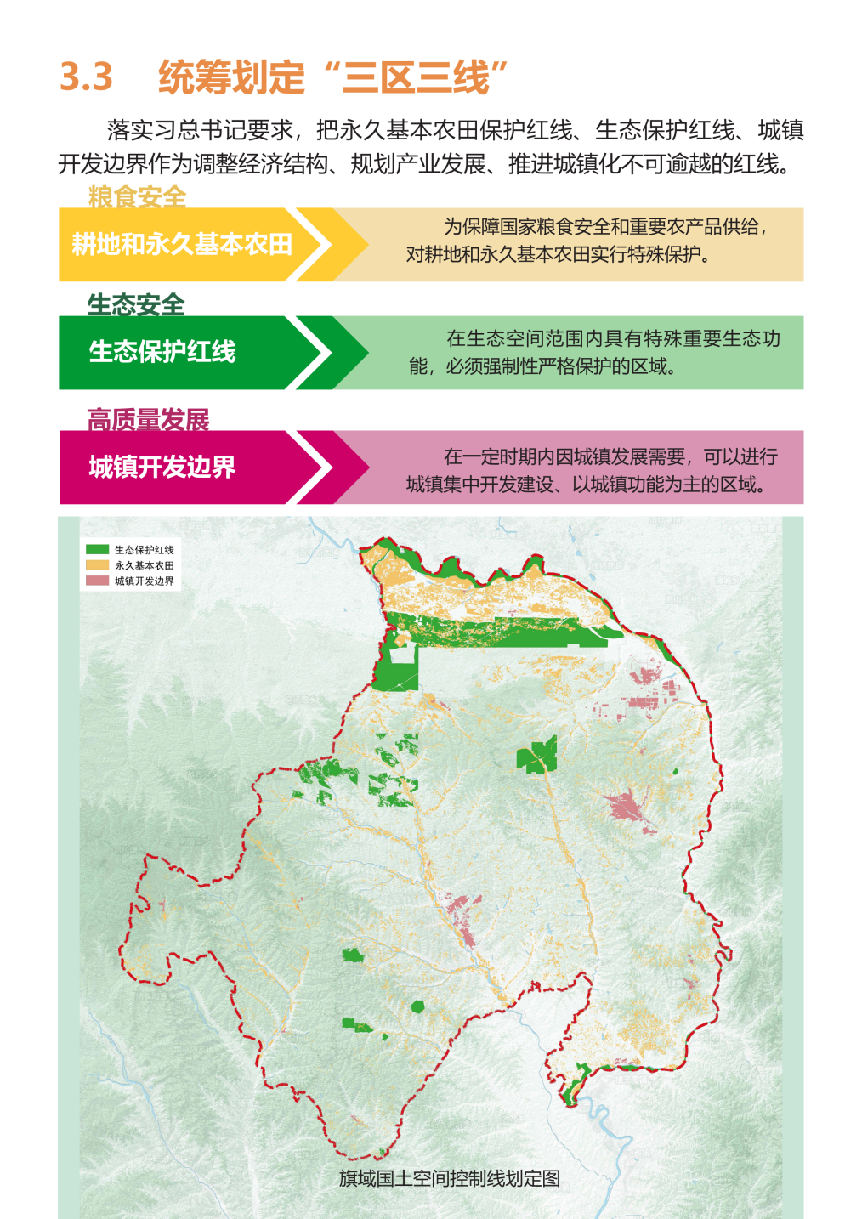  白家梁煤矿位置  项目位置  图1-1 旗域国土空间控制线与项目位置关系示意图  （2）环境质量底线  根据内蒙古自治区生态环境厅于2025年5月29日公布《2024年内蒙古自治区生态环境状况公报》中相关数据及结论进行判定，2024年度鄂尔多斯市各污染因子浓度均满足《环境空气质量标准》（GB3095-2012）及其修改单中二级标准限值，为环境空气质量达标区。  根据补充监测结果表明，各监测点TSP均满足《环境空气质量标准》（GB3095-2012）表2环境空气污染物其他项目浓度限值。根据哈尔乌素露天煤矿自行监测数据，矿界各监测点噪声值昼间、夜间声级值均满足《声环境质量标准》(GB3096-2008)2类标准要求。本项目运营过程会产生项目运营后会产生一定的污染物，在采取相应的污染防治措施后，各类污染物均可达标排放，不会对周边环境造成不良影响，能够保证周边环境不因本项目污染物的排放而超出相应的环境质量的要求。因此，项目污染物的排放在区域环境容量范围内，符合地表水、环境空气、声环境等环境功能区规定的环境质量的要求，工程建设符合环境质量底线要求。  （3）资源利用上线  资源利用上线是指自然资源资产只能增值，不能贬值的原则，参考自然资源负债表，结合自然资源开发利用效率，提出开发利用总量、强度、效率等上线管控要求。资源是环境的载体，资源利用上线是各地区能源、水、土地等资源消耗不得突破的“天花板”。  项目用电由哈尔乌素煤矿现有供配电设施提供，生产用水为煤矿现有供水系统。项目资源消耗量较小，施工过程中加强节能建设，能源利用率高，本项目不会突破当地资源利用上线。施工完成进行绿化恢复和生态恢复后，本项目建设不会影响项目区生态系统的稳定性和完整性，不会改变项目区生态系统类型，项目运营期资源消耗量相对于区域利用总量较少，因此，项目建设符合资源利用上线要求。  （4）生态环境分区管控  根据《鄂尔多斯市人民政府关于“三线一单”生态环境分区管控的实施意见》鄂府发〔2021〕218号及《鄂尔多斯市生态环境分区管控动态更新成果(2023年版)》，调整后，全市按优先保护、重点管控、一般管控三大类划分为171个环境管控单元。其中，优先保护单元76个，面积占比64.35%；重点管控单元86个，面积占比28.10%；一般管控单元9个，面积占比7.56%。  ①优先保护单元。共76个，面积占比为64.35%，主要包括我市生态保护红线、自然保护地、集中式饮用水水源保护区等生态功能重要区和生态环境敏感区。该区域以生态环境保护优先为原则，依法禁止或限制大规模、高强度的工业开发和城镇建设，确保生态环境功能不降低。  ②重点管控单元。共86个，面积占比为28.1%，主要包括工业园区、城市、矿区等开发强度高、污染排放量大、环境问题相对集中的区域，以及生态需水补给区等。该区域应不断提升资源利用效率，有针对性地加强污染物排放控制和环境风险防控，解决生态环境质量不达标、生态环境风险高等问题。  ③一般管控单元。共9个，面积占比为7.56%，优先保护单元、重点管控单元之外为一般管控单元。该区域主要落实生态环境保护基本要求。  项目位于准格尔旗薛家湾镇哈尔乌素煤矿，不属于《自治区国家重点生态功能区产业准入负面清单》之列；对照《鄂尔多斯市生态环境准入清单》，该矿属于准格尔矿区及周边煤矿区环境管控单元（ZH15062220008），为重点管控单元。  表1-3 项目环境管控单元管控要求  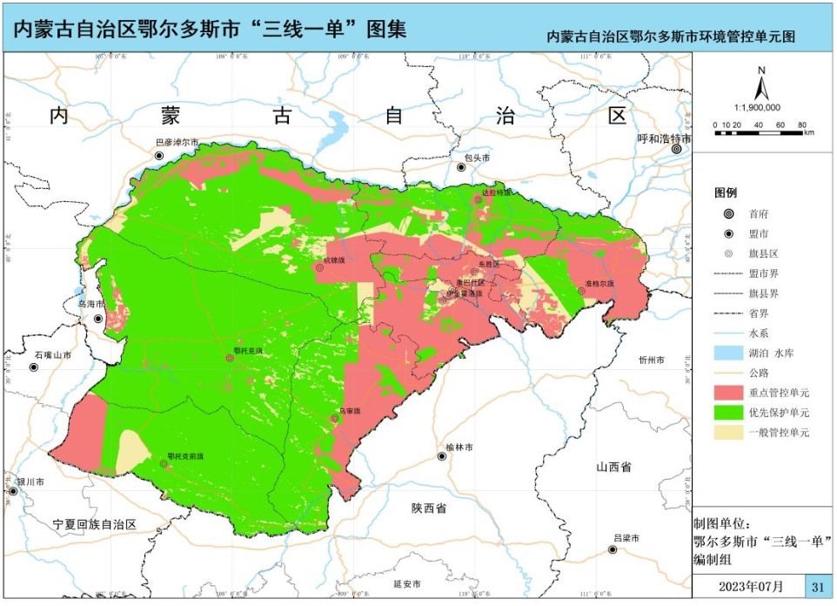  项目位置  图1-2 项目与鄂尔多斯市环境管控单元位置关系图  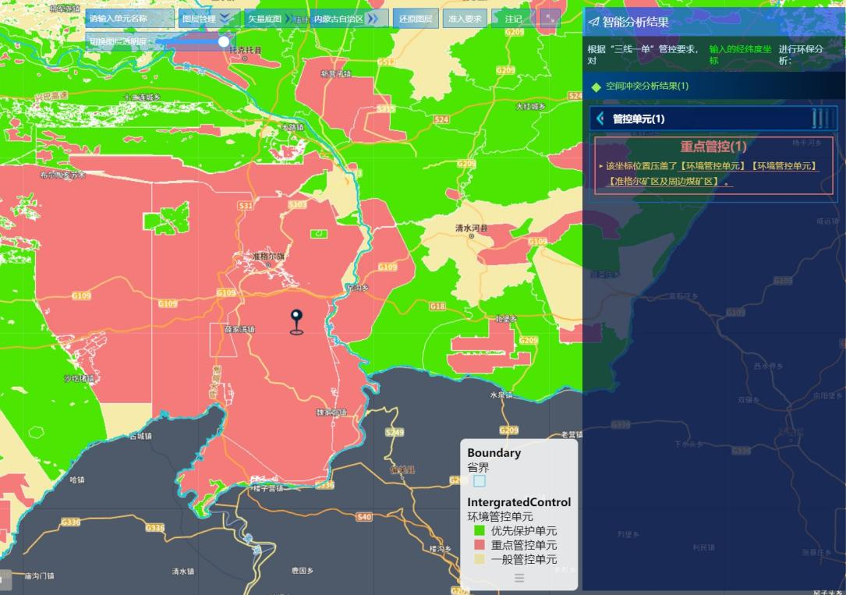  图1-3 项目环境管控单元查询结果  3、与相关政策符合性分析  3.1与《煤矸石综合利用管理办法》符合性分析  表1-4 与《煤矸石综合利用管理办法》符合性分析表  3.2与《一般工业固体废物贮存和填埋污染控制标准》符合性分析  表1-5 与《一般工业固体废物贮存和填埋污染控制标准》（GB18599-2020）符合性分析表  3.3与《关于“十四五”大宗固体废弃物综合利用的指导意见》符合性分析  表1-6 与《关于“十四五”大宗固体废弃物综合利用的指导意见》符合性分析表  3.4与《关于进一步加强煤炭资源开发环境影响评价管理的通知》（环环评〔2020〕63号）符合性分析  表1-7 与（环环评〔2020〕63号）符合性分析表
  管控单元名称 | 类别 | 管控要求 |  | 符合性
  准格尔矿区及周边煤矿区  （ZH15062220008） | 重点管控单元 | 空间布局约束 | 1.非经国务院授权的有关主管部门同意，不得在《中华人民共和国矿产资源法（修正）》中所列的6种地区开采矿产资源。  2.禁止新建、扩建《产业结构调整指导目录（2019年本）》明确的淘汰类项目；严格执行《自治区国家重点生态功能区产业准入负面清单（试行）》（内政发[2018]11号）中采矿业管控要求。  3.严格控制草原上新建矿产资源开发项目。新上矿产资源开发项目在开展前期工作时，应征求林业和草原行政主管部门意见，严格执行国家林草局草原征占用审核审批管理制度，把先预审、再立项、后建设的源头把控原则落到实处。  4.严格规范草原上已建矿产资源开发项目。对依法批准的草原上已建和在建矿产资源开发项目，不得在依法确定的矿区范围外平面增扩面积，不得未经批准由井工开采变为露天开采，严格控制排渣场、排土场、煤矸石堆场、场区道路占用草原面积。  5.执行《内蒙古自治区矿产资源总体规划（2016~2020）》中最低开采规模相关要求。 | 项目不属于《产业结构调整指导目录（2024年本）》中淘汰类、限制类项目。项目不在《中华人民共和国矿产资源法（修正）》中所列的6种地区开采矿产资源。项目为煤矸石充填项目，不属于草原上矿场资源开发项目。
  准格尔矿区及周边煤矿区  （ZH15062220008） | 重点管控单元 | 污染物排放管控 | 1.矿产资源勘查以及采选过程中排土场、露天采场、尾矿库、矿区专用道路、矿山工业场地、沉陷区、矸石场、矿山污染场地等的生态环境保护与治理恢复工作须满足《矿山生态环境保护与治理恢复技术规范（试行）》（HJ651-2013）要求。落实边开采、边保护、边复垦的要求，使新建、在建矿山损毁土地得到全面复垦。  2.生产矿山年度占用土地面积与年度治理面积基本达到平衡，“三废”排放符合环保指标要求。  3.煤矿地面运煤系统、运输设备、煤炭贮存场所应当全封闭。鼓励有条件的露天矿山采用密闭式皮带运输系统，煤炭企业应当负责矿权范围内和排矸场等着火点灭火工作；提高煤矸石、矿井水的综合利用。  4.对新建硫份大于1.5%的煤矿，应配套建设煤炭洗选设施；对现有硫份大于2%的煤矿，应补建配套煤炭洗选设施。 | 项目不涉及排土场、露天采场、尾矿库等工程。项目为煤矸石充填项目，利用哈尔乌素煤矿煤矸石进行采空区填充，提高煤矸石的利用；煤矸石的储运过程，采取密闭运输和全封闭加工设备等措施。
  准格尔矿区及周边煤矿区  （ZH15062220008） | 重点管控单元 | 环境风险防控 | 1.制定环境风险应急预案，成立应急组织机构，配备必要的应急设施和应急物资，定期开展环境风险应急演练。  2.加强采矿引起的滑坡、塌陷等次生地质灾害的防范和治理，及时回填废弃巷道和采空区，要充分利用采矿疏干排出的地下水，最大限度的维持矿区生态平衡。 | 项目建成后制定环境风险应急预案，成立应急组织机构，配备必要的应急设施和应急物资，定期开展环境风险应急演练。项目为煤矸石充填采空区项目，可有效缓减地面沉陷，减少煤矸石堆放占地，减轻煤矿开采对周围生态环境的负面影响。
  准格尔矿区及周边煤矿区  （ZH15062220008） | 重点管控单元 | 资源利用效率要求 | 1.原煤入选率不低于75%；煤矸石综合利用率应达到75%以上；矿井水、疏干水应采用洁净化、资源化技术和工艺进行合理处置，处置率达到100%。  2.煤矿采区回采率、原煤入选率、煤矸石与共伴生矿产资源综合利用率等三项指标符合自然资源部发布的《煤炭资源合理开发利用“三率”指标要求（试行）》。 | 项目不涉及此项内容。
  管理办法内容摘要 | 本项目情况 | 符合性
  煤炭生产企业要因地制宜，采用合理的开采方式，煤炭和耕地复合度高的地区应当采用煤矸石井下充填开采技术，其他具备条件的地区也要优先和积极推广应用此项技术，有效控制地面沉陷、损毁耕地，减少煤矸石排放量。 | 项目为煤矸石采空区填充项目，可有效缓减地面沉陷，减少煤矸石排放量。 | 符合
  国家鼓励煤矸石大宗利用和高附加值利用：（一）煤矸石井下充填； | 项目为煤矸石采空区填充项目 | 符合
  项目 | GB18599-2020相关摘要 | 本项目情况 | 符合性
  充填及回填利用污染控制要求 | 8.1第I类一般工业固体废物可按下列途径进行充填或回填作业：a）粉煤灰可在煤炭开采矿区的采空区中充填或回填；b）煤矸石可在煤炭开采矿井、矿坑等采空区中充填或回填；c）尾矿、矿山废石等可在原矿开采区的矿井、矿坑等采空区中充填或回填。 | 项目为煤矸石采空区填充项目 | 符合
  充填及回填利用污染控制要求 | 8.2第II类一般工业固体废物以及不符合8.1条充填或回填途径的第I类一般工业固体废物，其充填或回填活动前应开展环境本底调查，并按照HJ25.3等相关标准进行环境风险评估，重点评估对地下水、地表水及周边土壤的环境污染风险，确保环境风险可以接受。 | 项目煤矸石为第I类工业固体废物且符合8.1填充途径，因此不需要开展环境本底调查。 | 符合
  充填及回填利用污染控制要求 | 8.3不应在充填物料中掺加除充填作业所需要的添加剂之外的其他固体废物。 | 项目为煤矸石在煤炭开采矿井、矿坑等采空区中充填，且充填物为煤矸石、矿井水，没有掺加除充填作业所需要的添加剂之外的其他固体废物 | 符合
  充填及回填利用污染控制要求 | 8.5食品制造业、纺织服装和服饰业、造纸和纸制品业、农副食品加工业等为日常生活提供服务的活动中产生的与生活垃圾性质相近的一般工业固体废物以及其他有机物含量超过5%的一般工业固体废物（煤矸石除外）不得进行充填、回填作业。 | 项目为煤矸石采空区填充项目，不涉及其他固体废物。 | 符合
  项目 | 指导意见内容摘要 | 本项目情况 | 符合性
  三、提高大宗固废资源利用效率 | （六）煤矸石和粉煤灰。持续提高煤矸石和粉煤灰综合利用水平，推进煤矸石和粉煤灰在工程建设、塌陷区治理、矿井充填以及盐碱地、沙漠化土地生态修复等领域的利用，有序引导利用煤矸石、粉煤灰生产新型墙体材料、装饰装修材料等绿色建材，在风险可控前提下深入推动农业领域应用和有价组分提取，加强大掺量和高附加值产品应用推广。 | 项目为煤矸石采空区填充项目，可大大提高煤矸石综合利用，减少煤矸石堆放。 | 符合
  文件内容摘要 | 本项目情况 | 符合性
  （十一）鼓励对煤矸石进行井下充填、发电、生产建筑材料、回收矿产品、制取化工产品、筑路、土地复垦等多途径综合利用，因地制宜选择合理的综合利用方式，提高煤矸石综合利用率。技术可行、经济合理的条件下优先采用井下充填技术处置煤矸石，有效控制地面沉陷、损毁耕地，减少煤矸石排放量。煤矸石的处置与综合利用应符合国家及行业相关标准规范要求。 | 项目为煤矸石采空区填充项目，可有效缓减地面沉陷、改变土地利用类型，减少煤矸石堆放占地，减轻煤矿开采对周围生态环境的负面影响。 | 符合
  （十五）鼓励相关部门和企业，开展沉陷区生态恢复技术、露天矿排土场和采掘场生态重建与恢复技术、保水采煤技术、高盐矿井水处理与利用技术、煤矸石综合利用技术、低浓度和乏风瓦斯综合利用技术、关闭煤矿瓦斯监测和综合利用技术等研究，促进煤炭采选行业绿色发展。持续创新行业环评管理思路，遵循煤炭资源开发与环境影响特点，探索和推进煤炭开采项目环评管理程序和方式改革。 | 项目为煤矸石采空区填充项目，属于沉陷区治理和煤矸石综合利用。 | 符合

- 建设内容
地理位置 | 哈尔乌素露天煤矿位于准格尔煤田中部，内蒙古自治区准格尔旗薛家湾镇境内，哈尔乌素露天煤矿采空区治理工程分为三期建设，均位于哈尔乌素露天煤矿首采区内，其纵向位置为6号煤层中部，已探明采空区距原始地表埋深约38～75m，一般距煤层顶板4m。项目输水管线沿矿区既有道路建设，注浆站位于对应的采空区治理范围内。项目注浆管线根据探明遗留采空区地下空腔体位置和设计的注浆孔确定其注浆管线位置。  项目采空区治理范围见表2-1。  表2-1 项目采空区治理范围拐点坐标表  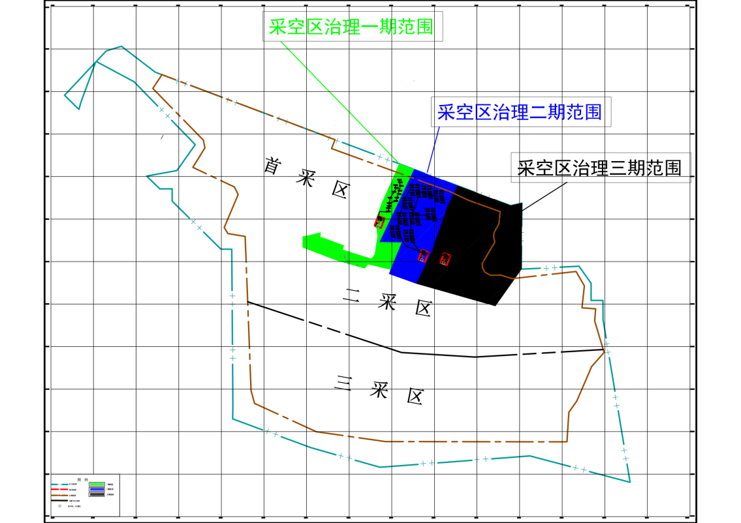  图2-1 项目位置示意图
  序号 | 坐标（2000系）
  序号 | X | Y
  一 | 一期工程
  1 | 522779.1445 | 4397707.021
  2 | 523577.4399 | 4397398.522
  3 | 523906.8091 | 4397305.569
  4 | 524230.6854 | 4397213.418
  5 | 524311.8899 | 4397310.078
  6 | 524845.1604 | 4397184.536
  7 | 525107.5308 | 4397825.778
  8 | 524586.4612 | 4397831.99
  9 | 525348.0643 | 4399436.883
  10 | 525396.796 | 4399536.087
  11 | 525046.7913 | 4399667.861
  12 | 525046.7913 | 4399667.861
  13 | 524836.224 | 4399172.704
  14 | 524634.8723 | 4398749.524
  15 | 524532.4901 | 4398459.441
  16 | 524469.1627 | 4398192.339
  17 | 524521.4507 | 4398144.472
  18 | 524536.5792 | 4397950.295
  19 | 524518.9221 | 4397832.795
  20 | 524517.3049 | 4397832.814
  21 | 524473.434 | 4397541.82
  22 | 524393.8019 | 4397433.147
  23 | 524383.8377 | 4397433.147
  24 | 524383.7626 | 4397433.018
  25 | 523987.9805 | 4397559.624
  26 | 523705.9123 | 4397649.746
  27 | 523742.8909 | 4397744.259
  28 | 523190.3594 | 4397951.183
  29 | 523193.1053 | 4398052.638
  30 | 522951.1265 | 4397987.062
  二 | 二期工程
  1 | 525348.0643 | 4399436.8826
  2 | 524586.4612 | 4397831.9899
  3 | 525107.5308 | 4397825.7784
  4 | 524845.1604 | 4397184.5359
  5 | 524808.4713 | 4397081.9703
  6 | 525448.7715 | 4396852.9267
  7 | 525819.6355 | 4397630.5746
  8 | 526181.6856 | 4398681.9061
  9 | 526413.0018 | 4399153.4951
  10 | 525396.7960 | 4399536.0871
  三 | 三期工程
  1 | 526181.6856 | 4398681.9061
  2 | 525819.6355 | 4397630.5746
  3 | 525448.7715 | 4396852.9267
  4 | 527299.0576 | 4396325.8308
  5 | 527908.1145 | 4397190.6431
  6 | 527923.1120 | 4398736.6791
  7 | 527923.1792 | 4398743.8191
  8 | 527918.2567 | 4398742.7182
  9 | 527658.4223 | 4398684.6060
  10 | 526413.0018 | 4399153.4951
项目组成及规模 | 1、项目由来  哈尔乌素露天煤矿是由中国神华能源股份有限公司出资建设的国家“十一五”重点建设煤矿，隶属于内蒙古自治区准格尔煤田准格尔矿区，行政区划位于内蒙古自治区鄂尔多斯市准格尔旗薛家湾镇东部，矿区地表面积67.17km²，可采原煤储量17.3亿t，核定生产能力为3500万吨/年，设计服务年限79a。  由于历史原因，哈尔乌素露天煤矿首采区和二采区范围内分布有若干座已关停小型煤矿。各小型井工煤矿早年间无序开采现象严重，形成多处采空区。采空区上方区域进行剥采作业时，生产作业设备、人员安全，当钻机、电铲或卡车等大型设备，存在较大安全隐患。若采空区上覆岩层突然垮塌，作业设备将倾覆或陷落于塌陷区，将会发生操作人员伤亡、设备损坏等事故。随着煤矿剥离工作的接续开展，采空区顶板的稳定性动态发生变化，作业安全风险与日俱增，亟待开展工程治理。  为彻底消除采空区安全隐患，保障煤矿剥采生产中人员、设备作业安全，开展哈尔乌素露天煤矿采空区治理项目。项目采空区充填治理总面积938万m²，采空区治理空腔体积1070.93万m³。  2、项目概况  项目名称：哈尔乌素露天煤矿采空区充填治理项目  建设单位：中国神华能源股份有限公司哈尔乌素露天煤矿  建设性质：新建  建设地点：项目位于内蒙古自治区鄢尔多斯市准格尔旗哈尔乌素露天煤矿境内，地理坐标为111°17'11.098"～111°17'47.669"、39°43'10.614"～39°43'29.975"。  充填规模：一期工程填充规模为203.1万m³，其中骨料121.44万m³，膏体81.66万m³；二期工程填充规模为327.81万m³，其中骨料162.27万m³，膏体165.54万m³；三期工程填充规模为540.02万m³，其中骨料290.41万m³，膏体249.61万m³。  设计工期：采空区治理一期工程工期为2年，二期工程工期为3年，三期工程工期为4年。  建设投资：项目总投资157929.733万元，其中一期工程19820.7530万元，二期工程48877.36万元，三期工程89231.62万元。  3、建设内容  项目建设内容包括骨料破碎系统、制浆系统、充填系统，以及浆体输送管线、输水管线、注浆孔等配套设施。项目依次进行一、二、三期建设：一期工程注浆站建设位于采空区治理一期范围内；一期完成采空区治理后拆除现有设备迁移至采空区二期范围内重新建设注浆站；二期完成采空区治理后拆除现有设备迁移至采空区三期范围内重新建设注浆站。  项目工程组成及主要建设内容，见表2-2。

项目组成及规模 | 表2-2 项目建设内容一览表
  项目 | 组成 |  |  | 建设内容 |  |  | 备注
  项目 |  |  |  | 一期工程（采空区治理一期范围） | 二期工程（采空区治理二期范围） | 三期工程（采空区治理三期范围） | 备注
  主体  工程 | 注浆站 |  | 破碎站 | 建设骨料破碎站1座，占地面积为19000m²，190×100m，设置2台颚式破碎机、2台反击破碎机、2台振动筛及相关给料、转运配套设备。 | 拆除一期工程破碎站，设备利旧。建设骨料破碎站1座，占地面积为19000m²，190×100m，设置2台颚式破碎机、2台反击破碎机、2台振动筛及相关给料、转运配套设备。 | 拆除二期工程破碎站，设备利旧。建设骨料破碎站1座，占地面积为19000m²，190×100m，设置2台颚式破碎机、2台反击破碎机、2台振动筛及相关给料、转运配套设备。 | 前一期注浆完成后拆除，设备利旧。
  主体  工程 |  |  | 制浆站 | 建设膏体/制浆站座，建筑面积为20000m²，200×100×10.5m，1层钢结构，设置2台滚筒式筛分机、2台破碎机、复合式制浆机，配套8台注浆泵。 | 拆除一期工程膏体/制浆车间，设备利旧，建设膏体/制浆车间1座，建筑面积为20000m²，200×100×10.5m，1层钢结构，设置2台滚筒式筛分机、2台破碎机、复合式制浆机，配套8台注浆泵。 | 拆除二期工程膏体/制浆车间，设备利旧，建设膏体/制浆车间1座，建筑面积为20000m²，200×100×10.5m，1层钢结构，设置2台滚筒式筛分机、2台破碎机、复合式制浆机，配套8台注浆泵。 | 前一期注浆完成后拆除，设备利旧。
  主体  工程 | 注浆孔 |  |  | 布设骨料孔3072个、注浆孔1236个，钻孔布置间排距为10m×10m。骨料孔钻孔深度小于60m孔径310mm，钻孔深度60-200m孔径250mm；注浆孔250mm。 | 布设骨料孔5113个、注浆孔3466个，钻孔布置间排距为10m×10m。骨料孔钻孔深度小于60m孔径310mm，钻孔深度60-200m孔径250mm；注浆孔250mm。 | 布设骨料孔9104个、注浆孔4798个，钻孔布置间排距为10m×10m。骨料孔钻孔深度小于60m孔径310mm，钻孔深度60-200m孔径250mm；注浆孔250mm。 | 新建
  辅助工程 | 办公室 |  |  | 依托哈尔乌素煤矿现有办公设施 | 依托哈尔乌素煤矿现有办公设施 | 依托哈尔乌素煤矿现有办公设施 | 依托
  储运工程 | 矸石库 |  |  | 建设矸石库1座，位于采空区治理一期范围破碎站内，建筑面积为250m²、长25m、宽10m、层高8m，1层彩钢结构。 | 拆除一期工程矸石库，设备利旧。建设矸石库1座，位于采空区治理二期范围破碎站内，建筑面积为250m²、长25m、宽10m、层高8m，1层彩钢结构。 | 拆除二期工程矸石库，设备利旧。建设矸石库1座，位于采空区治理三期范围破碎站内，建筑面积为250m²、长25m、宽10m、层高8m，1层彩钢结构。 | 前一期注浆完成后拆除，设备利旧。
  储运工程 | 黄土库 |  |  | 建设黄土库1座，位于采空区治理一期范围制浆站内，建筑面积为250m²、、长25m、宽10m、层高8m，1层彩钢结构。 | 拆除一期工程黄土库，设备利旧。建设黄土库1座，位于采空区治理二期范围制浆站内，建筑面积为250m²、、长25m、宽10m、层高8m，1层彩钢结构。 | 拆除二期工程黄土库，设备利旧。位于采空区治理三期范围制浆站内。建设黄土库1座，位于采空区治理二期范围，建筑面积为250m²、、长25m、宽10m、层高8m，1层彩钢结构。 | 前一期注浆完成后拆除，设备利旧。
  储运工程 | 输浆管线 |  |  | 布设1203.76m注浆管线，布设形式为地表露天敷设，注浆管道采用无缝钢管+PE管，管径为DN100。管线施工建设施工便道长度为6357.26m、宽度为5m。 | 拆除一期输浆管线，布设1916.56m注浆管线，布设形式为地表露天敷设，注浆管道采用无缝钢管+PE管，管径为DN100。管线施工建设施工便道长度为8001.26m、宽度为5m。 | 拆除二期输浆管线，布设1841.46m注浆管线，布设形式为地表露天敷设，注浆管道采用无缝钢管+PE管，管径为DN100。管线施工建设施工便道长度为8499.59m、宽度为5m。 | 新建
  储运工程 | 输水管线 |  |  | 设计供水能力均为350m³/h，设计供水压力为0.6MPa，一期布设5153.50m输水管线，布设形式为地表露天敷设，输水管道采用PE310聚乙烯管，管径为DN310。 | 设计供水能力均为350m³/h，设计供水压力为0.6MPa，二期布设6084.7m输水管线，布设形式为地表露天敷设，输水管道采用PE310聚乙烯管，管径为DN310。 | 设计供水能力均为350m³/h，设计供水压力为0.6MPa，三期布设6658.13m输水管线，布设形式为地表露天敷设，输水管道采用PE310聚乙烯管，管径为DN310。 | 新建
  储运工程 | 输送皮带 |  |  | 骨料破碎站建设1条密闭式输送皮带，总长度约为23.5m，制浆站建设2条密闭式输送皮带，总长度约为72.6m。 | 骨料破碎站建设1条密闭式输送皮带，总长度约为23.5m，制浆站建设2条密闭式输送皮带，总长度约为72.6m。 | 骨料破碎站建设1条密闭式输送皮带，总长度约为23.5m，制浆站建设2条密闭式输送皮带，总长度约为72.6m。 | 拆除后迁建，设备利旧
  储运工程 | 进站道路 |  |  | 进站道路全部为临工工程，采用碎石路面，长度为469m、道路宽度为8m。 | 进站道路全部为临工工程，采用碎石路面，长度为760m、道路宽度为8m。 | 进站道路全部为临工工程，采用碎石路面，长度为822m、道路全宽度为8m。 | 依托
  公用  工程 | 供水 |  |  | 生产用水为哈尔乌素煤矿现有供水系统提供，由输水管线输送至注浆站蓄水池（新建蓄水池，有效容积为2万m³，1座）；生活设施依托哈尔乌素煤矿办公设施，生活用水采用桶装水。 | 生产用水为哈尔乌素煤矿现有供水系统提供，由输水管线输送至注浆站蓄水池（拆除一期蓄水池，新建二期蓄水池，有效容积为2万m³，1座）；生活设施依托哈尔乌素煤矿办公设施，生活用水采用桶装水。 | 生产用水为哈尔乌素煤矿现有供水系统提供，由输水管线输送至注浆站蓄水池（拆除二期蓄水池，新建三期蓄水池，有效容积为2万m³，1座）；生活设施依托哈尔乌素煤矿办公设施，生活用水采用桶装水。 | 新建
  公用  工程 | 供电 |  |  | 彩钢结构，1层，建筑面积1500m²。电源引自哈尔乌素110kV变电站，设置S9-315/10/0.4型变压器1台（临时布置），中性点直接接地，低压配电室采用GGD型低压配电柜4台。 | 拆除一期工程，设备利旧。彩钢结构，1层，建筑面积1500m²。电源引自哈尔乌素110kV变电站，设置S9-315/10/0.4型变压器1台（临时布置），中性点直接接地，低压配电室采用GGD型低压配电柜4台。 | 拆除二期工程，设备利旧。彩钢结构，1层，建筑面积1500m²。电源引自哈尔乌素110kV变电站，设置S9-315/10/0.4型变压器1台（临时布置），中性点直接接地，低压配电室采用GGD型低压配电柜4台。 | 拆除后迁建，设备利旧
  公用  工程 | 排水 |  |  | 制浆车间地面冲洗废水，废水经沉淀池处理后，回用于生产，不外排。 | 制浆车间地面冲洗废水，废水经沉淀池处理后，回用于生产，不外排。 | 制浆车间地面冲洗废水，废水经沉淀池处理后，回用于生产，不外排。 | 新建
  公用  工程 |  |  |  | 浆液输送管线冲洗废水，废水回用于生产，不外排。 | 浆液输送管线冲洗废水，废水回用于生产，不外排。 | 浆液输送管线冲洗废水，废水回用于生产，不外排。 | 新建
  公用  工程 |  |  |  | 生活污水依托哈尔乌素煤矿现有污水处理设施处理，不外排 | 生活污水依托哈尔乌素煤矿现有污水处理设施处理，不外排 | 生活污水依托哈尔乌素煤矿现有污水处理设施处理，不外排 | 依托
  公用  工程 | 供暖 |  |  | 依托哈尔乌素煤矿现有办公设施，无需新建供暖设施 | 依托哈尔乌素煤矿现有办公设施，无需新建供暖设施 | 依托哈尔乌素煤矿现有办公设施，无需新建供暖设施 | 依托
  环保  工程 | 废气 | 卸车扬尘 |  | 煤矸石库和黄土库均采用全封闭结构，设置雾炮车水雾喷淋抑尘。 | 煤矸石库和黄土库均采用全封闭结构，设置雾炮车喷淋抑尘 | 煤矸石库和黄土库均采用全封闭结构，设置雾炮车喷淋抑尘 | 新建
  环保  工程 | 废气 | 煤矸石上料 |  | 煤矸石给料斗上方设置集气罩+高效袋式除尘器1#+除尘器顶排气筒排放（P1） | 煤矸石给料斗上方设置集气罩+高效袋式除尘器1#+除尘器顶排气筒排放（P1） | 煤矸石给料斗上方设置集气罩+高效袋式除尘器1#+除尘器顶排气筒排放（P1） | 设备利旧
  环保  工程 | 废气 | 煤矸石筛碎 |  | 破碎机和筛分机均采用密闭式结构，筛碎含尘废气经管道引至高效袋式除尘器1#+除尘器顶排气筒排放（P1）。 | 破碎机和筛分机均采用密闭式结构，筛碎含尘废气经管道引至高效袋式除尘器1#+除尘器顶排气筒排放（P1）。 | 破碎机和筛分机均采用密闭式结构，筛碎含尘废气经管道引至高效袋式除尘器1#+除尘器顶排气筒排放（P1）。 | 设备利旧
  环保  工程 | 废气 | 骨料  堆存 |  | 成品骨料堆存于全封闭车间，设置雾炮车喷淋抑尘。 | 成品骨料堆存于全封闭车间，设置雾炮车喷淋抑尘。 | 成品骨料堆存于全封闭车间，设置雾炮车喷淋抑尘。 | 设备利旧
  环保  工程 | 废气 | 黄土  上料 |  | 黄土给料口上方设置集气罩+高效袋式除尘器2#+除尘器顶排气筒排放（P2） | 黄土给料口上方设置集气罩+高效袋式除尘器2#+除尘器顶排气筒排放（P2） | 黄土给料口上方设置集气罩+高效袋式除尘器2#+除尘器顶排气筒排放（P2） | 设备利旧
  环保  工程 | 废气 | 黄土  筛碎 |  | 破碎机和筛分机均采用密闭式结构，筛碎含尘废气经管道引至高效袋式除尘器2#+除尘器顶排气筒排放（P2）。 | 破碎机和筛分机均采用密闭式结构，筛碎含尘废气经管道引至高效袋式除尘器2#+除尘器顶排气筒排放（P2）。 | 破碎机和筛分机均采用密闭式结构，筛碎含尘废气经管道引至高效袋式除尘器2#+除尘器顶排气筒排放（P2）。 | 设备利旧
  环保  工程 | 废气 | 水泥  仓储 |  | 水泥仓为密闭立罐，水泥仓进出料含尘废气经下饲式除尘器3#+仓顶排气筒排放。  水泥为密闭车辆运输，直接拉运至膏体/浆液制备系统。 | 水泥仓为密闭立罐，水泥仓进出料含尘废气经下饲式除尘器3#+仓顶排气筒排放。  水泥为密闭车辆运输，直接拉运至膏体/浆液制备系统。 | 水泥仓为密闭立罐，水泥仓进出料含尘废气经下饲式除尘器3#+仓顶排气筒排放。  水泥为密闭车辆运输，直接拉运至膏体/浆液制备系统。 | 设备利旧
  环保  工程 | 废气 | 搅拌制浆 |  | 密闭式搅拌机，搅拌废气经管道引至高效袋式除尘器+除尘器排气筒排放，浆液进入制浆机涡流搅拌系统，制作合格浆液 | 密闭式搅拌机，搅拌废气经管道引至高效袋式除尘器+除尘器排气筒排放，浆液进入制浆机涡流搅拌系统，制作合格浆液 | 密闭式搅拌机，搅拌废气经管道引至高效袋式除尘器+除尘器排气筒排放，浆液进入制浆机涡流搅拌系统，制作合格浆液 | 设备利旧
  环保  工程 | 废气 | 车间无组织 |  | 厂房全部采用密闭结构，地面硬化，物料采用密闭皮带转运，设置雾炮车喷淋抑尘。 | 厂房全部采用密闭结构，地面硬化，物料采用密闭皮带转运，设置雾炮车喷淋抑尘。 | 厂房全部采用密闭结构，地面硬化，物料采用密闭皮带转运，设置雾炮车喷淋抑尘。 | 设备利旧
  环保  工程 | 废气 | 道路  扬尘 |  | 运输车辆控制装载量，严禁超载、超速，并对运输车辆进行洒水；道路运输时产生的扬尘，采用洒水车洒水等措施进行抑尘。 | 运输车辆控制装载量，严禁超载、超速，并对运输车辆进行洒水；道路运输时产生的扬尘，采用洒水车洒水等措施进行抑尘。 | 运输车辆控制装载量，严禁超载、超速，并对运输车辆进行洒水；道路运输时产生的扬尘，采用洒水车洒水等措施进行抑尘。 | 设备利旧
  环保  工程 | 废气 | 机械  尾气 |  | 选择符合国家环保要求的车辆和设备，使用符合标准的柴油，做好设备维护。 | 选择符合国家环保要求的车辆和设备，使用符合标准的柴油，做好设备维护。 | 选择符合国家环保要求的车辆和设备，使用符合标准的柴油，做好设备维护。 | 设备利旧
  环保  工程 | 废水 | 车间冲洗废水 |  | 1座20m³沉淀池，位于制浆车间，制浆车间地面冲洗废水，进入20m³沉淀池，经沉淀池沉淀处理后，回用于生产，不外排。 | 1座20m³沉淀池，位于制浆车间，制浆车间地面冲洗废水，进入20m³沉淀池，经沉淀池沉淀处理后，回用于生产，不外排。 | 1座20m³沉淀池，位于制浆车间，制浆车间地面冲洗废水，进入20m³沉淀池，经沉淀池沉淀处理后，回用于生产，不外排。 | 新建
  环保  工程 | 废水 | 生活污水 |  | 依托哈尔乌素露天煤矿生活污水处理设施。 | 依托哈尔乌素露天煤矿生活污水处理设施。 | 依托哈尔乌素露天煤矿生活污水处理设施。 | 依托
  环保  工程 | 废水 | 浆液管线冲洗废水 |  | 充填工作结束或者浆液管线维修过程中产生的冲洗废水进入搅拌池（2座，φ=4.0m，h2.0m），回用于生产，不外排。 | 填工作结束或者浆液管线维修过程中产生的冲洗废水进入搅拌池（2座，φ=4.0m，h2.0m），回用于生产，不外排。 | 填工作结束或者浆液管线维修过程中产生的冲洗废水进入搅拌池（2座，φ=4.0m，h2.0m），回用于生产，不外排。 | 新建
  环保  工程 | 废水 | 其他 |  | 注浆站事故状态下，泄漏浆液进入搅拌池。 | 注浆站事故状态下，泄漏浆液进入搅拌池。 | 注浆站事故状态下，泄漏浆液进入搅拌池。 | 新建
  环保  工程 | 噪声 |  |  | 合理布局，采用低噪设备，基础减振，厂房隔声，风机安装消声器，并加强维护。 | 合理布局，采用低噪设备，基础减振，厂房隔声，风机安装消声器，并加强维护。 | 合理布局，采用低噪设备，基础减振，厂房隔声，风机安装消声器，并加强维护。 | --
  环保  工程 | 一般  固废 | 生活垃圾 |  | 集中收集至垃圾箱后，定期送至环卫部门进行处理。 | 集中收集至垃圾箱后，定期送至环卫部门进行处理。 | 集中收集至垃圾箱后，定期送至环卫部门进行处理。 | --
  环保  工程 | 一般  固废 | 沉淀池沉渣 |  | 沉淀池沉渣清理后，返回矸石制浆系统，用作原料进行井下填充，不外排。 | 沉淀池沉渣清理后，返回矸石制浆系统，用作原料进行井下填充，不外排。 | 沉淀池沉渣清理后，返回矸石制浆系统，用作原料进行井下填充，不外排。 | --
  环保  工程 | 一般  固废 | 除尘器除尘灰 |  | 除尘器除尘灰返回制浆系统，用作原料进行井下填充，不外排。 | 除尘器除尘灰返回制浆系统，用作原料进行井下填充，不外排。 | 除尘器除尘灰返回制浆系统，用作原料进行井下填充，不外排。 | --
  环保  工程 | 一般  固废 | 除尘器  废滤袋 |  | 由除尘器维护厂家回收利用。 | 由除尘器维护厂家回收利用。 | 由除尘器维护厂家回收利用。 | --
  环保  工程 | 危险  废物 |  |  | 依托哈尔乌素煤矿维修中心危废库暂存，该危废库建筑面积为527m²，废机油产生量约为0.8t/a，废机油桶产生量4个/a，定期交由有资质的单位进行处置。 | 依托哈尔乌素煤矿维修中心危废库暂存，该危废库建筑面积为527m²，废机油产生量约为1.5t/a，废机油桶产生量8个/a，定期交由有资质的单位进行处置。 | 依托哈尔乌素煤矿维修中心危废库暂存，该危废库建筑面积为527m²，废机油产生量约为3.5t/a，废机油桶产生量18个/a，定期交由有资质的单位进行处置。 | 依托
  环保  工程 | 生态  环境 |  |  | 在充填工作完成后，对破碎站、制浆站、管线工程等建构筑物进行拆除，以及注浆孔封孔，总面积为35.081hm²。根据煤矿开采进度合理安排项目进场，待注浆完成及时开采，在没有及时开采时应采取降尘措施。在完成填充区开采及回填后按照煤矿环境评价报告书和环境评价后评价报告书进行复垦，采取工程整治和植被恢复措施，种植苜蓿、沙打望、草木樨、紫穗槐、爬地柏、杨树、樟子松等植被等恢复成人工植被。 | 在充填工作完成后，对破碎站、制浆站、管线工程等建构筑物进行拆除，以及注浆孔封孔，总面积为63.664hm²。根据煤矿开采进度合理安排项目进场，待注浆完成及时开采，在没有及时开采时应采取降尘措施。在完成填充区开采及回填后按照煤矿环境评价报告书和环境评价后评价报告书进行复垦，采取工程整治和植被恢复措施，种植苜蓿、沙打望、草木樨、紫穗槐、爬地柏、杨树、樟子松等植被等恢复成人工植被。 | 在充填工作完成后，对破碎站、制浆站、管线工程等建构筑物进行拆除，以及注浆孔封孔，总面积为98.513hm²。根据煤矿开采进度合理安排项目进场，待注浆完成及时开采，在没有及时开采时应采取降尘措施。在完成填充区开采及回填后按照煤矿环境评价报告书和环境评价后评价报告书进行复垦，采取工程整治和植被恢复措施，种植苜蓿、沙打望、草木樨、紫穗槐、爬地柏、杨树、樟子松等植被等恢复成人工植被。 | --
  环保  工程 | 防渗 |  |  | 一般防渗区：煤矸石原料库地面、制浆车间地面、沉淀池池体进行一般防渗，防渗技术要求等效黏土防渗层Mb≥1.5m，K≤1×10⁻⁷cm/s。 | 一般防渗区：煤矸石原料库地面、制浆车间地面、沉淀池池体进行一般防渗，防渗技术要求等效黏土防渗层Mb≥1.5m，K≤1×10⁻⁷cm/s。 | 一般防渗区：煤矸石原料库地面、制浆车间地面、沉淀池池体进行一般防渗，防渗技术要求等效黏土防渗层Mb≥1.5m，K≤1×10⁻⁷cm/s。 | --

项目组成及规模 | - 站场工程  项目站场工程为注浆站包括骨料破碎站和制浆站，均为临时设施，其中一期工程建设注浆站1座（破碎站1座、制浆站1座），二期工程建设注浆站1座（破碎站1座、制浆站1座，三期工程建设注浆站1座（破碎站1座、制浆站1座。前一期注浆完成后，临时建筑拆除，设备利旧，迁移至下一期工程场地进行布置。  表2-3 项目站场位置一览表  项目主要建（构）筑物，见表2-4。  表2-4 项目储运工程一览表  5、管线工程  （1）注浆管线  本项目三期工程依次完成施工建设，注浆管线自注浆站沿地面敷设注浆管线至填充区，项目整体工程管线总长度4.962km，其中一期工程注浆管线长度为1.204km、二期工程注浆管线长度为1.917km、三期工程注浆管线长度为1.841km。注浆管线采用无缝钢管+PE管，管径为DN100（注浆管线全部为地表露天铺设，不涉及管沟开挖工程）。  项目注浆管线起止点坐标，见表2-5。  表2-5 注浆管线起止点坐标  （2）输水管线  本项目三期工程依次完成施工建设，整体工程输水管线设计供水能力均为350m³/h，设计供水压力为0.6MPa，管道材质采用PE310聚乙烯管。输水管线起点为哈尔乌素煤矿现有供水站节点，沿地面敷设输水管线至注浆站厂区内蓄水池。项目整体工程管线总长度17.896km，其中一期工程输水管线长度为5.154km、二期工程输水管线长度为6.085km、三期工程输水管线长度为6.658km，其中4.88km输水管线为一期、二期、三期共用管线。项目输水管线除局部横穿现有道路管段采用套管地埋敷设方式（管顶覆土0.7m），其余管段均为地表露天铺设。输水管线起止点坐标，见表2-6。  表2-6 输水管线起止点坐标  6、施工便道  项目施工便道沿输水管线及注浆管线铺设，主要服务于输水管线和注浆管线的敷设，待管线敷设完成，保留施工便道用于填充骨料运输，故施工便道与管线长度坐标基本相同。  7、工程占地  （1）项目占地  项目工程治理总面积为938hm²，其中地面设施占地面积为197.258hm²，包括注浆站、施工便道及管线工程、注浆孔。其中：注浆站3座（包括破碎站和制浆站）、管线工程22.858km（输浆管线长度4.962km、输水管线17.896km）和注浆孔（26789孔），全部为临时占地。  项目工程占地情况，见表2-7。  表2-7 工程占地情况一览表  （2）占地类型  项目占地全部为临时占地，总面积为197.258hm²，移动式注浆站临时占地面积为11.7hm²，施工便道和注浆孔施工场地占地，其中施工便道及管道工程临时占地面积为11.429hm²；注浆孔施工临时占地为8×8m，占地面积为0.3264hm²；注浆孔临时占地按单孔1×1m，占地面积为174.129hm²。项目临时工程占地类型及数量，见表2-8。  表2-8 临时占地类型及数量一览表 单位：hm²  8、采空区位置及大小  根据《哈尔乌素露天煤矿首采区生产地质报告》，哈尔乌素沟建国以来生产小窑主要为乡、村所办集体企业。七八十年代，个体开办的小煤窑如雨后春笋般出现。所有小窑均开采6号煤层的中部，平巷掘进，自然通风。哈尔乌素煤矿已探明采空区距原始地表埋深为38～75m，采空位置为6煤中部，平均距煤层顶板为4m，即采空区顶板位于煤层顶板下方4m。采空区高度变化较大，几米至十几米。根据煤炭科学技术研究院有限公司2022年-2023年探测采空区空洞的平均高度为9m。采空区为典型房柱式空区，煤柱尺寸约25m，矿房宽约11m，共探测发现喇嘛地沟巷道2条，已探明部分矿房长度约50m～140m，分别为西侧和东侧巷道，探明巷道截面为拱形，宽约4.6m，高约4m。  本次采空区注浆充填项目填充范围为示意见图2-3。  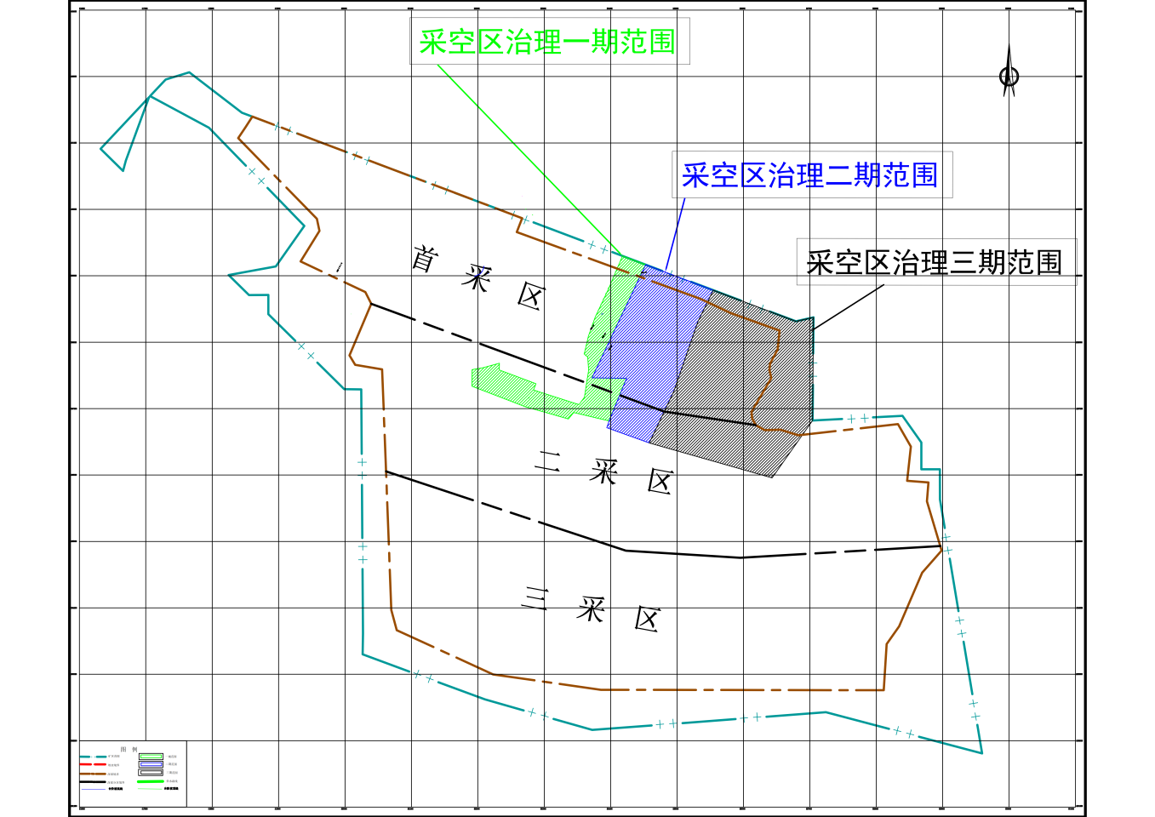  图2-2 煤矿采空区范围示意图  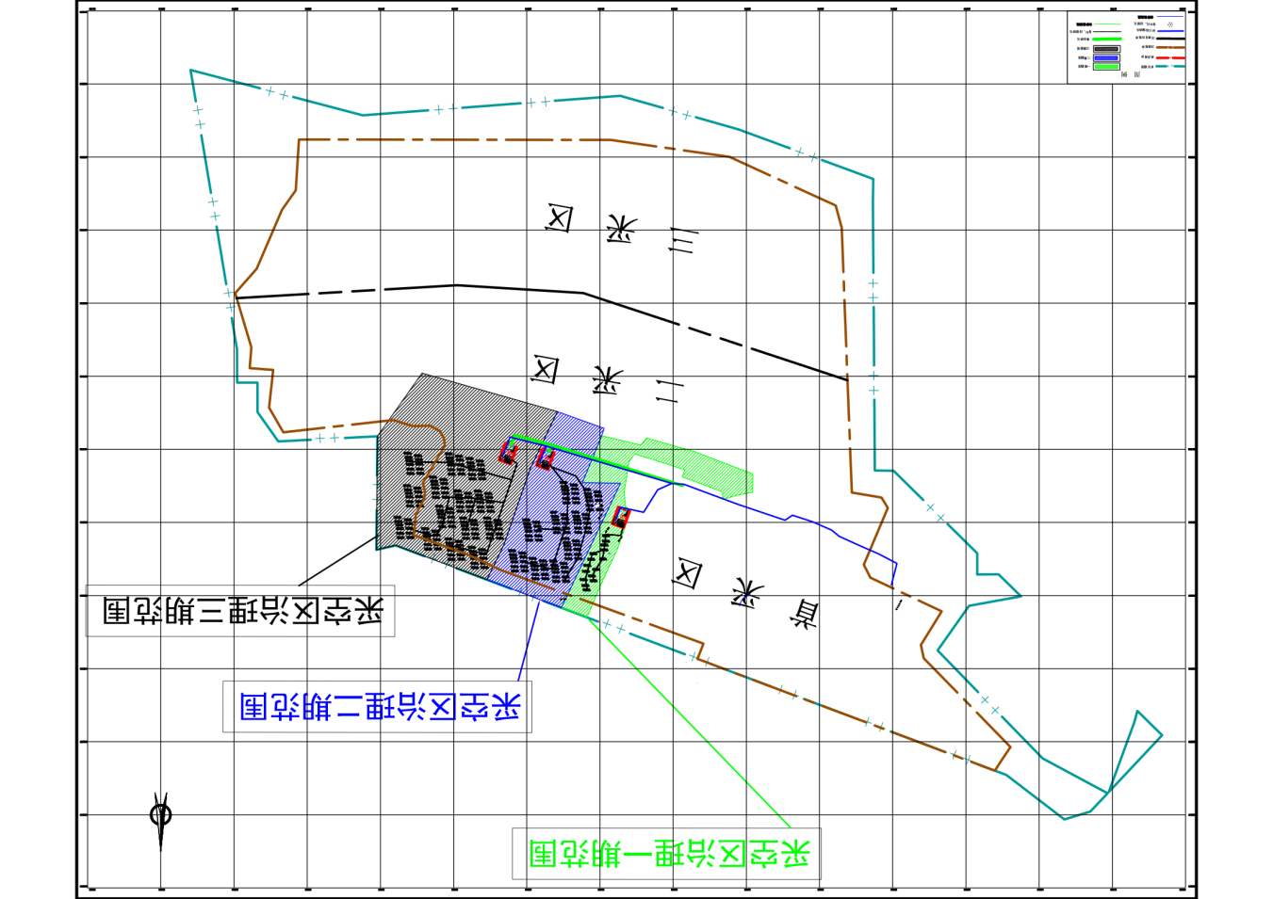  图2-3 煤矿采空区填充范围示意图  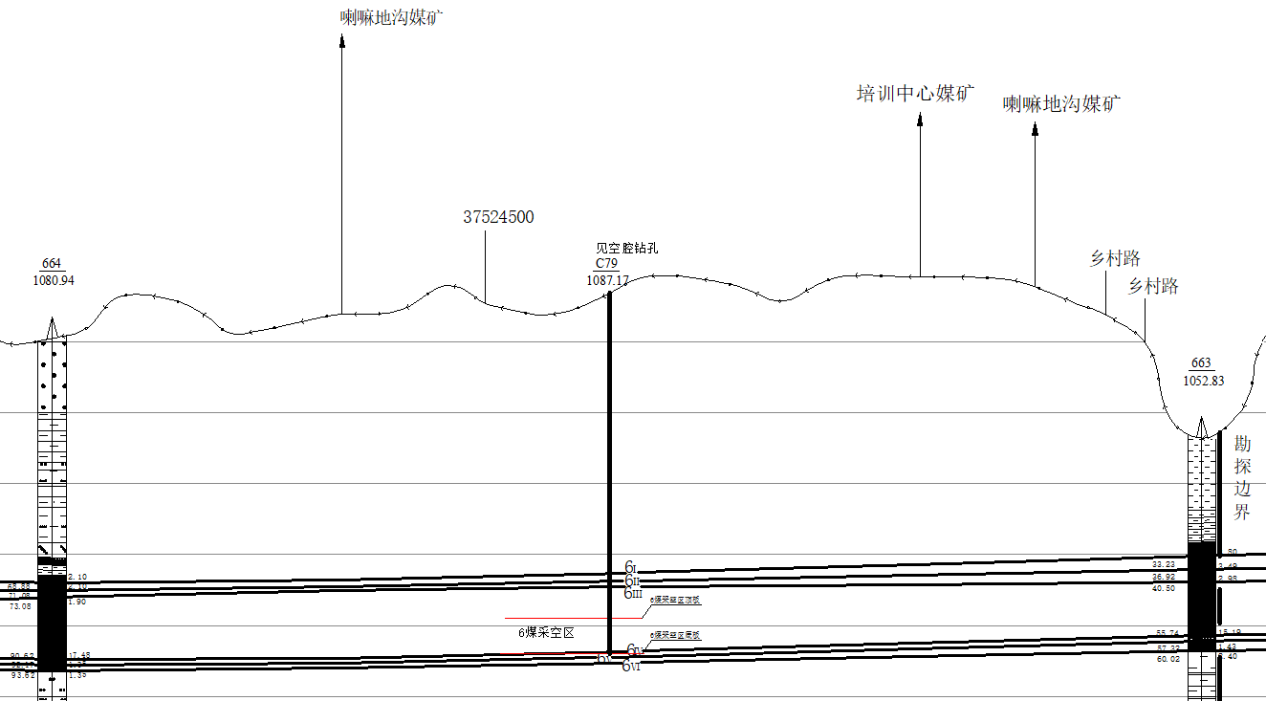  图2-4 采空区治理一期工程采空区工程地质剖面示意图  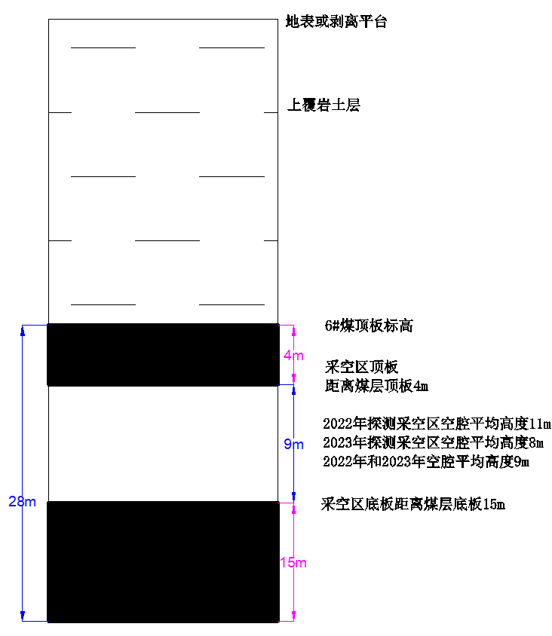  图2-5 哈尔乌素露天矿采空区赋存特征示意图  9、采空区治理方案  9.1本次治理工程与煤矿剥采工程衔接关系  根据煤矿开采施工进度，依据采空区探测、扫描情况结合现场生产情况，进行地面和部分岩层剥离；施工台阶标高逐渐降低，根据已探明采空区的空腔位置、顶底板信息分区域进行治理，治理平盘剥离至距采空区顶板40-60米处开展充填治理工作。本项目采空区治理填充项目介入施工，充填治理施工完成后进行检验工作，出具检验报告后，对充填站设备、建筑物进行移建，已完成治理区域进行降段作业，煤矿推进剥采。待已探明区域全部完成充填治理后对充填站设备、建筑物进行拆除。  图2-6 治理工程与煤矿剥采工程衔接图  9.2总体治理工艺  本次治理工程设计整体采用骨料+膏体相结合充填工艺，采用移破碎系统+制浆系统+充填系统组合方案。治理工程采取分区、分序、差异化治理方案。根据项目地质条件，采空区发育特征，实施差异化治理方案，大空洞采空区利用骨料加膏体充填治理，小空洞采空区采用膏体充填方案，尽量提高采空区充实率。  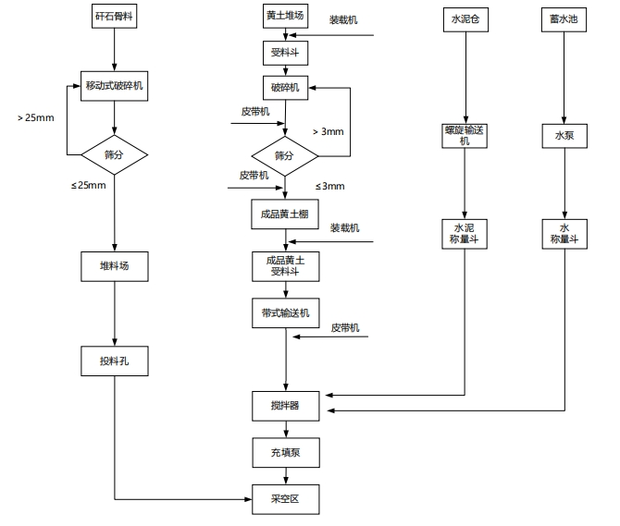  图2-7 采空区治理工程总体工艺流程图  9.3破碎及制浆工程  （1）骨料破碎系统  项目建设450t/h成品骨料生产线1条，以哈尔乌素煤矿洗煤厂洗选矸石为原料。洗选煤矸石经鄂式破碎机完成初破后再经反击破碎机完成二破，最后通过振动筛分离筛选出合格粒径的骨料（成品骨料粒径≤25mm），经皮带机转运至成品骨料堆放区（密闭式仓库）暂存，不合格的产品返回到二级破碎工序。  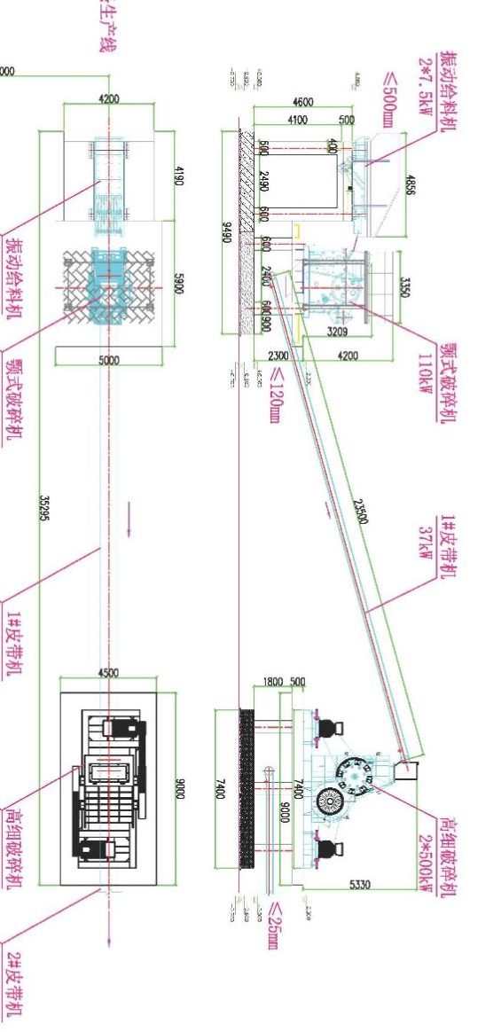  图2-8 破碎系统布置示意图  （2）制浆站系统  注浆站由滚筒式筛分机、定量给料仓、皮带输送机、立式水泥仓、计量螺旋、输送螺旋、多功能复合式制浆机、振动除砂机、储浆池搅拌机、供水泵、渣浆泵、中央控制室及自动化制浆智能综合控制系统等组成。  原料黄土经滚筒式筛分机筛分成合格黄土（黄土粒径≤3mm），筛上物返回破碎工序，合格黄土送入定量给料仓，水泥经立式水泥仓，供水泵定量给水。黄土、水泥、水三种物料按照相应比例进入制浆机强制搅拌系统，进入制浆机涡流搅拌系统。  浆液在涡流搅拌系统内经涡流作用高速搅拌制成合格浆液，排入储浆池中，根据需要由渣浆泵（输送膏体时用工业充填泵）输送到二级移动站搅拌桶内进行低速搅拌。当输送浆液时，搅拌桶内的水泥黄土浆液由注浆泵通过注浆管路输送至相应注浆地点；当输送膏体时，搅拌桶内的水泥黄土膏体由工业充填泵通过注浆管路输送至相应注浆地点。  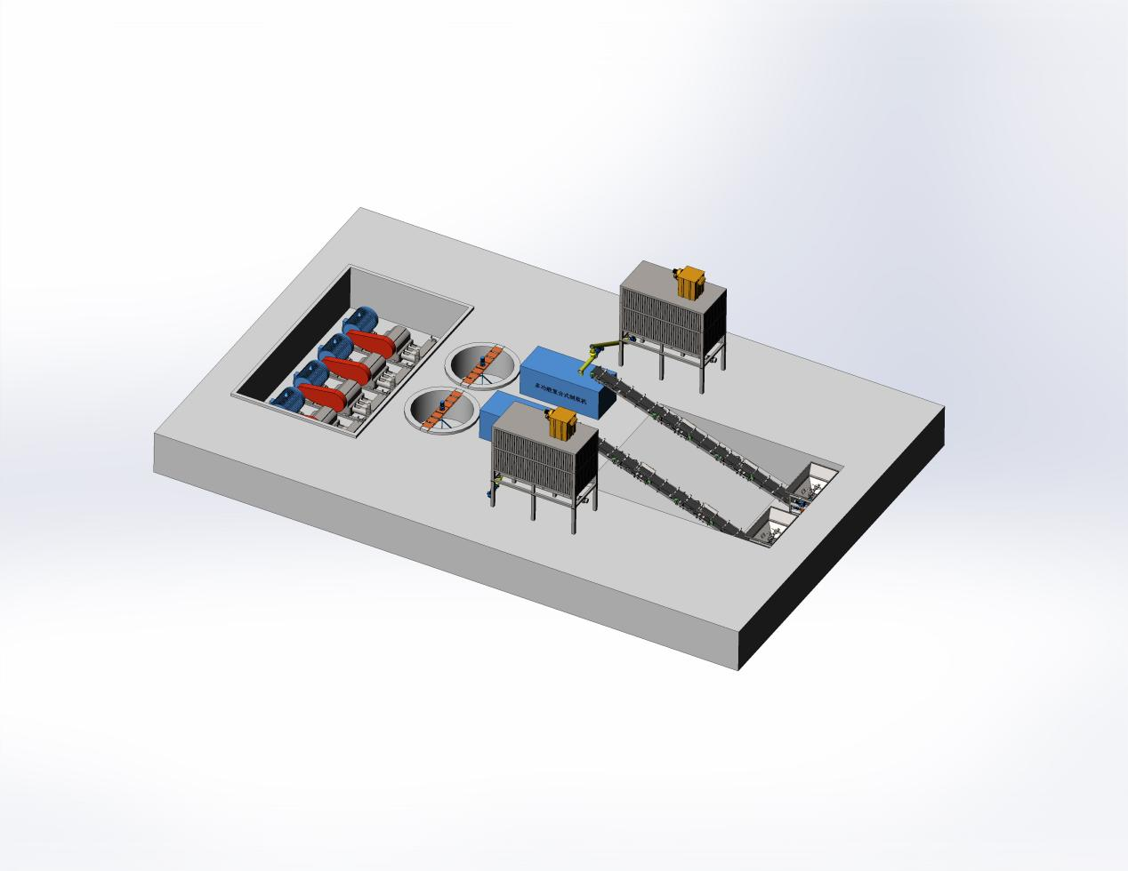  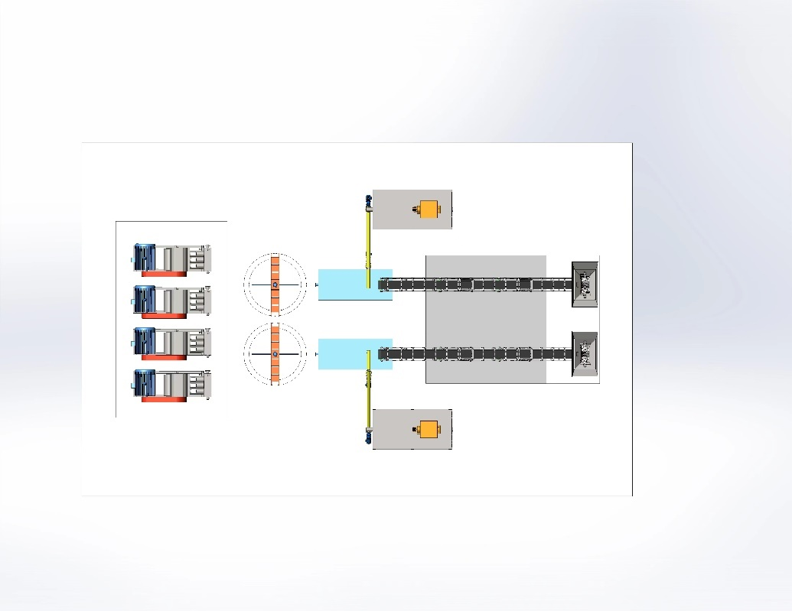  图2-9 注浆站布置示意图  （3）主要生产设备  项目主要设备，见表2-9。  表2-9 主要生产设备一览表  9.4钻孔工程  采空区治理钻孔分为两类，分别为骨料钻孔和膏体钻孔，钻孔初步设计为垂直钻孔。  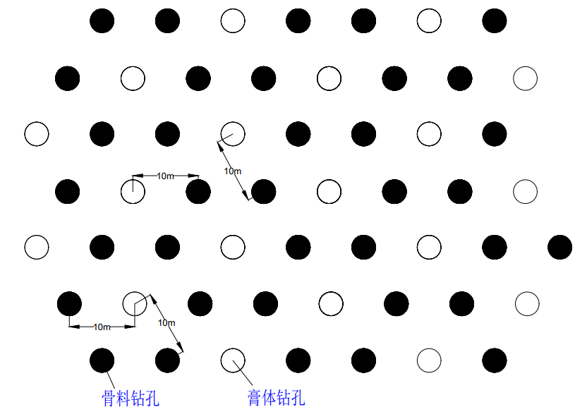  图2-10 充填钻孔平面布置示意图  （1）骨料钻孔  治理骨料钻孔只在空洞区域，由于拟充填的粗骨料的粒径为25mm以下的全粒径级配骨料，骨料钻孔布置间排距为10m×10m的骨料充填钻孔，梅花形布设。骨料钻孔，基岩层采用一径到底方式钻进，钻孔深度小于60m孔径310mm，钻孔深度60-200m孔径250mm；在原始土层上钻孔，土孔开孔孔径310mm，泥浆护壁，进入基岩后，变径为250mm至孔底。  （2）膏体钻孔  待所有的骨料钻孔均充填骨料完成后，每一个正三角形中选择一个孔重新扫孔至采空区顶板，或者在正三角形的形心位置重新打一个膏体孔。扫孔成孔的膏体钻孔结构为250mm孔径扫孔成孔，一径到底下入并固定孔口管；重新打孔的膏体钻孔结构为250mm开孔，下入下入30mφ219mm的孔口管。为了不影响露天煤矿后期剥采工作，初步设计孔口管材质为PE 管，孔口管顶端用Φ219mm法兰与Φ219mm地面输浆管路连接，灌注膏体。钻孔孔深以进入6#煤层采空区底板稳定岩层2m作为终孔控制标准。  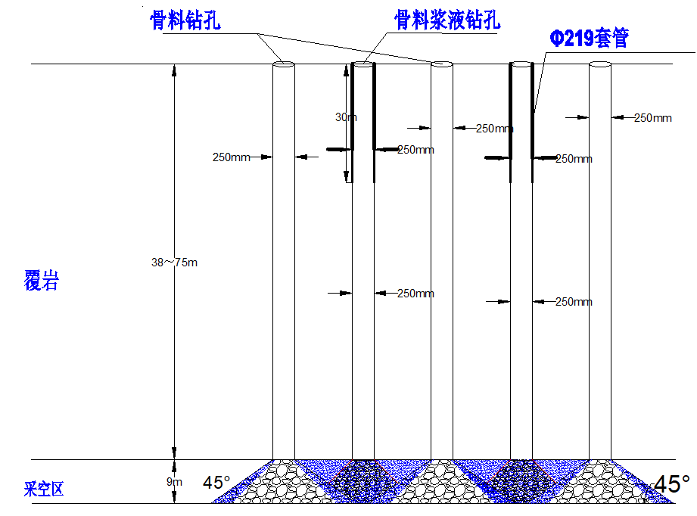  图2-11 充填钻孔布置示意图  9.5充填工程  （1）充填量估算  根据初步设计空洞型采空区骨料充填采空区空腔占比60%，膏体充填采空区空腔占比30%，浆液充填采空区空腔占比10%  ①骨料充填量  根据项目初步设计，25mm以下全粒径级配骨料的安息角暂取为45°，按照10m×10m的钻孔间排距，本次初步设计采空区空洞骨料充填率为60%，骨料充填率为空洞体积202.4万m³的60%，即骨料充填量为121.44万m³。工程实施时，根据现场实际破碎材料、破碎粒径，测试所得的安息角进行动态调整骨料充填量。  ②膏体、浆液充填量  膏体充填采空区空腔占比30%，浆液充填采空区空腔占比10%。膏体、浆液累计充填空洞体积为80.96万m³。设计膏体、浆液充填综合耗散系数取1.12，充填系数为85%，综合结石率为95.2%，估算膏体、浆液充填量为816586m³，其中膏体充填量为612440m³，浆液膏体充填为204147m³。  （2）充填膏体/浆液配比  根据项目初步设计，采用水泥黄土膏体/浆液进行充填，采用水、水泥、黄土搅拌形成。根据现场取样及试验室试验结果，标准养护条件下28d的试块单轴抗压强度端帮区不小于1.5MPa，工作帮区不小于0.6MPa。  ①膏体配比如下：  水泥黄土膏体（强度0.6MPa）：水：水泥：黄土=1:0.28:1.93，每方膏体材料用量水540kg；水泥150kg；黄土1044kg。  水泥黄土膏体（强度1.5MPa）：水：水泥：黄土=1:0.73:1.54，每方膏体材料用量水520kg；水泥380kg；黄土800kg。  ②浆液配比如下：  水泥黄土浆液（强度0.6MPa）：水：水泥：黄土=1:0.22:1.06，每方浆液材料用量水680kg；水泥150kg；黄土720kg。  水泥黄土浆液（强度1.5MPa）：水：水泥：黄土=1:0.56:0.74，每方浆液材料用量水680kg；水泥380kg；黄土500kg。  （3）充填材料原料用量及来源  根据《哈尔乌素露天煤矿第一期采空区充填治理项目初步设计》，施工原材料主要有水、水泥、黄土、煤矸石等组成。  ①水：项目制浆用水量为894m³/d，依托哈尔乌素煤矿现有供水系统，水源为取自黄河小沙湾矿区水源，设计供水能力为10.05万m³/d。哈尔乌素煤矿目前实际用水量为11331.8m³/d，能满足项目用水需求。生产用水通过地表敷设的输水管线（三期总长度17896m、管径为DN310）输送至注浆站场区蓄水池内（容积20000m³，1座），水质符合《混凝土用水标准》（JGJ63-2006）要求，供应有保障。  ②水泥：鄂尔多斯市及周边地区拥有丰富的水泥资源，项目制浆用水泥全部外购，由汽车运输至注浆站，采用强度等级不低于32.5硅酸盐水泥，符合《通用硅酸盐水泥》（GB175-2023）标准。  ③黄土：黄土采用哈尔乌素露天煤矿排土场的黄土，根据《中国神华能源股份有限公司哈尔乌素露天煤矿环境影响后评价》可知哈尔乌素煤矿排土场内剥离黄土量为7902.4万m³，来源比充足，取土和运土比较便利。  ④骨料：项目充填骨料采用哈尔乌素露天煤矿洗煤厂产生的洗选矸石，经破碎筛分设备制备而成，成品粗骨料为25mm以下全粒径级配骨料。根据《中国神华能源股份有限公司哈尔乌素露天煤矿环境影响后评价》可知，哈尔乌素煤矿配套选煤厂生产能力为30Mt/a，年产洗选煤矸石725.27万t/a，煤矸石来源充足。  本项目充填材料来源、用量情况见表2-10。  表2-10 填充材料用量表  本次评价煤矸石毒性浸出试验结果，引自2025年10月16日中国神华能源股份有限公司委托青岛深远生态环境技术有限公司出具的《准能选煤厂煤矸石检测报告》结论，煤矸石进行浸出试验，任何一种污染物的浓度均未超过《污水综合排放标准》（GB8978-1996）中最高允许排放浓度（第二类污染物最高允许排放浓度按照一级标准执行），因此属于该矿洗选煤矸石属于第Ⅰ类一般工业固体废物。  表2-11 煤矸石毒性浸出试验结果表  根据项目施工组织设计，煤矿剥离土壤和部分岩土时，已经考虑本项入场建设情况，故本土建施工建设，不计入土石方平衡计算。本项目钻井岩屑自然堆积密度取值为1.2t/m³。故本项目土石方平衡见下表  表2-12 项目土石方平衡一览表  9.6管道及蓄水池工程  （1）供水管道  ①管线走向  输水管线起点接自加水站阀门井DN250/DN300既有管道，沿矿区既有道路敷设，终点接至注浆站蓄水池。  ②布置原则  本项目输水管线为临时输水工程，全线地面敷设，尽可能充分利用地形高程差，尽可能采用重力输水，降低运行成本。  表2-13 输水管线布置一览表  （2）蓄水池  根据项目初步设计，制浆站设置蓄水池1座，建筑尺寸为90×60×5m，采用1:2工程坡，实际有效容积为2万m³。  蓄水池底部和坡面均覆盖不低于0.3m厚黄土（整平压实），底板用复合土工膜防渗，土工膜按标准焊接和铺设完成。为了确保雨季安全，蓄水池顶部设置复合土工膜的截水沟。蓄水池配备100WQ100-25-11型供水泵3台进行注浆站供水，保证制浆工作顺利完成。  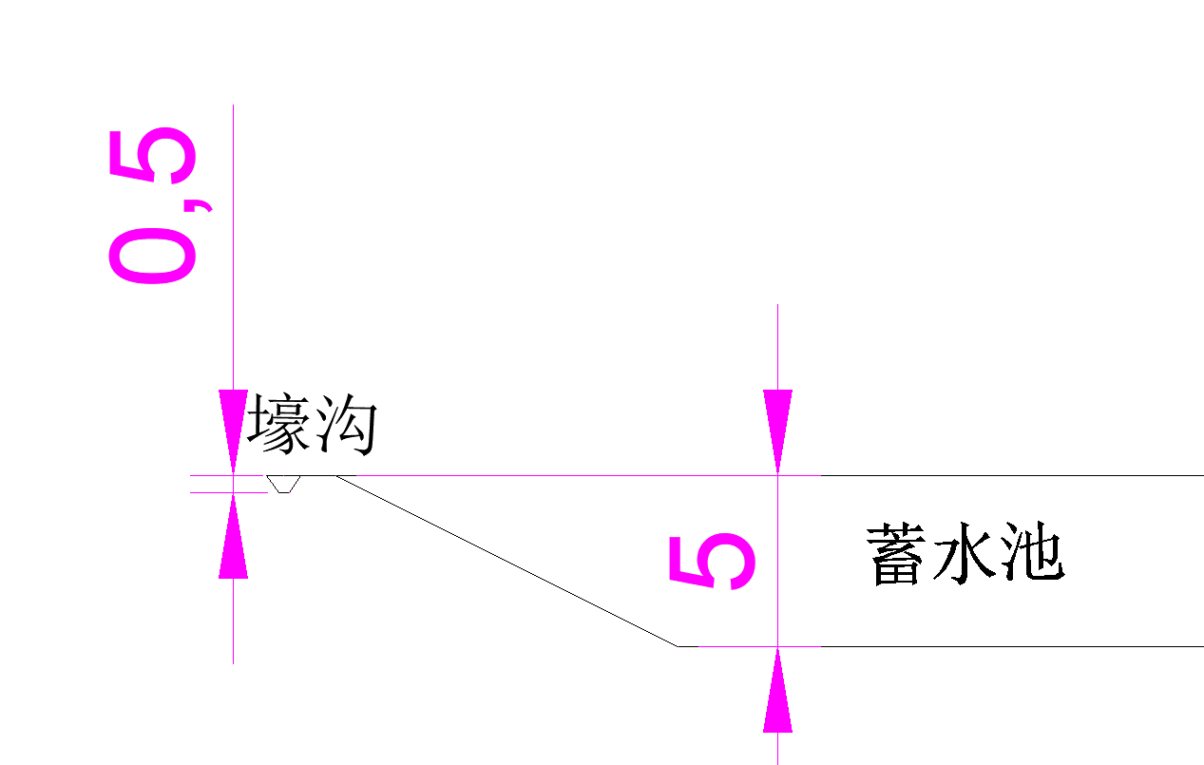  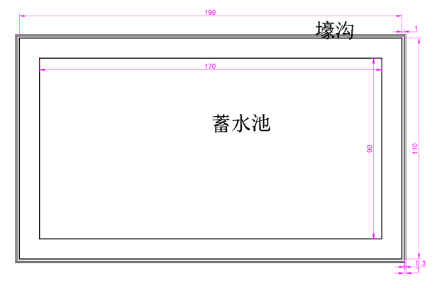  图2-12 充填钻孔布置示意图  - 注浆管线  项目注浆管线采用厚度不小于10毫米的4寸超高分子聚乙烯管和100毫米高压胶管结合，3趟管路进行输送浆液，4-6趟管路现场注浆。  表2-14 注浆管线布置一览表  9.7充填孔封孔方法  （1）骨料钻孔：粗骨料在采空区接顶及充满钻孔后，用浆液封孔。  （2）膏体钻孔：达到终孔充填标准后，用膏体灌满钻孔封闭。  10、劳动定员及工作制度  项目劳动定员89人，年工作260d，每天3班作业，每班8小时。  11、公用工程  （1）供电  项目用电由哈尔乌素110kV变电站提供，本项目设置S9-315/10/0.4型变压器1台（临时布置），中性点直接接地，低压配电室采用GGD型低压配电柜4台。  （2）供热  项目无生产供热，生活供热依托哈尔乌素煤矿现有办公设施，无需新建供暖设施。  （3）给排水  ①给水  生产用水采用哈尔乌素煤矿现有供水系统提供，由哈尔乌素煤矿沿地面敷设输水管线至注浆站厂区内（三期管线总长度17896m，管径为DN310），暂存到蓄水池，容积为20000m³，复合土工膜防渗；生活用水从哈尔乌素煤矿经罐车拉运供给。  哈尔乌素露天煤矿及选煤厂现有工程夏季全厂用新水总量为11954.8m³/d，冬季全厂用新水总量为11575.97m³/d。  A.生产用水主要为制浆用水、制浆车间冲洗用水、浆液输送管线冲洗用水、工序雾炮喷洒抑尘用水、道路洒水。  a.制浆用水：根据工程设计资料，水和煤矸石粉末比为1.3:1，地面注浆充填站制浆用水量约为8666.7m³/d，2253342m³/a。  b.地面冲洗用水：制浆车间地面冲洗用水量为2m³/d，520m³/a。  c.管线冲洗用水：工作面条带每班充填结束后，关闭充填区阀门，开启管线冲洗阀门，对浆液输送管进行冲洗，冲洗废水排入沉淀池沉淀，每次冲洗时间约30min，每天冲洗2次，冲洗用水最大流量为120m³/h，冲洗用水量为60m³/次，则管线冲洗用水量为31200m³/a。  d.雾炮喷洒抑尘用水为40m³/d，10400m³/a；  e.运输道路洒水量10m³/d，2600m³/a。  B.生活用水  项目劳动定员89人，生活用水按每人每天60L计，则生活用水量为5.3m³/d，1378.0m³/a。员工生活用水依托哈尔乌素煤矿生活用水。  ②排水  项目废水主要为制浆车间地面冲洗废水、浆液输送管线冲洗废水及生活污水，其中：  制浆车间地面冲洗废水：制浆车间地面冲洗废水，废水量为1.8m³/d，废水经沉淀池沉淀后，回用于生产，不外排。  管线冲洗废水：浆液输送管线冲洗废水，废水量为120m³/d，废水经沉淀池沉淀后，回用于生产，不外排。  生活污水：生活污水主要为职工生活盥洗废水，产生量为4.2m³/d，施工现场设置环保厕所，生活污水由罐车运输至哈尔乌素煤矿现有污水处理设施处理，不外排。  项目水平衡见图2-13。  矿井水8838.7  喷洒抑尘用水（-40）  40  10  运输道路洒水（-10）  哈尔乌素露天煤矿生活污水处理设施。  4.2  生活用水（-1.1）  新鲜水5.3  120  管线冲洗用水  120  经沉淀池沉淀后，回用于生产，不外排  制浆用水（-8666.7）  8666.7  2  制浆车间冲洗水（-0.2）  1.8  121.8  图2-13 项目水平衡图 （单位：m³/d）
  注浆站 | 拐点 | 场界坐标 |  | 占地面积
  注浆站 | 拐点 | X | Y
  一期工程 | 注浆站 | 524698.9415 | 4398385.265 | 3.9万m²（破碎站面积为1.9万m²，制浆站面积为2.0万m²）
  一期工程 | 注浆站 | 524546.2252 | 4398441.474
  一期工程 | 注浆站 | 524463.1496 | 4398216.311
  一期工程 | 注浆站 | 524615.8214 | 4398159.982
  二期工程 | 注浆站 | 525730.6192 | 4397586.421 | 3.9万m²（破碎站面积为1.9万m²，制浆站面积为2.0万m²）
  二期工程 | 注浆站 | 525577.903 | 4397642.63 | 3.9万m²（破碎站面积为1.9万m²，制浆站面积为2.0万m²）
  二期工程 | 注浆站 | 525494.8274 | 4397417.467 | 3.9万m²（破碎站面积为1.9万m²，制浆站面积为2.0万m²）
  二期工程 | 注浆站 | 525647.5436 | 4397361.258 | 3.9万m²（破碎站面积为1.9万m²，制浆站面积为2.0万m²）
  三期工程 | 注浆站 | 526242.6447 | 4397510.994 | 3.9万m²（破碎站面积为1.9万m²，制浆站面积为2.0万m²）
  三期工程 | 注浆站 | 526089.9284 | 4397567.203 | 3.9万m²（破碎站面积为1.9万m²，制浆站面积为2.0万m²）
  三期工程 | 注浆站 | 526006.8528 | 4397342.04 | 3.9万m²（破碎站面积为1.9万m²，制浆站面积为2.0万m²）
  三期工程 | 注浆站 | 526159.569 | 4397285.831 | 3.9万m²（破碎站面积为1.9万m²，制浆站面积为2.0万m²）
  序号 | 项目 | 占地面积/m | 数量/座 | 建筑高度/m | 建筑结构 | 备注
  1 | 制浆站 | 200×100 | 1 | 10.5 | 彩钢结构 | 本项目一期、二期、三期储运设施相同
  2 | 破碎站 | 190×100 | 1 | 10.5 | 彩钢结构 | 本项目一期、二期、三期储运设施相同
  3 | 水泥仓 | H=20/D=4 | 2 | 5 | 钢结构 | 本项目一期、二期、三期储运设施相同
  4 | 蓄水池 | 190×110 | 1 | 地下5m深 | 复合土工膜防渗 | 本项目一期、二期、三期储运设施相同
  5 | 沉淀池 | 4×2.5 | 1 | 地下 | 复合土工膜防渗 | 本项目一期、二期、三期储运设施相同
  管线名称 | 拐点 | 拐点坐标 |  |  | 管径及长度
  管线名称 | 拐点 | X | Y
  一期工程 | 起点 | 524548.4784 | 4398428.0082 |  | 管径为100mm  长度为1203.76m
  一期工程 | 拐点1 | 524584.8699 | 4398548.2277
  一期工程 | 拐点2 | 524972.8622 | 4398796.5083
  一期工程 | 终点 | 525042.3041 | 4399273.3956
  二期工程 | 起点 | 525514.9675 | 4397611.3397 | 管径为100mm  长度为1916.56m
  二期工程 | 拐点1 | 525085.9331 | 4397899.8863
  二期工程 | 拐点2 | 525071.0994 | 4398504.1298
  二期工程 | 终点 | 525370.0198 | 4399190.5565
  三期工程 | 起点 | 526038.6011 | 4397542.4921 | 管径为100mm  长度为1841.46m
  三期工程 | 拐点1 | 525998.5928 | 4397563.7675
  三期工程 | 拐点2 | 526420.0449 | 4398804.9337
  三期工程 | 终点 | 526891.3925 | 4398689.0861
  管线名称 | 拐点 | 拐点坐标 |  |  | 管径及长度
  管线名称 | 拐点 | X | Y
  一期工程 | 起点 | 520041.9194 | 4399267.6274 |  | 管径为310mm  长度为5153.50m
  一期工程 | 拐点1 | 523738.1466 | 4397865.559
  一期工程 | 拐点2 | 524241.0483 | 4398261.6669
  一期工程 | 终点 | 524556.8991 | 4398187.2349
  二期工程 | 起点 | 520041.9194 | 4399267.6274 | 管径为310mm  长度为6084.7m
  二期工程 | 拐点1 | 523738.1466 | 4397865.559
  二期工程 | 拐点2 | 525533.9311 | 4397308.8129
  二期工程 | 终点 | 525564.4858 | 4397391.8284
  三期工程 | 起点 | 520041.9194 | 4399267.6274 | 管径为310mm  长度为6658.13m
  三期工程 | 拐点1 | 523738.1466 | 4397865.559
  三期工程 | 拐点2 | 526031.397 | 4397176.2069
  三期工程 | 终点 | 526083.2109 | 4397313.9352
  序号 | 项目 | 工程量 | 临时占地（hm²） | 备注
  1 | 注浆站 | 3座 | 11.7 | 一期3.9hm²、二期3.9hm²、三期3.9hm²
  2 | 施工便道及管线工程 | 22.858km | 11.429 | 管线长度为22.858km（输浆管线长度4.962km、输水管线17.896km），施工便道长度22.858km、宽度5m。
  3 | 注浆孔 | 26789孔 | 174.129 | 井钻孔施工临时占地面积按单孔施工占地为8m×8m（64m²）计算，注浆孔占地按单孔1m×1m（1m²）计算
  总计 | / | / | 197.258 | /
  临时占地区 | 农用地 |  |  | 裸地 | 交通用地 | 合计
  临时占地区 | 基本农田 | 天然牧草地 | 灌木林地 | 裸地 | 交通用地 | 合计
   |  |  |  |  |  | 197.258
  注浆站 | 0 | 9.3 | 2.4 | 0 | 0 | 197.258
  施工便道、  管道工程 | 0 | 6.325 | 4.818 | 0 | 0.286 | 197.258
  注浆孔及施工场地 | 0 | 162.677 | 10.934 | 0 | 0.518 | 197.258
  小计 | 0 | 196.454 |  | 0 | 0.804 | 197.258
  序号 | 设备名称 | 型号 | 单位 | 数量 | 备注
  1 | 滚筒式筛分机 | 50型 | 台 | 2 | 功率：15.5kW
  2 | 破碎机 | DHK3-11 | 台 | 2 | 功率：55kW
  3 | 定量给料仓 | SZ-DLGL60 | 台 | 2 | 输送能力：40m³/h；额定功率：11kW
  4 | 皮带输送机 | SZ-PD650 | 台 | 2 | 输送能力：40m³/h；额定功率：11kW
  5 | 皮带计量秤 | —— | 套 | 2 | 控制系统集中控制
  6 | 立式水泥仓 | CG-150 | 台 | 2 | 理论容积150t
  7 | 复合式制浆机 | SZ-DF60 | 台 | 2 | 制浆能力：0-80m³/h；
  8 | 储浆池搅拌机 | SZ-JB11 | 台 | 2 | 功率：11kW
  9 | 供水泵 | 100WQ100-25-11 | 台 | 2 | 流量：100m³/h；扬程15m；功率：11kW
  10 | 移动式中央控制室 | —— | 台 | 1 | 配电室控制室一体
  11 | 自动化综合控制系统 | SZ-018F | 套 | 1 | 全自动化控制
  12 | 总电源柜 | GGD | 台 | 2
  13 | 配电柜 | GGD | 台 | 4
  14 | 超声波液位计 | GLP71D1B5 | 台 | 3 | 量程：0-3m
  15 | 工业充填泵 | 80型 | 台 | 1 | 视实际情况确定
  16 | 注浆泵 | NBB390 | 台 | 8 | 视实际情况确定
  17 | 颚式破碎机 | PE900*1200 | 台 | 2
  18 | 反击破碎机 | PF1820 | 台 | 2
  19 | 振动筛 | 2YK3072 | 台 | 2
  20 | 给料车 | WZS16 | 台 | 4
  21 | 除尘器 | SLQM96-6 | 台 | 2
  22 | 轮式装载机 | LG856H | 台 | 2
  23 | 轮式装载机 | LG863H | 台 | 2
  24 | 自卸卡车 |  | 辆 | 6
  25 | 皮带机 |  | 套 | 25
  填充材料 |  | 日用量 | 年用量 | 来源 | 分期
  骨料 | 矸石 | 10000t/d | 3000000t/a | 哈尔乌素煤矿洗煤厂 | 一期工程
  膏体/浆液 | 黄土 | 800t/d | 240000t/a | 哈尔乌素煤矿采剥区 | 一期工程
  膏体/浆液 | 水泥 | 200t/d | 60000t/a | 鄂尔多斯市及周边水泥厂 | 一期工程
  膏体/浆液 | 水 | 700m³/d | 210000m³/a | 哈尔乌素煤矿供水系统 | 一期工程
  骨料 | 矸石 | 10000t/d | 3000000t/a | 哈尔乌素煤矿洗煤厂 | 二期工程
  膏体/浆液 | 黄土 | 800t/d | 240000t/a | 哈尔乌素煤矿采剥区 | 二期工程
  膏体/浆液 | 水泥 | 200t/d | 60000t/a | 鄂尔多斯市及周边水泥厂 | 二期工程
  膏体/浆液 | 水 | 700m³/d | 210000m³/a | 哈尔乌素煤矿供水系统 | 二期工程
  骨料 | 矸石 | 10000t/d | 3000000t/a | 哈尔乌素煤矿洗煤厂 | 三期工程
  膏体/浆液 | 黄土 | 800t/d | 240000t/a | 哈尔乌素煤矿采剥区 | 三期工程
  膏体/浆液 | 水泥 | 200t/d | 60000t/a | 鄂尔多斯市及周边水泥厂 | 三期工程
  膏体/浆液 | 水 | 700m³/d | 210000m³/a | 哈尔乌素煤矿供水系统 | 三期工程
  分析项目 | 单位 | 测定结果 | 标准限值 | 达标判定
  分析项目 | 单位 | 测定结果 | GB 8978-1996 | 达标判定
  铜 | mg/L | ND | 0.5 | 达标
  锌 | mg/L | 0.114 | 2.0 | 达标
  无机氟化物 | mg/L | 1.89 | 10 | 达标
  氰化物 | mg/L | ND | 0.5 | 达标
  汞 | mg/L | ND | 0.05 | 达标
  镉 | mg/L | ND | 0.1 | 达标
  总铬 | mg/L | ND | 1.5 | 达标
  六价铬 | mg/L | ND | 0.5 | 达标
  砷 | mg/L | ND | 0.5 | 达标
  铅 | mg/L | ND | 1.0 | 达标
  镍 | mg/L | ND | 1.0 | 达标
  铍 | mg/L | ND | 0.005 | 达标
  银 | mg/L | ND | 0.5 | 达标
  水溶性盐总量 | mg/L | 0.3 | — | 达标
  硒 | mg/L | 0.0045 | — | 达标
  钡 | mg/L | 0.014 | — | 达标
  烷基汞 | mg/L | ND | 不得检出 | 达标
  序号 | 项目组成 | 挖方（万t） | 借方（万t） | 填方（万t）
  1 | 钻井岩屑 | 6.85 | / | 6.85
  2 | 煤矸石 | / | 2400 | 2400
  3 | 黄土 | / | 192 | 192
  4 | 水泥 | / | 48 | 48
  合计 |  | 6.85 | 2640 | 2646.85
  项目 | 长度  （m） | 设计流量  （m³/h） | 设计流速  （m/s） | 管材及管径（mm） | 设计压力  （MPa）
  供水管道 | 17896.33 | 350 | 1.61 | PE315 | 1.0
  项目 | 长度  （m） | 设计流量  （m³/h） | 设计流速  （m/s） | 管材及管径（mm） | 设计压力  （MPa）
  注浆管道 | 4961.78 | 350 | 1.61 | PE100 | 1.0
总平面及现场布置 | 项目采空区治理范围位于哈尔乌素露天煤矿首采区内，整体工程分三期建设，骨料破碎站、制浆站和配套注浆管线全部为可移动设备。  一期工程骨料破碎站、制浆站布置于哈尔乌素煤矿中部偏南，注浆管线向北布置输送至填充区域。  二期工程骨料破碎站、制浆站布置于哈尔乌素煤矿中东部偏南，注浆管线向北布置输送至填充区域。  三期工程骨料破碎站、制浆站布置于哈尔乌素煤矿东部偏南，注浆管线向北布置输送至填充区域。  图2-14 项目平面布置图
施工方案 | 1、施工期施工方案及主要污染工序  项目施工布置遵从“集中布置、避免粗放”的原则，适应工程工期短的特点。项目综合施工区布置于制浆站征地范围内，不单独设置。综合施工区布置有施工指挥办公室、材料库和材料加工场等，全程施工混凝土全部采用商品砼，不设现场搅拌。  1.1破碎站/制浆站工程  （1）基础工程  施工前应做好施工场地平整、施工临时道路及充填站的建设，充填工程所用水、电等应设置专用管路和线路，且应满足施工需求，做到“三通一平”。制浆站基础在开挖方前需清除原地面腐殖层，集中堆放，并采取临时挡护，作为制浆站绿化工程的覆土源，清理表土，随剥随覆。  （2）主体工程  主体工程施工应专门设置围护，并采取防尘措施。项目主体结构为钢结构，基础采用商品砼，现场不设搅拌站。  （3）设备安装  项目所用的制浆设备、泵送设备、输送管路、计量及相关仪表均由汽车运输进场，制浆设备与能力应根据实际情况、工程规模及工期要求确定，满足设计工程量与施工工期要求。  （4）工程验收  制浆站建设玩抽进行设备试运行、压力测试，泵送能力、泵送压力应满足采空区灌浆和施工需要。  图2-15 破碎站/制浆站工程施工工艺路线图  1.2施工便道  项目施工便道全部采用砂石路面，本项目入驻前，煤矿已经完成地表剥离和部分岩层剥离，剥离过程中地表植被，在挖方和填方前需清除原地面腐殖层，集中堆放，并采取临时挡护，作为路基边坡防护覆土源，路基施工清理表土，随剥随覆，煤矿开采结束时作为植被恢复的覆土源。  1.3管道工程  项目管道工程分为输水管线和注浆管线，全部采用地面直接布设，无需开挖管沟。按照施工规范，将运到施工现场的管道进行连接、试压，管道安装完成后，清理作业现场，进行路面工程作业。  1.4注浆孔工程  （1）布孔类型  采空区治理钻孔分为2类，骨料钻孔和膏体钻孔。  （2）钻进成孔  安装钻机：平整场地，安装钻机，调平机架、机体，准备钻具，备好套管、钻头、钻杆及岩芯管等设备，并做好相关塔架及相关设备的安全防护工作。  孔位测放：应采用RTK或同等测量精度测量仪器按照设计孔位坐标进行逐点放样，开孔位置与设计孔位偏差小于0.5m。  钻进方法：视地质条件设计采用冲击或回转钻进方法均可。  终孔标准：钻至采空区底板以下稳定岩层2m。治理工程施工时第一次序的钻孔结构按上述要求施工，其后次序的钻孔可依局部施工的效果进行适当调整。  孔斜要求：由于有些治理钻孔布设在巷道上，设计2个指标控制钻孔垂直度，①每100m测斜一次，终孔时应测孔斜，孔斜不应超过 1°/100m；②依据规范SL/T62-2020，孔底允许偏距1.5m。  施工区范围及占地面积：井钻孔施工临时占地面积按单孔施工占地为8m×8m（64m²）计算，注浆孔占地按单孔1m×1m（1m²）计算。  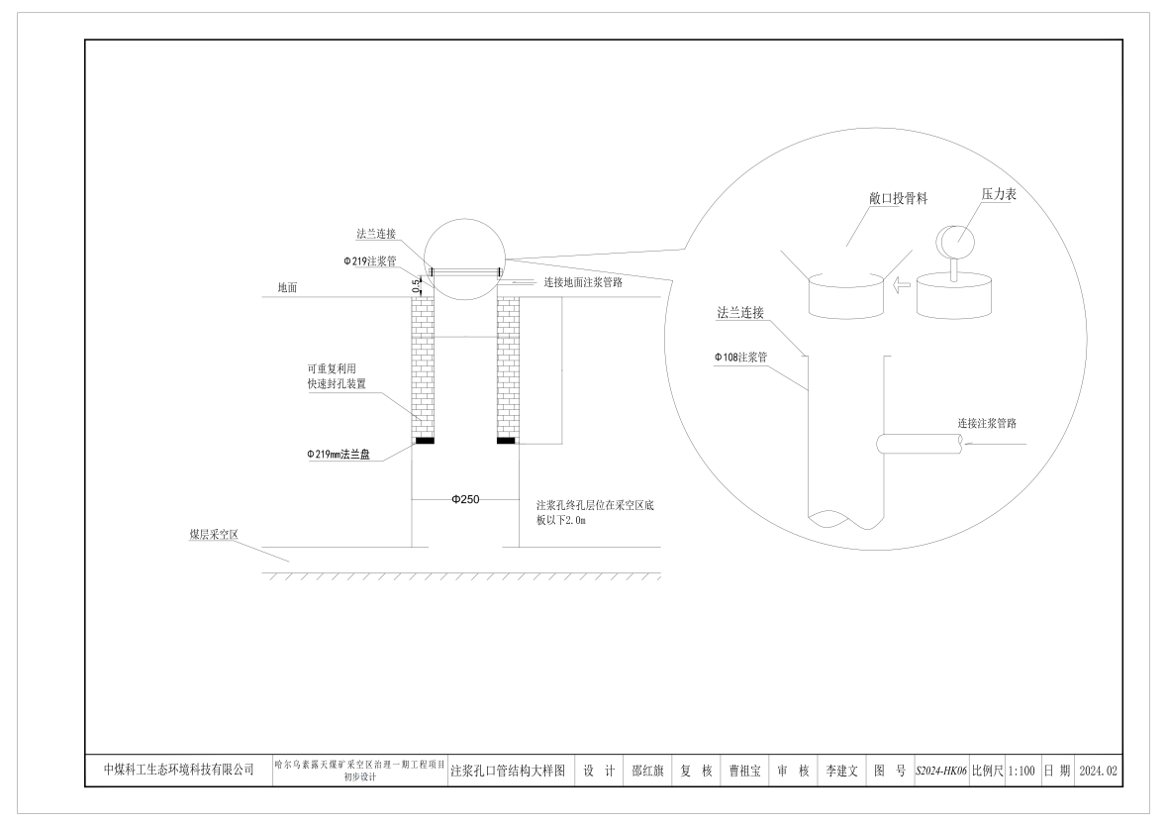  图 2-16注浆孔设置图  1.5施工期主要污染工序  施工期间主要污染源包括建筑扬尘、施工废水、生活污水、施工机械噪声、施工过程产生的施工废料等。  （1）废气：地基开挖、建筑物料堆存等在风力作用下产生的地面扬尘；  （2）废水：施工废水、施工人员生活污水；  （3）噪声：建筑施工机械噪声及运输车辆噪声；  （4）固体废物：主要为建筑垃圾、钻孔岩屑及施工人员产生的生活垃圾；  （5）生态环境：工程施工期生态影响主要表现为植被破坏和水土流失影响；施工建设压占、破坏植被，对植被和动物产生一定影响。  2、运营期工艺流程及排污节点  2.1项目工艺流程  （1）骨料加工工序  项目采空区充填骨料以哈尔乌素煤矿洗煤厂洗选矸石为原料，全部由汽车运输进破碎站，经称重后进入密闭式仓库暂存。原料煤矸石由轮式装载机倒运至振动给料机上料，首先经密闭式鄂式破碎机完成粗破（进料粒度≤500mm，出料粒度≤120mm），然后再经密闭式皮带机输送至密闭式反击破碎机完成二次细破（进料粒度≤120mm，出料粒度≤25mm），最后通过密闭式振动筛分离选出合格粒径的骨料，经密闭式皮带机转运至成品骨料堆放区（密闭式仓库）暂存，分批由汽车运至充填区。  本工序主要污染源为煤矸石卸车过程中产生的含尘废气G₁、煤矸石给料过程中产生的含尘废气G₂、粗碎室破碎含尘废气筛分G₃、细碎室破碎筛分含尘废气G₄、成品骨料堆存产生的含尘废气G₅；运输车辆噪声N₁、装载机产生的噪声N₂、振动给料机产生的噪声N₃、鄂式破碎机产生的噪声N₄、反击破碎机产生的噪声N₅、振动筛产生的噪声N₆、带式输送机产生的噪声N₇；除尘器除尘灰S₁。  （2）制浆站系统  原料黄土由自卸车运输进站，在制浆站密闭式仓库暂存；外购成品水泥，制浆站内无二次加工，水泥经由罐装汽车运输进站，采用正压气力输送至生水泥仓贮存。水泥仓内的水泥经设在其下的仓泵，通过管道输送至搅拌器。原料黄土由轮式装载机倒运至受料斗，经密闭式破碎机破碎（进料粒度≤15mm，出料粒度≤3mm），然后通过密闭式滚筒筛分离，满足粒径要求的黄土（粒度D≤3mm）经密闭皮带进入搅拌前的黄土料仓。水泥经立式水泥仓、输送螺旋、计量螺旋输送至制浆机，供水泵向制浆机进行定量给水。黄土、水泥、水三种物料按照相应比例进入制浆搅拌机强制搅拌系统后，制成浆液进入出浆箱自流进入制浆机涡流搅拌系统。浆液在涡流搅拌系统内经涡流作用高速搅拌制成合格浆液，排入储浆池中，根据需要由渣浆泵（输送膏体时用工业充填泵）输送到二级移动站搅拌桶内进行低速搅拌。当输送浆液时，搅拌桶内的水泥黄土浆液由注浆泵通过注浆管路输送至相应注浆地点；当输送膏体时，搅拌桶内的水泥黄土膏体由工业充填泵通过注浆管路输送至相应注浆地点。  注浆工艺流程  首先通过自动控制螺旋输送机将水泥、黄土分别送入一次搅拌筒，与水混合，搅拌均匀后，浆液放入二次搅拌筒，根据不同的配比制作成膏体或浆液，采用一级或多级注浆泵通过注浆管注浆送至注浆孔处，通过孔口管注入。注浆孔下入止浆塞或孔口加盖加压进行止浆，采用全钻孔注浆法进行注浆。  整个注浆过程中，先用清水或稀浆压入孔内，然后将正常配比浆液注入孔内，注浆过程中因各种原因停泵或注浆结束，必须压入清水，清洗注浆管路，尽量避免浆液堵管。 注浆结束后，用单液水泥浆封孔。  本工序主要污染源为黄土卸车过程中产生的含尘废气G₆、黄土给料过程中产生的含尘废气G₇、破碎筛分含尘废气G₈、水泥仓产生的含尘废气G₉、黄土仓产生的含尘废气G₁₀、搅拌产生的含尘废气G₁₁；运输车辆噪声N₈、装载机产生的噪声N₉、破碎机产生的噪声N₁₀、滚动筛产生的噪声N₁₁、带式输送机产生的噪声N₁₂、搅拌机产生的噪声N₁₃、各类泵产生的噪声N₁₄；除尘器除尘灰S₂。  图2-17 采空区治理工程总体工艺流程及排污节点图  表2-15 项目排污节点一览表
  项目 | 编号 | 污染工序 | 排污节点 | 污染物 | 治理措施 | 时长(h/a)
  废气 | G₁ | 矸石卸车 | 骨料车间 | 颗粒物 | 封闭式结构，喷雾抑尘 | 7920
  废气 | G₂ | 矸石给料 | 骨料车间 | 颗粒物 | 高效袋式除尘器+除尘器排气筒（P1） | 5280
  废气 | G₃ | 煤矸石  筛碎 | 骨料车间 | 颗粒物 | 高效袋式除尘器+除尘器排气筒（P1） | 5280
  废气 | G₄ | 煤矸石  筛碎 | 骨料车间 | 颗粒物 | 高效袋式除尘器+除尘器排气筒（P1） | 5280
  废气 | G₅ | 堆存 | 骨料车间 | 颗粒物 | 封闭式结构，喷雾抑尘 | 7920
  废气 | G₆ | 黄土卸车 | 制浆车间 | 颗粒物 | 封闭式结构，喷雾抑尘 | 7920
  废气 | G₇ | 黄土上料 | 制浆车间 | 颗粒物 | 高效袋式除尘器+除尘器排气筒（P2） | 3960
  废气 | G₈ | 黄土筛碎 | 制浆车间 | 颗粒物 | 高效袋式除尘器+除尘器排气筒（P2） | 3960
  废气 | G₉ | 水泥仓储 | 水泥仓 | 颗粒物 | 高效袋式除尘器+除尘器排气筒（P3） | 3960
  废气 | G₁₀ | 搅拌制浆 | 制浆车间 | 颗粒物 | 高效袋式除尘器+除尘器排气筒（P2） | 3960
  废水 | W₁ | 制浆系统 | 地面  冲洗废水 | COD、SS | 沉淀后回用于制浆搅拌工序 | /
  废水 | W₂ | 注浆系统 | 管道  冲洗废水 | SS | 沉淀后回用于制浆搅拌工序 | /
  废水 | W₃ | 职工生活 | 生活污水 | COD、BOD₅、NH₃-N、SS | 生活污水依托现有工程生活污水处理设施，不外排 | /
  噪声 | N_{1/8} | 机械噪声 | 运输车辆 | L_{eq} | 加强维护、控制车速 | /
  噪声 | N_{2/9} | 机械噪声 | 装载机 | L_{eq} | 低噪声设备、厂房隔声、基础减振等 | /
  噪声 | N₃ | 机械噪声 | 振动给料机 | L_{eq} | 低噪声设备、厂房隔声、基础减振等 | /
  噪声 | N₄ | 机械噪声 | 鄂式破碎机 | L_{eq} | 低噪声设备、厂房隔声、基础减振等 | /
  噪声 | N₅ | 机械噪声 | 反击破碎机 | L_{eq} | 低噪声设备、厂房隔声、基础减振等 | /
  噪声 | N₆ | 机械噪声 | 振动筛 | L_{eq} | 低噪声设备、厂房隔声、基础减振等 | /
  噪声 | N_{7/12} | 机械噪声 | 带式输送机 | L_{eq} | 低噪声设备、厂房隔声、基础减振等 | /
  噪声 | N₈ | 机械噪声 | 螺旋输送机 | L_{eq} | 低噪声设备、厂房隔声、基础减振等 | /
  噪声 | N₁₀ | 机械噪声 | 破碎机 | L_{eq} | 低噪声设备、厂房隔声、基础减振等 | /
  噪声 | N₁₁ | 机械噪声 | 滚动筛 | L_{eq} | 低噪声设备、厂房隔声、基础减振等 | /
  噪声 | N₁₃ | 机械噪声 | 搅拌制浆机 | L_{eq} | 低噪声设备、厂房隔声、基础减振等 | /
  噪声 | N₁₄ | 机械噪声 | 储浆池搅拌机 | L_{eq} | 低噪声设备、厂房隔声、基础减振等 | /
  噪声 | N₁₅ | 机械噪声 | 输送泵 | L_{eq} | 低噪声设备、厂房隔声、基础减振等 | /
  噪声 | N₁₆ | 空气动力性噪声 | 风机 | L_{eq} | 低噪声设备、厂房隔声、加装消音器等 | /
  固废 | S_{1/2} | 除尘系统 |  | 除尘灰 | 作为制浆原料返回生产，不外排 | /
  固废 | S_{3/4} |  |  | 废布袋 | 由第三方维护厂商带走利用 | /
  固废 | S₅ | 沉淀池沉渣 |  | 沉渣 | 作为制浆原料返回生产 | /
  固废 | S₆ | 设备维修 |  | 废矿物油/废油桶 | 危废库暂存，委托资质单位处置 | /
  固废 | S₇ | 职工生活 |  | 生活垃圾 | 由当地环卫部门集中处置 | /
其他 | 无

三、生态环境现状、保护目标及评价标准
生态环境现状 | 1自然环境概况  1.1地理位置  准格尔煤田位于内蒙古自治区鄂尔多斯市准格尔旗东部。其范围东起煤层露头，西至6号煤层600m底板等高线，东西宽21km，北至煤层露头，南至黄河之滨，南北长65km，面积1022km²。煤田范围内有准格尔旗所辖四镇四乡（东孔兑镇、薛家湾镇、魏家峁镇、马栅镇、窑沟乡、哈岱高勒乡、海子塔乡、长滩乡）。煤田北部隔黄河与内蒙古自治区呼和浩特市托克托县、清水河县相邻，东部、南部分别与山西省偏关县、河曲县相邻，西南部与山西省府谷县相邻，西部与鄂尔多斯市达拉特旗、东胜区和伊金霍洛旗相接。  哈尔乌素露天煤矿首采区位于准格尔煤田中部，距内蒙古自治区鄂尔多斯市准格尔旗旗府所在地薛家湾镇直距约13公里。行政区划属准格尔旗哈岱高勒乡管辖，其地理座标为：东经：111°13′18″～111°15′20″，北纬：39°43′34″～39°45′02″。  项目位于哈尔乌素露天煤矿的首采区二期。  1.2地形地貌  本区位于鄂尔多斯高原东北部，鄂尔多斯高原是内蒙古高原的主体部分之一。  本区的地貌为黄土丘陵切割类型。黄河从煤田的东缘流过，与本区的直距仅10km左右。受黄河支流哈尔乌素向源侵蚀的影响，区内的“V”字型冲沟十分发育，呈树枝状分布，形成沟壑纵横、支离破碎的地形特点。  流经区内最大的沟谷是黑岱沟，从西北至东南横贯本区。受河谷切割的影响，黑岱沟沟谷地形最低，沟谷两侧的峁梁地形较高（如图2.1-2）。本区的最高点位于西北角附近的可家梁上，海拔标高1220.1m；最低点位于黑岱沟沟谷与本区东部边界的相交之处，海拔标高1078m；比高142m。区内峁梁标高一般1150～1180m，沟谷标高一般1110～1080m，区内一般 相对高差70m左右。  1.3工程地质  根据《哈尔乌素露天煤矿隐蔽空区第二期精准探测与安全评价项目 2023 年一阶段成果报告》，项目区内大部被黄土覆盖，部分区域已进行剥离至基 岩。区内经钻探工程揭露和地质填图控制的地层有：晚古生代含煤地层石炭系上统本溪组(C₂b)、太原组(C₃t)和二叠系下统山西组(P₁s)。含煤地层之上为二叠系中统下石盒子组(P₁x)和上石盒子组(P₂s)，新生界新近系上新统红土层(N₂)、新生界第四系上更新统马兰组(Q₃)、新生界第 四系上全新统(Q₄)。  （1）石炭系  ①中统本溪组（C₂b）：为一套浅海的障壁海岸泻湖～潮坪沉积。岩性以暗灰色、深灰色泥岩、砂质泥岩为主，中夹薄煤线或炭质泥岩，局部可见砂岩薄层。本组下部夹薄层泥灰岩，底部以铁铝质泥岩为主（相当于“G层铝土矿”和“山西式铁矿”层位）。  ②上统太原组（C₃t）：为近海型海陆交互相沉积，是本区最主要的含煤地层。由灰黑色泥岩、砂质泥岩、灰白色中～粗粒砂岩、细粒砂岩、粉砂岩、薄层状深灰色粘土岩及6、8、9号煤层组成。其中6号煤层厚度巨大，结构复杂，也是采空区的探测对象。根据岩、煤层组合特征，可划分为两个岩段。一岩段位于太原组下部，从太原组底界至6号煤底板。岩段中～下部主要为灰白色中、粗粒石英砂岩，局部含砾，磨圆度呈次圆状～圆状，分选中等；岩段的上部为灰黑色、深灰色泥岩、砂质泥岩和薄煤层，含8、9号两层薄煤。二岩段位于太原组上部，从6号煤底板至太原组顶界。岩段以6号煤层为主，岩层主要为6号煤层顶板泥岩、砂质泥岩和煤层内的夹矸。本组的一岩段细碎屑岩中含植物化石，以鳞木为主，其次为楔叶目、真蕨纲和种子纲，还有科达纲的代表，二岩段顶部及6号煤夹矸中，含极丰富的植物化石，以真蕨纲和种子纲为主体，次为节蕨纲、石松纲、瓢叶纲和科达纲。本组地层地表无出露。  （2）二叠系  ①下统山西组(P₁s)：为陆相碎屑岩沉积，是本区次要含煤地层。由灰白色粗粒砂岩、含砾粗粒砂岩、浅灰色及灰黑色泥岩、砂质泥岩及3号、5号煤层组成，其中5号煤基本全区发育且可采，3号煤极不稳定，不可采。根据岩层的组合特征，可划分为三个岩段。一岩段位于山西组下部，从山西组底界至5号煤层顶板砂岩底界面。岩性下部为灰白色、灰黄色粗粒砂岩和含砾粗粒砂岩，局部相变为砂质泥岩、泥岩或粘土岩；上部为深灰色、黑灰色泥岩、砂质泥岩或砂质粘土岩；5号煤位于岩段顶部。二岩段位于山西组中部，从5号煤顶板砂岩底界至3号煤顶板砂岩底界。岩性组合特征与一岩段相似，下部为灰白色、灰黑色各种粒度的砂岩，上部为泥岩、砂质泥岩和粉砂岩。3号煤位于岩段顶部，呈不连续的薄煤线出现。三岩段位于山西组上部，从3号煤顶板砂岩至山西组顶界面。岩性下部为灰白色、灰色中～粗粒砂岩，上部为灰色泥岩或砂质泥岩。山西组的三个岩段实际由三个沉积旋回构成，每个岩段都有典型的河流相二元结构。下部以粗碎屑岩为主的河道沉积，上部以细碎屑岩为主的泛滥平原沉积。本组含植物孢粉丰富，种属类型多样，以无环三缝孢、单缝孢为主；花粉以弗氏粉、折缝二囊粉、阿里粉为主，有少量聚囊粉、单缝周囊粉及苏铁花粉。本组地层在地表基本无出露，只在首采区的最北边缘附近可以见到山西组顶部层位。钻探 揭露地层厚度5.49～130.62m，平均62.84m。  ②下统下石盒子组(P₁x)：为内陆盆地河湖相砂泥质沉积。岩性下部为灰绿色、灰白色、灰黄色中～粗粒砂岩，局部含砾。中夹薄层暗紫色泥岩或砂质泥岩。中上部以紫色泥岩、砂质泥岩为主，中夹薄层杂色砂岩。钻探工程揭露地层厚度10.67～128.08m，平均70.73m。  ③上统上石盒子组(P₂s)：为内陆盆地河湖相砂质泥岩沉积。区内大部分地层遭受风化剥蚀，地层在峁梁顶部分布且连续性差。残留部分的岩性上部以紫、深紫、暗紫色泥岩和砂质泥岩为主，中夹灰白、黄绿色薄层砂岩；下部以灰白、黄绿、灰紫色中～粗粒砂岩为主，中夹薄层杂色泥岩和砂质泥岩。根据控制 钻孔统计，上石盒子组残存厚度2.00～49.51m，平均20.77m。  （3）新生界（N₂、Q^{eol} _{3m}、Q₄）  ①新近系上新统（N₂）：为内陆河湖相沉积，区内零星发育和赋存。岩性主要为半固结的红色、砖红色粘土，下部夹钙质结核。由于该统地层岩性松散，钻孔取芯困难，在编制各种图件时均与第四系合并处理。  ②第四系更新统马兰组（Q^{eol} _{3m}）：本统地层在区内广泛分布和出露。由于沉积物松散，钻探难以取芯。根据地表观察，沉积物主要为风积的粉砂质黄土。岩性粒度均匀，垂直节理发育，含钙质结核。在冲沟两侧易形成陡坎地貌特征。地层厚度一般大于10m，最厚可达90余米，在新生界地层中该地层分布最广，厚度最大。  ③第四系全新统(Q₄)：本统地层根据成因可分为风积沙（Q^{4eol}）、冲洪积物（Q^{4al+pl}）和人工堆积（Q₄S）。风积沙主要分布在区内地形较高的峁梁和背风的沟坡。岩性为土黄色的细、粉砂，颗粒均匀，据地表观察厚度一般不超过2m。冲洪积物主要分布在黑岱沟沟底。岩性由各种粒级的砂、砾石及泥质填隙物构成，地层厚度一般5～6m，最大可达10.46m。  1.4水文地质  （1）地表水  黄河是煤田北、东、南缘的最大地表水体。煤田东缘黄河峡谷段长约98km，比降1.33‰，河宽100m～300m，水深平均2m～3m，流速平均不大于2m/s。煤田北缘黄河水位标高最高990.67m，最低984.52m，年平均987.04m～987.98m。煤田东缘黄河水位标高最950.67m～953.09m，最低944.67m～947.09m。龙王沟位于煤田北部区，长度28km，中上游河床宽度100m～300m，下游较窄，最窄处宽度5m，流域面积270km²。年平均流量0.39m³/s，年径流量12.29Mm³，年输沙量2.50Mt。1986年7月，实测一次降雨最大流量180m³/s。雨后流量很快降到0.2m³/s。黑岱沟是煤田南、北区的分界河流，长度23km，流域面积261km²。年平均流量0.37m3/s，年径流量11.70Mm³，年输沙量2.30Mt。十里长川位于煤田西部边界附近，由北向南流经海子塔和长滩后向西南汇入皇甫川流入黄河，河流长约60km，流域面积644km²（西岸支流已出煤田范围），最大流量619m³/s，最小流量1.57m³/s，年径流量38.64Mm³，是煤田内最大河流，属于非季节性河流。  （2）含（隔）水层特征  哈尔乌素露天煤矿采空区治理一期涉及范围内，各地层岩性及含（隔）水性特征由新至老分述如下：  （1）第四系全新统冲洪积层（Q₄）：区内仅零星分布，主要零星分布于黑岱沟、石宝图沟，分布范围小、连续性差，厚0～10m，岩性以中、细砂为主，夹砂砾石、卵石，赋存孔隙潜水，受厚度、分布面积的限制，富水性弱-中等。据民井抽水试验资料，单位涌水量 0.092～0.128L/s.m，渗透系数K为0.69～3.35m/d，水化学类型为HCO₃·SO₄-Ca·Mg型，矿化度0.32～0.42g/L，水位变化幅度大，对矿床充水无影响。  （2）第四系上更新统马兰组（Q₃m）：黄土层，实验室定名为粉土。淡黄、褐黄色，粒度较均匀，以粉粒为主，垂直节理发育，局部含钙质结核，基本全区分布，为透水不含水层。动态不稳定，季节性变化大，直接受大气降水补给。  （3）新近系红土层（N₂）：棕红色亚粘土、粘土为主，含钙质结核。在HS141、HS142孔附近有小片出露，地层隔水性好，为隔水层。  （4）二叠系上统上石盒子组（P₂s）：在钻孔中所见厚度0～49.51m，区内有零星出露，岩性由紫红色砂质泥岩、黄绿色中～粗粒砂岩组成，大部分被剥蚀，含水微弱。  （5）二叠系下统下石盒子组（P₁x）：在钻孔中普遍分布，在沟谷中见有零星出露，平均厚70.73m。中、上部为紫红色砂质泥岩、泥岩夹透镜状砂岩；下部为黄褐、灰白色中～粗粒砂岩夹薄层紫红、杂色砂质泥岩。中、上部泥岩段隔水性良好。根据对当地老乡扩泉挖井调查：泉水流量0.1～0.27L/s。水化学类型为HCO₃·SO₄-Ca·Mg型，矿化度0.32～0.34g/L。钻探中钻至下部砂岩段时，钻井液消耗量明显增大。  （6）二叠系下统山西组（P₁s）：全区分布，平均厚62.84m，含3、4、5号煤。岩性由灰白色中～粗粒砂岩、浅灰及灰黑色砂质泥岩、泥岩、褐灰色粘土岩、煤层组成。砂岩以泥质胶结为主，分选中等，局部含砾，裂隙较发育。在钻探过程中钻至下部砂岩层时钻井液消耗量普遍增大，甚至严重漏水至不返水。该组地层含砂岩裂隙承压水，是开采6号煤的直接充水含水层。内蒙古煤田地质局117队2004年在邻区酸刺沟矿区勘探时对该层开展抽水试验，资料如下：含水层厚30.4～31.31m，平均30.86m，地下水位埋深53.50～58.35m，水位标高1068.00～1078.35m，涌水量Q=0.0417～0.0715L/s，单位涌水量q=0.00105～0.00256L/s.m，渗透系数K=0.00328～0.00631m/d，水温 12～13℃，矿化度0.37～0.96g/L，水化学类型为HCO₃-Ca·Mg及HCO₃·SO₄·Cl-Ca·Na型。由以上资料判断，山西组砂岩裂隙含水岩组富水性弱，且不均匀，随露天煤矿开采引起的水位持续下降，山西组砂岩裂隙地下水赋存状态以潜水为主。  （7）石炭系上统太原组（C₃t）：全区分布，区内无出露，平均厚58.98m，是本勘探区的主要含煤地层。上部为灰白色粗粒砂岩，深灰、灰黑色砂质泥岩、泥岩及6号煤；中下部为灰黑、深灰色砂质泥岩、泥岩夹灰白色砂岩，含8、9、10号煤。本次勘探资料统计6号煤上部以泥质岩类为主，主要含水层为底部的灰色粗砂岩，与6号煤底板间隔20m左右，厚度近10m。首采区生产补充勘探工作中，对太原组含水层进行了抽水试验，含水层厚50.35m，地下静止水位埋深140.15m，水位标高968.86m，高于6号煤底板10.41m，水位最大降深15.13m，涌水量Q=0.203L/s，单位涌水量q=0.0134L/s.m，渗透系数K=0.0219m/d，水化学类型为HCO₃-Ca·Mg型。由以上资料知：太原组砂岩裂隙含水岩组富水性弱。山西组砂岩裂隙含水岩组与太原组砂岩裂隙含水岩组间有全区分布、层位稳定、厚度大的6号煤相隔，其隔水性良好。  （8）石炭系中统本溪组（C₂b）：全区分布，区内无出露，据钻孔揭露，最大厚度35.78m。岩性以深灰、灰色砂质泥岩、泥岩为主，夹浅灰色细粒砂岩透镜体，局部见1～2层薄层泥灰岩。本组地层以泥岩类为主，厚度稳定，硬度大，岩体完整性好，裂隙不发育，是本勘 探区及全煤田稳定的良好隔水层。与下伏地层为不整合接触。  （9）奥陶系中统马家沟组（O₂m）：区内无出露，厚度>200m。岩性为灰黄、棕灰色泥质灰岩，豹皮灰岩。区内钻孔未钻穿此层，据首采区邻区资料：奥灰岩含水层地下水位标高872.7～868.8m，地下水化学类型为HCO₃·SO₄－Ca·Mg型水。矿化度低，水质良好。该含水层水性不均，岩溶发育地段的富水性强。由于上部C₂b的隔水性能良好，所以奥灰岩含水层与上部C₃t煤系地层含水岩组的水力联系较小；此外，经过统计哈尔乌素露天煤矿首采区历次勘探所有钻孔的6号煤底板标高在949.04-1019.60m之间，可见6号煤底板标高均在寒武、奥陶系岩溶裂隙承压水头之上近百米，所以6号煤开采一般不受寒武、奥陶系岩溶裂隙承压水的威胁。  1.5地震情况  本区无地震历史资料，据《中国地震动参数区划图》（GB18306-2015），本区地震动峰值加速度为0.05g，对照烈度为Ⅵ度，属于弱震预测区，在历史上无破坏性地震记载。场地相对稳定，适宜建设该项目。  1.6不良地质  场地在勘探深度范围内没有自然滑坡、崩塌、泥石流、岩溶、活动性断层等不良地质作用分布；天然地基即可满足本工程中建筑物及构造物荷载要求。项目区无不良地质现象。  1.7气候气象  项目区属干燥的半沙漠高原大陆性气候，其特点是春季干旱多风，夏季白天炎热，夜晚温凉，日夜温差较大。秋季多雨，冬季严寒。全年降水量小且集中在7～9月，霜冻期长。该区域最高气温38.3℃，最低气温-30.9℃。年降水量277.7～544.1mm，平均389.8mm。年蒸发量1749.7～2436.2mm，平均2108.2mm。区内多风，主要集中在4-5月及10-11月，主导风向平均风速2.2m/s，最大风速20m/s，在春季极易形成沙尘暴。无霜期平均165d，霜冻、冰冻期平均195d，结冰期在每年11月至次年3-4月，最大冻土深度1.50m。  1.8哈尔乌素煤矿采空区现状  根据《中国神华能源股份有限公司哈尔乌素露天煤矿首采区防治水“三区”管理报告》（2023年11月）及《哈尔乌素露天煤矿水文地质类型划分报告》（徐州中矿岩土技术股份有限公司，2025年3月），哈尔乌素露天煤矿境界内具有合法开采证的小型煤矿共27座，目前首采区工作线已经推进至准旗哈乡红台子村暖水沟煤矿、准格尔旗鸿峰煤炭运销有限公司喇嘛地沟煤矿、准旗黑岱沟大阴塔煤矿的矿权范围内。随着剥采工程的推进，哈矿首采区矿田内17座小型煤矿采空区将相继露出，采空区内未见矿井水。根据建设方工程设计方案要求，若施工期项目出现矿坑涌水后，经集水池收集后进入沉淀池，满足《城市污水再生利用 城市杂用水水质》（GB/T18920-2020）中城市绿化、道路清扫水质标准，用于绿化抑尘不外排。  根据《哈尔乌素露天煤矿煤层自然发火期检测检验项目报告》（2022年）中5号和6号煤样的工业分析结果，目前露天矿治理区域内发现温度异常区。哈尔乌素露天煤矿高温区与火区为房柱式采空区遗煤自燃造成的。煤层自燃区域为老旧采空区内，采空区被上覆地层覆盖，《哈尔乌素露天煤矿采空区治理二期工程高温区与火区专项探测治理设计》要求，该类火区治理采取项目注浆方式进行填充。  2生态现状调查与评价  2.1生态功能定位  （1）在《全国生态功能区划》中的定位  根据《全国生态功能区划（修编版）》，本项目评价区处于鄂尔多斯高原防风固沙重要区。该区属内陆半干旱气候，发育了以沙生植被为主的草原植被类型，土地沙漠化敏感性程度极高，是我国防风固沙重要区域。  该区域主要生态问题是人类对草地资源的过度利用，矿产资源的开发导致草地生态系统的严重退化，草地生物量和生产力下降、土地沙化程度加重，并对当地乃至周边地区居民生产生活带来危害。  生态保护主要措施：建立以“带、片、网”相结合为主的防风固沙体系；建立能有效保护耕地的农田防护体系；加强对流动沙丘的固定；改变粗放的生产经营方式，停止一切过度消耗地表水、超采地下水等导致生态功能继续恶化的人为破坏活动；加强矿产资源开发的生态恢复力度。  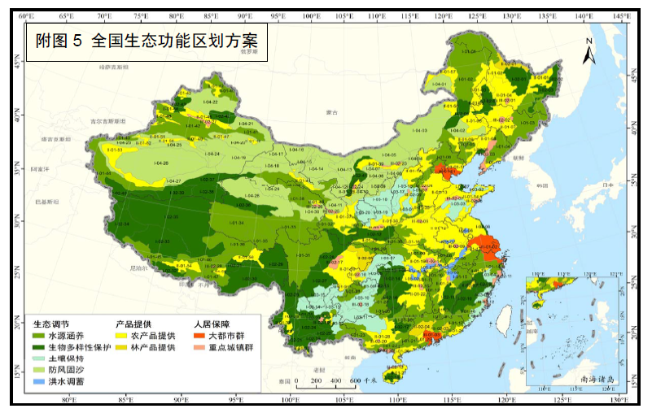  项目位置  图3-1 国家生态功能区划图  （2）鄂尔多斯市生态功能区划  项目在鄂尔多斯市生态功能区划中属于准格尔黄土丘陵沟壑农田草原水土保持生态功能区，区域地表沟壑纵横、土地贫瘠、植被稀疏，自然条件差，植被生长困难。  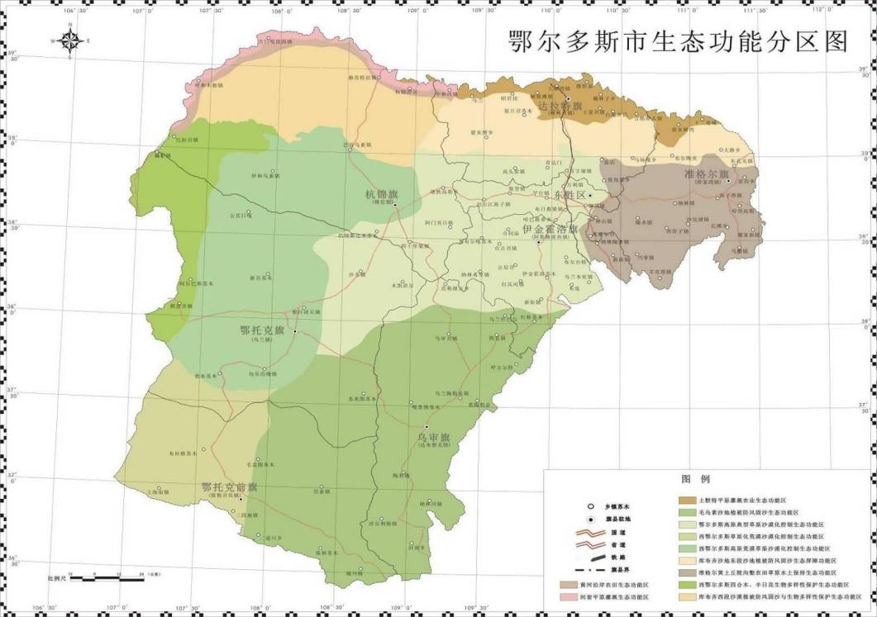  项目在鄂尔多斯市的生态功能区划位置详见下图。  项目选址  图3-2 鄂尔多斯市生态功能区划图  2.2基础资料获取  （1）遥感数据源的选择与解译  ①遥感信息源的选取  采用遥感（RS）、地理信息系统（GIS）和全球定位系统（GPS）等高新技术结合的方法进行环境影响评价区生态环境信息的获取。生态现状以2024年8月Sentinel-2哨兵推扫式多光谱成像为数据源，结合Bigmap、奥维地图等网络平台中的高分辨率影像数据，依托ENVI、PCI、ArcGIS等作为生态环境专题因子分布现状和变化信息遥感解译提取的软件平台，遥感解译范围为项目边界外延1km，其中线状地物解译长度不小于1cm，解译图斑不小于4mm²。  卫星遥感数据参数，见表3-1。  表3-1 卫星遥感数据参数  ②卫星影像图的制作  采用ArcGis10.8、ENVI图像处理软件对数字图像进行几何精校正和波段合成等图像处理。首先，以地形图和卫星图像为基础，按控制点的选取原则（包括控制点必须均匀分布、在图像上有明显的精确定位识别标志和数量），选择控制点对，进行几何精校正；其次，依据土地利用现状、植被类型、植被覆盖度、土壤侵蚀类型与强度等生态环境要素的地物光谱特征选择波段合成方案；第三、加注坐标、矿田范围、评价区范围、地名、河流等重要地理要素。  评价区TM遥感卫星影像图，见图3-3。  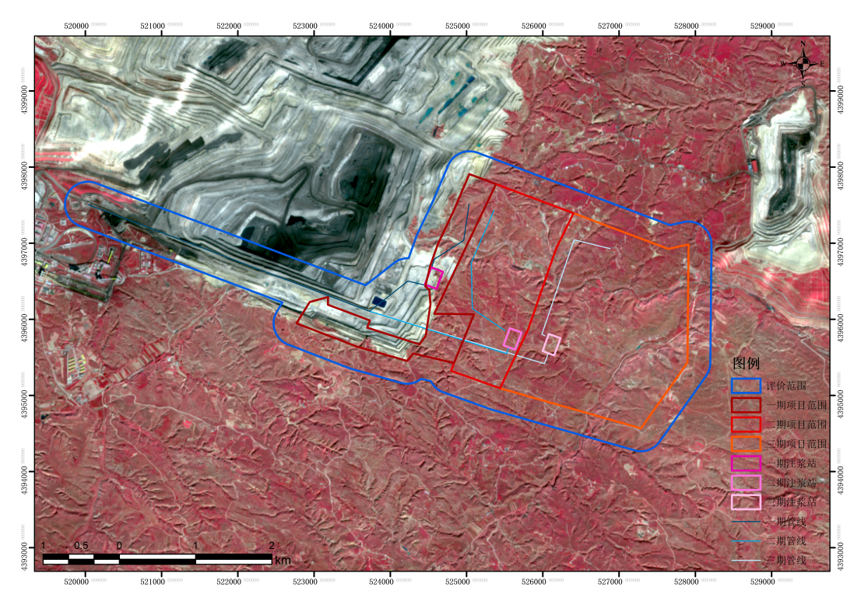  图3-3 调查范围示意图  ③卫星影像解译技术要求  根据野外验证结果，建立土地利用现状、植被类型、植被覆盖度、土壤侵蚀强度等生态环境要素的解译标志。采取野外调查与室内分析相结合、线面探查与重点取样相结合、目视和人机交互相结合的方法，对评价区的土地利用现状、植被类型、植被覆盖度、土壤侵蚀等生态环境要素分别进行解译，绘制生态环境相关图件。采用地理信息系统软件进行图件数字化，并分类统计面积。根据解译成果，结合现场调查和收集资料，分析评价区生态环境要素的空间分布特征。  信息源：landsat卫星影像，各种辅助专业地图、文献资料  影像几何校正、融合和影像地图制作  室内预解译标志确定  野外调查、建立解译标志、勾绘草图  专题信息提取  （土地利用类型、植被、植被覆盖度、土壤侵蚀强度）  专题地图信息统计  成果输出  图3-4 调查方法与技术路线框图  （2）现场调查  ①基础资料收集  收集整理评价区域及邻近地区的现有生物多样性资料，在综合分析现有资料的基础上，确定生态调查范围。  ②野外实地考察  A.GPS地面类型取样  GPS样点是卫星遥感影像判读各种景观类型的基础，根据室内判读的植被与土地利用类型初图，现场核实判读的正误率，并对每个GPS取样点作如下记录：  读出监测点的海拔值和经纬度；  记录样点植被类型，以群系为单位；  记录样点优势植物以及观察动物的活动的情况；  拍摄典型植被外貌与结构特征。  B.植物种类调查  在调查过程中，确定评价区内的植物种类、经济植物的种类及资源状况、珍稀濒危植物的种类及生存状况等。对资源植物和珍稀濒危植物调查采取野外调查和民间访问、市场调查相结合的方法进行。对有疑问、经济植物和珍稀濒危植物还要采集凭证标本和拍摄照片。  C.动物调查，采用访问、资料查询，调查该区域的动物资源情况。  D.生物生产力的测定与估算  重点测定评价区内分布面积广的植被类型生产量，根据模型计算并根据当地的实际情况作适当调整，估算出评价区域植被类型生物生产力。  2.3生态系统调查  （1）生态功能区划  项目评价区域生态功能区划为准格尔黄土丘陵沟壑农田草原水土保持生态功能区，根据实地调查，评价区有4种生态系统类型，其中以草地生态系统、城镇生态系统为主，分布广，面积大。各个生态系统的组成及分布见表3-2。  表3-2 评价区生态系统类型及特征  项目评价范围内生态系统类型见表3-3。  表3-3 项目评价区域内生态系统类型一览表  草地生态系统：评价区内草地生态系统占地面积最大为667.43hm²，占矿区总面积的42.86%。  灌丛生态系统：评价区内林地呈斑块分布，以柠条锦鸡儿等灌木林地为主，占地面积为383.11hm²，占评价区总面积的24.60%。  森林生态系统：评价区内林地呈斑块分布，以油松、樟子松林地为主，占地面积为85.08hm²，占评价区总面积的5.46%。  城镇生态系统：主要为矿区及交通，占地面积为421.52hm²，占评价区总面积的27.07%。  项目占地范围内生态系统类型，见表3-4。  表3-4 项目占地范围内生态系统类型一览表  草地生态系统：占地范围内草地生态系统占地面积最大为480.65hm²，占矿区总面积的55.76%。  灌丛生态系统：占地范围内林地呈斑块分布，以柠条锦鸡儿等灌木林地为主，面积为256.95hm²，占矿区总面积的29.81%。  森林生态系统：占地范围内林地呈斑块分布，以油松为主，面积为50.46hm²，占矿区总面积的5.85%。  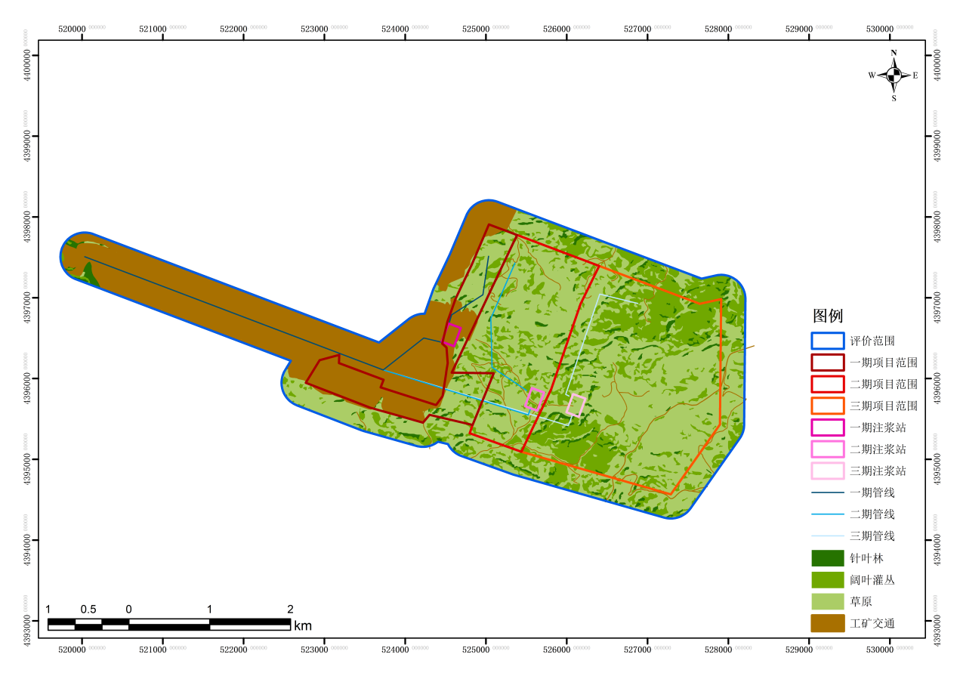  城镇生态系统：占地范围内主要为矿区及周边交通，占地面积为73.90hm²，占矿区总面积的8.57%。  图3-5 生态系统类型图  2.4土地利用现状  土地利用现状是自然客观条件和人类社会经济活动综合作用的结果，它的形成与演变过程在受到地理自然因素制约的同时，更多地受到人类改造利用行为的影响。土地利用现状分析是对规划区域内土地资源的特点，土地利用结构与布局、利用程度、利用效果及存在问题做出的分析。  参照全国土地利用现状调查技术规程和全国土地利用现状分类系统，根据实地调查和遥感卫星影像，评价区具体的土地利用类型为：草地、林地、工矿仓储用地、交通运输用地等。  评价区内土地利用现状，见表3-5。  表3-5 项目评价区域内土地利用类型一览表  ①草地：评价区内植被覆盖度较高，天然牧草地为667.43hm²，草地占比为42.86%。  ②林地：评价区内林地呈斑块分布，乔木林地面积为85.08hm²（占比为5.46%）、灌木林地面积为383.11hm²（占比为24.60%），总占比为29.06%。  ③工矿仓储用地：采矿用地面积为411.63hm²，占比为26.44%。  ④交通运输用地：农村道路9.89hm²，占比为0.64%。  占地范围内土地利用现状，见表3-6。  表3-6 项目占地范围内土地利用类型一览表  ①草地：天然牧草地为480.65hm²，草地总占比为55.76%。  ②林地：林地呈斑块分布，乔木林地面积为50.46hm²（占比为5.85%）、灌木林地面积为256.95hm²（占比为29.81%），总占比为35.66%。  ③工矿仓储用地：占地范围内分布较集中，采矿用地66.88hm²，占比为7.76%。  ④交通运输用地：农村道路7.02hm²，占比为0.81%。  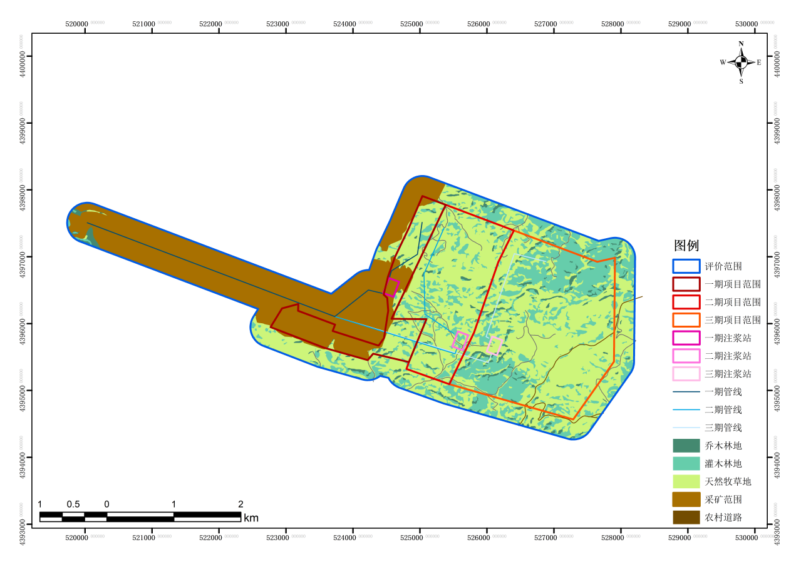  图3-6 土地利用类型图  2.5植被现状  （1）植物现状  据调查统计评价区内有植物10科，其中含种数最多的科为禾本科，其次为菊科，均不属于《国家重点保护野生植物名录》（2021年9月8日修订）、《内蒙古重点保护草原野生植物名录》（2009年7月30日）之列。评价区主要植物分科见表3-7，主要植物名录见表3-8。  表3-7 项目评价区主要植物分科表  表3-8 评价区植物名录表  （2）植物资源和植被现状评价  根据资料收集和现场踏勘，评价区域地处暖温型典型草原亚带，地带性植被类型为典型草原植被。其代表性群系为针茅-百里香群落等。尽管评价区野生植物资源丰富，但由于人类长期违反自然规律，一个多世纪对包括项目评价区在内的整个地区资源过多索取，致使山区内不少地区植被退化，大量野生动植物消失，裸山、荒山不断出现。  在卫片解析图片分析的基础上，通过现场针对性斑块详查，统计出评价区内各种植被的面积、种类和分布，评价区各植被面积及比例见表3-9。  表3-9 评价区内各植被分布面积及比例  ①草本植被：评价范围草本植被占地面积最大，其中本氏针茅+百里香群落占地面积为667.43hm²，占评价范围面积比例为42.86%。  ②乔木植被：乔木植被主要为油松树等，占地面积为85.08hm²，占评价范围面积比例为5.46%。  ③灌木植被：灌木植被主要为柠条锦鸡儿+油蒿群落，占地面积为383.11hm²，占评价范围面积比例为24.60%。  ④非植被区：非植被区主要为采矿用地421.52hm²，占评价范围面积总比例为27.07%。  占地范围内植被面积及比例，见表3-10。  表3-10 占地范围内各植被分布面积及比例  ①草本植被：草本植被占地面积最大，其中本氏针茅+百里香群落占地面积为480.65hm²，占评价范围面积比例为55.76%。  ②乔木植被：乔木植被主要为油松等，占地面积为50.46hm²，占评价范围面积比例为5.85%。  ③灌木植被：灌木植被主要为柠条锦鸡儿+油蒿群落，占地面积为256.95hm²，占评价范围面积比例分别为29.81%。  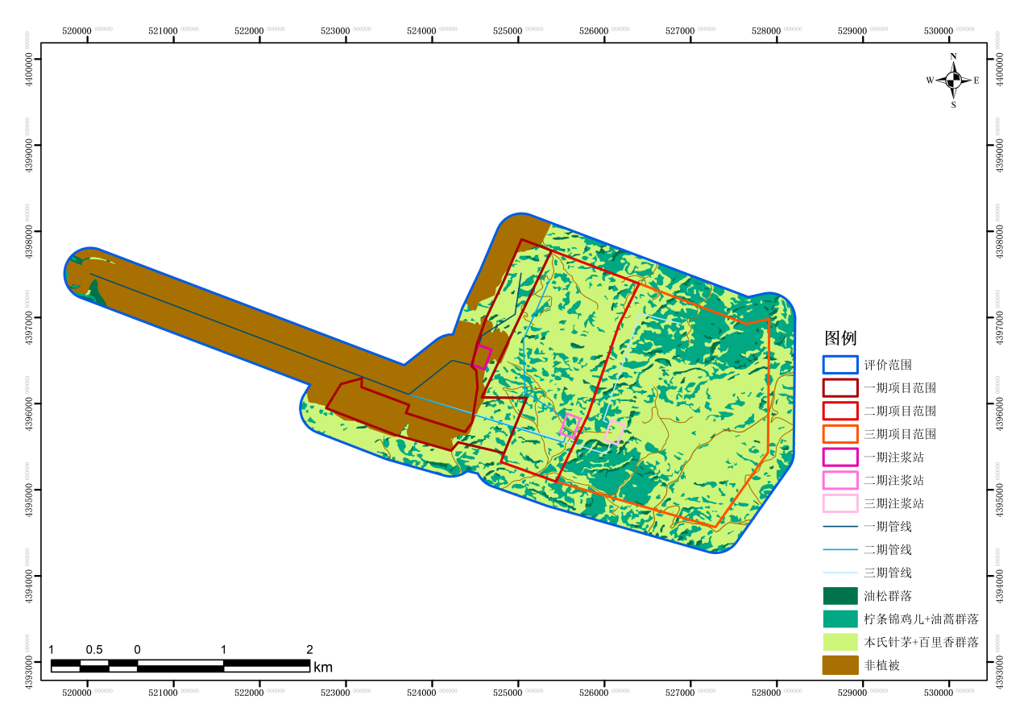  ④非植被区：非植被区占地面积为73.9hm²，占评价范围面积比例为8.57%。  图3-7 植被类型图  2.6植被覆盖度现状  本研究区植被覆盖度划分为5个等级：<30%（低覆盖度）30%～45%（中低覆盖度）、45%～60%（中等覆盖度）、60%～75%（中高覆盖度）和＞75%（高覆盖度）。项目评价范围内植被覆盖度见表3-11。  表3-11 评价区内各植被分布面积及比例  评价范围内植被覆盖度以低植被覆盖度为主（占比为29.05%），其次为中等覆盖度（占比为26.58%），再次为中高植被覆盖度（占比为22.31%）、中低植被覆盖度（占比为13.12%），高覆盖度（占比为8.95%）占的比例最低。  项目占地范围内植被覆盖度见表3-12。  表3-12 占地范围内各植被分布面积及比例  占地范围内植被覆盖度以中等覆盖度为主（占比为33.50%），其次为中高植被覆盖度（占比为28.19%），再次为中低植被覆盖度（占比为15.62%）、低植被覆盖度（占比为11.85%），高植被覆盖度（占比为10.84%）占的比例最低。  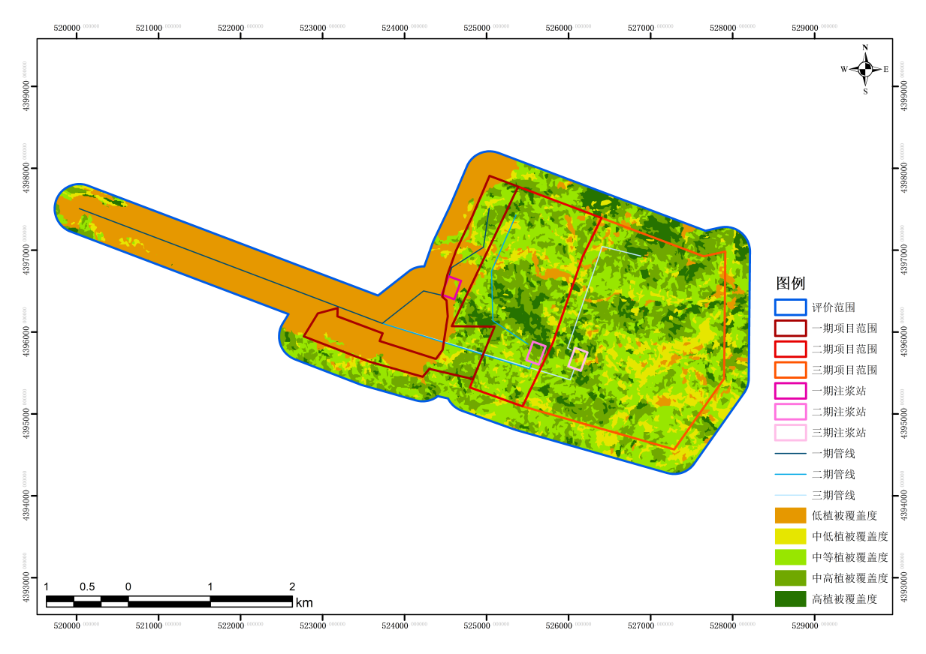  图3-8 植被覆盖度图  2.7野生动物现状  评价区地处中温带草原区，在动物地理区划中属古北界的蒙新区东部草原亚区。通过资料收集、分析结合现场调查和访问，该区域生境条件较为恶劣，尽管近年生态环境状况有所改善，但由于该区域属于煤矿矿区，由于煤矿开采机械和爆破噪声等人为扰动较为严重，区域内野生动物的种类不多，数量很少。此外，评价区内还有一些可食用的野生动物，如沙鸡、雉鸡等，这些动物具有一定的生态经济价值。  通过资料收集、分析结合现场观察和访问，该区域属于煤矿矿区，由于煤矿开采机械和爆破噪声等人为扰动较为严重，区域内野生动物的种类不多，数量很少。对照国家林业和草原局农业农村部公告（2021年第3号）《国家重点保护野生动物名录》、《内蒙古自治区重点保护陆生野生动物名录》（内政办发[2021]78号），不存在重要物种的种群分布。  项目评价区域野生动物，见表3-13。  表3-13 项目评价区主要野生动物名录  评价区范围内由于矿产资源的开采对生态环境的破坏和干扰，评价区域内野生动物的种类不多，主要以鸟类及啮齿类动物为主。评价范围内没有各级保护的野生动物栖息及和野生动物自然保护区。  2.8土壤侵蚀现状调查与评价  项目由于受地形、地貌、成土母质、气候、植被等人为因素的影响，分布有地带性土壤和隐域性土壤，其土壤类型主要有栗钙土、潮土、新积土等。  ①栗钙土分布于坡地上，为温带半干旱气候、典型草原植被下的土壤类型。本土类在评价范围内只有一个亚类，即栗钙土亚类。栗钙土剖面分化明显，各层过渡清晰，表层有暗色薄层，呈栗色或暗栗色；钙积层在50cm范围内出现。腐殖质层平均厚度为30cm，质地为沙壤土或轻壤土，表层50cm有机质含量平均为0.69%，全氮量平均0.0439%，速效磷平均为58ppm，pH值7.5~8.5。主要为牧草地，部分为旱作或灌溉农用地（适宜种植喜温、耐旱、耐瘠薄作物），但必须注意防止土壤侵蚀（特别是风蚀）以及草场退化。  ②新积土分布于评价区沟谷内，新积土为新的松散堆积物上成土时间短促、发育弱的幼年土，土质粗糙，土壤表层只有微弱的腐殖质积累。新积土缺乏盐化和碱化的特征，呈弱碱性到碱性反应。该土类结构松散，土层薄，质地为沙质，且含大量的砂砾。植被稀疏，有机质含量较低。表层50cm有机质含量平均为0.69%，全氮0.0412%，速效氮33ppm，全磷0.08%，速效磷2.2ppm，速效钾58ppm，pH值7.5~8.5。目前多为牧草地和旱作农用地，但必须注意防止土壤侵蚀，新积土应搞好水土保持工作。  ③潮土是直接接受地下水浸润，在草甸植被下发育而成的半水成性土壤。在评价区内，潮土分布于沿河平原、丘间低地及冲沟的河漫滩和低阶地。潮土所处地形部位较低，地下水位较高，一般为1~3m，常常生长着繁茂的草甸植物。这些植物根系密布，且集中在上层，为腐殖质大量积累创造了条件。母质主要是冲积物、洪积物和冲—洪积物。在潮土耕地上，由于长期灌溉，使潮土的表层形成了一定厚度的灌淤熟化层。潮土的腐殖质层较为深厚，一般为30~50cm。潮土的质地变化较大，从砂质直至粘土皆有，同一剖面往往有砂、粘相间的层次存在。由于潮土的母质来源于河流携带的泥沙及各干河沟雨季发洪水时的淤积，这些泥沙多数是上游土壤表层被冲刷的结果，因此潮土肥力较高，土层深厚，水分状况也好，适于种植各种作物，产量也较高。  项目地区丘陵起伏，沟壑纵横，地面剥蚀强烈，土地被河沟切割的支离破碎。沟网密度5-10km/km²，主沟比降6-10%，是黄河中游粗沙主要来源区。本区是水土流失比较严重的地区，沟道下切深度50-80mm，河川径流含沙量一般在1000kg/m³以上，最高可达1500kg/m³。  根据《2023年鄂尔多斯市水土保持公报》，项目区域土壤侵蚀模数为：以水力侵蚀为主的风水复合侵蚀。水力侵蚀模数为7000t/km²·a，风力侵蚀模数为2500t/km²·a。  根据《生态环境状况评价技术规范》（环境保护部，2015.3.13）及水利部颁布的《土壤侵蚀分类分级标准》（SL190-2017）。  土壤侵蚀强度分级标准，见表3-14。  表3-14 土壤侵蚀强度分级标准  表3-15 土壤侵蚀敏感性土地面积与比例  项目评价范围内土壤水力侵蚀以中度土壤侵蚀强度（35.85%）、剧烈土壤侵蚀强度（24.67%）、强烈土壤侵蚀强度（20.64%）为主，其余侵蚀强度所占比例相对较小，轻度土壤侵蚀强度（14.46%）、极强烈土壤侵蚀强度（4.38%）。  项目占地范围内土壤水力侵蚀以以中度土壤侵蚀强度（45.54%）、强烈土壤侵蚀强度（24.86%）、轻度土壤侵蚀强度（17.76%）为主，其余侵蚀强度所占比例相对较小，剧烈土壤侵蚀强度（7.51%）、极强烈土壤侵蚀强度（4.34%）。  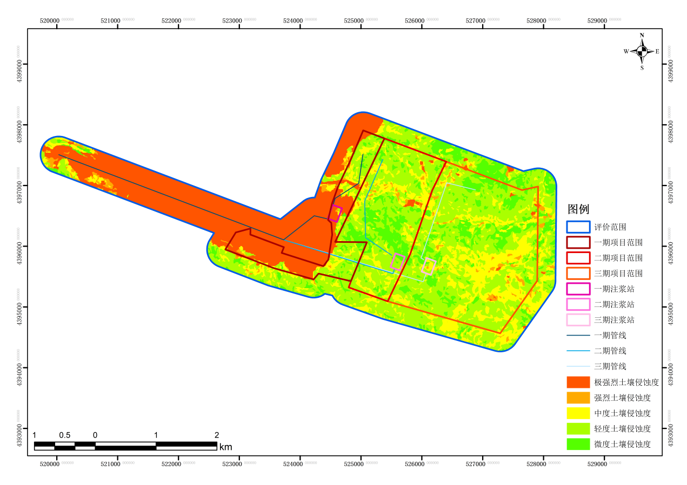  图3-9 土壤侵蚀图  2.9大气环境质量现状  本次评价的基本污染物环境质量现状数据采用《2024年内蒙古自治区生态环境状况公报》中鄂尔多斯市环境质量相关数据，符合《环境影响评价技术导则 大气环境》（HJ2.2-2018）中的有关规定。  2.9.1环境空气质量达标区判定  根据内蒙古自治区生态环境厅于2025年5月29日，公布的《2024年内蒙古自治区生态环境状况公报》中“2024年，全区环境空气六项污染物年均浓度均达标”。鄂尔多斯市各污染物平均浓度均低于《环境空气质量标准》（GB3095-2012）及其修改单二级标准浓度限值要求，区域环境空气质量为达标区。  2.9.2其他污染物环境质量现状监测  环境空气特征因子TSP委托内蒙古华智鼎检测技术有限公司，于2024年11月27日至2024年11月29日进行环境空气质量现状检测。  （1）其他监测因子  特征因子：TSP。  （2）监测布点  本项目其他污染物监测点位，见表3-16。  表3-16 其他污染物补充监测点位信息表  （3）监测时段及频次  监测时段：环境空气进行一期监测，连续监测3天。  监测频次：TSP监测24小时平均浓度。  （4）监测方法  采样方法按《环境监测技术规范》进行，监测方法按《空气和废气监测分析方法》（第四版 增补版）、《环境空气质量标准》（GB3095-2012）和《环境影响评价技术导则 大气环境》（HJ2.2-2018）有关规定进行。  分析方法、依据及检出下限，见表3-17。  表3-17 大气污染物分析方法表  （5）其他污染物现状监测结果  根据监测结果及相关评价标准，其他污染物现状监测及评价结果见表3-18。  表3-18 其他污染物现状监测统计结果一览表  由分析结果可知，评价范围内TSP满足《环境空气质量标准》（GB3095-2012）表2环境空气污染物其他项目浓度限值。  2.10声环境现状  项目场地边界周边50m范围内不存在声环境保护目标，无需进行声环境质量监测。  2.11地下水、土壤环境现状  参照《建设项目环境影响报告表编制技术指南（污染影响类）（试行）》，地下水、土壤环境，原则上不开展环境质量现状调查。因此本项目不需要开展地下水、土壤环境质量现状调查。    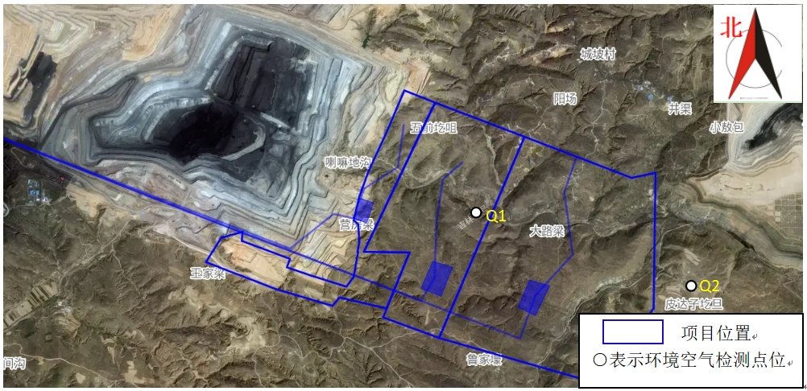  图3-10 监测布点图
  成像时间 | 卫星 | 传感器 | 波段数 | 地面分辨率（m）
  2024.8.12 | Sentinel-2 | MSI | 13 | 10
  序号 | 生态系统类型 | 主要物种 | 分布
  1 | 森林生态系统 | 以乔木林分布为主，主要植物有油松、樟子松树等。 | 呈不规则斑块状散布于评价区
  2 | 灌丛生态系统 | 以灌木林分布为主，主要植物有柠条锦鸡儿等，伴生植物有油蒿、本氏针茅等。 | 呈不规则斑块状散布于评价区
  3 | 草地生态系统 | 草本植物主要有油蒿、本氏针茅、百里香等。 | 呈大面积分布于评价区，为该地区的主要植被生态类型
  4 | 城镇生态系统 | 以工矿和交通为主，人工挖掘表面和人工硬化表面，土地类型为工矿用地和交通用地。 | 呈块状散布评价区
  一级分类 | 二级分类 | 面积（hm²） | 占比（%）
  森林生态系统 | 针叶林 | 85.08 | 5.46%
  灌丛生态系统 | 阔叶灌丛 | 383.11 | 24.60%
  草地生态系统 | 草原 | 667.43 | 42.86%
  城镇生态系统 | 工矿交通 | 421.52 | 27.07%
  合计 |  | 1557.14 | 100.00%
  一级分类 | 二级分类 | 面积（hm²） | 占比（%）
  森林生态系统 | 针叶林 | 50.46 | 5.85%
  灌丛生态系统 | 阔叶灌丛 | 256.95 | 29.81%
  草地生态系统 | 草原 | 480.65 | 55.76%
  城镇生态系统 | 工矿交通 | 73.90 | 8.57%
  合计 |  | 861.96 | 100.00%
  一级分类 | 二级分类 | 面积（hm²） | 占比（%）
  林地 | 乔木林地 | 85.08 | 5.46%
  林地 | 灌木林地 | 383.11 | 24.60%
  草地 | 天然牧草地 | 667.43 | 42.86%
  工矿仓储用地 | 采矿用地 | 411.63 | 26.44%
  交通运输用地 | 农村道路 | 9.89 | 0.64%
  合计 |  | 1557.14 | 100.00%
  一级分类 | 二级分类 | 面积（hm²） | 占比（%）
  林地 | 乔木林地 | 50.46 | 5.85%
  林地 | 灌木林地 | 256.95 | 29.81%
  草地 | 天然牧草地 | 480.65 | 55.76%
  工矿仓储用地 | 采矿用地 | 66.88 | 7.76%
  交通运输用地 | 农村道路 | 7.02 | 0.81%
  合计 |  | 861.96 | 100.00%
  序号 | 科 | 种数 | 序号 | 科 | 种数
  1 | 杨柳科 | 2 | 6 | 马齿苋科 | 1
  2 | 松科 | 1 | 7 | 豆科 | 7
  3 | 蓼科 | 2 | 8 | 瑞香科 | 1
  4 | 藜科 | 4 | 9 | 菊科 | 5
  5 | 胡颓子科 | 1 | 10 | 禾本科 | 6
  序号 | 名称 | 拉丁名
  一、杨柳科Salicaceae
  1 | 加拿大杨 | P Canadensis Moench
  2 | 旱柳 | S. matsudana
  二、松科Pinaceae
  3 | 油松 | Pinus tabulaeformis
  三、蓼科Polygonaceae
  4 | 扁蓄 | Polygonum aviculare
  5 | 荞麦 | Fagopyum esculentum
  四、藜科Chenopodiaceae
  6 | 猪毛菜 | Salsola collina Pall
  7 | 芨芨草 | Achnatherum splendens
  8 | 蒙古虫实 | Corispermum shinganicum Iljin
  9 | 木地肤 | Kodhia scoparia(L).Svhrad
  五、胡颓子科Elaeagnaceae
  10 | 沙棘 | HippopHae rhamnoides Linn.
  六、马齿苋科Portulaceae
  11 | 马齿苋 | Portulaca oleracea
  七、豆科Leguminosae
  12 | 斜茎黄芪 | Astuanalus sdsrμgens pall
  13 | 柠条锦鸡儿 | Caragana kurshinskii Kom
  14 | 多枝棘豆 | Oxytropis hailarensis Kom.
  15 | 达乌里胡枝子 | Lespedeza davurica(Laxm.)Schindl.
  16 | 小叶锦鸡儿 | Caragana micropHylla Lam
  17 | 草木樨 | Melilotus officinalis(L.)Pall.
  18 | 紫苜蓿 | Medicago sativa L.
  八、瑞香科Thymelaeaceae
  19 | 百里香 | Scutellaria viscidual Bunge
  九、菊科Compositae
  20 | 油蒿 | A/Ordosica Krosch
  21 | 蒲公英 | Taraxacum mongolicum
  22 | 砂兰刺头 | Echinops gmelini Turcz.
  23 | 茭蒿 | Compositae
  24 | 冷蒿 | Artemisia frigida Willd. Sp. Pl.
  十、禾本科Gramineae
  25 | 短花针茅 | Stipa baicalensis Roshev
  26 | 狗尾草 | Setaria viridis(L.)Beauv.
  27 | 虎尾草 | Chloris virgata
  28 | 画眉草 | Eragrostis pilosa
  29 | 本氏针茅 | Stipa bungeana
  一级分类 | 二级分类 | 面积（hm²） | 占比（%）
  乔木 | 油松群落 | 85.08 | 5.46%
  灌木 | 柠条锦鸡儿+油蒿群落 | 383.11 | 24.60%
  草本 | 本氏针茅+百里香群落 | 667.43 | 42.86%
  非植被 | 非植被 | 421.52 | 27.07%
  合计 |  | 1557.14 | 100.00%
  一级分类 | 二级分类 | 面积（hm²） | 占比（%）
  乔木 | 油松群落 | 50.46 | 5.85%
  灌木 | 柠条锦鸡儿+油蒿群落 | 256.95 | 29.81%
  草本 | 本氏针茅+百里香群落 | 480.65 | 55.76%
  非植被 | 非植被 | 73.9 | 8.57%
  合计 |  | 861.96 | 100.00%
  植被覆盖度 | 面积（hm²） | 占比（%）
  低植被覆盖度 | 452.31 | 29.05%
  中低植被覆盖度 | 204.25 | 13.12%
  中等植被覆盖度 | 413.86 | 26.58%
  中高植被覆盖度 | 347.38 | 22.31%
  高植被覆盖度 | 139.34 | 8.95%
  合计 | 1557.14 | 100.00%
  植被覆盖度 | 面积（hm²） | 占比（%）
  低植被覆盖度 | 102.11 | 11.85%
  中低植被覆盖度 | 134.65 | 15.62%
  中等植被覆盖度 | 288.75 | 33.50%
  中高植被覆盖度 | 242.98 | 28.19%
  高植被覆盖度 | 93.47 | 10.84%
  合计 | 861.96 | 100.00%
  序号 | 中文名 | 学名 | 分布生境类型
  一、鸟纲AVES
  （1）鸡形目GALLIFORMES
  1 | 石鸡 | Alectoris graeca(meisner) | 草地、灌丛
  2 | 雉鸡 | Phasianus colchicus(Linnaeus) | 草地、灌丛
  （2）鸽形目COLUMIFORMES
  3 | 毛腿沙鸡 | Syrrhaptes paradoxus(pallas) | 草地、灌丛
  （3）雀形目PASSERIIFORMES
  4
  5 | 灰沙燕 | Riparia riparia | 草地、农田
  6 | 喜鹊 | Pica pica(Linnaeus) | 草地、灌丛
  7 | 秃鼻乌鸦 | Cervus fruilegus(Linnaeus) | 草地、灌丛
  二、哺乳纲MAMMALTA
  8
  9 | 达乌尔刺猬 | Hdauuricus(Linnaeus) | 草地、沙地
  级别 | 强度 | 侵蚀模数（t/km².a）
  Ⅰ | 微度侵蚀 | <240
  Ⅱ | 轻度侵蚀 | 240-2250
  Ⅲ | 中度侵蚀 | 2250-4500
  Ⅳ | 强度侵蚀 | 4500-9000
  Ⅴ | 极强侵蚀 | 9000-18000
  Ⅵ | 剧烈侵蚀 | >18000
  土壤侵蚀度 | 评价范围内 |  | 占地范围内
  土壤侵蚀度 | 面积（hm²） | 占比（%） | 面积（hm²） | 占比（%）
  剧烈水力侵蚀 | 384.12 | 24.67% | 64.72 | 7.51%
  极强烈水力侵蚀 | 68.19 | 4.38% | 37.39 | 4.34%
  强烈水力侵蚀 | 321.43 | 20.64% | 214.26 | 24.86%
  中度水力侵蚀 | 558.27 | 35.85% | 392.5 | 45.54%
  轻度水力侵蚀 | 225.13 | 14.46% | 153.09 | 17.76%
  合计 | 1557.14 | 100.00% | 861.96 | 100.00%
  监测点  名称 | 监测点坐标(°) |  | 监测因子 | 监测时段 | 相对厂  址方位 | 相对厂界  距离(m)
  监测点  名称 | 经度 | 纬度
  东南0.5km | E110.643435 | N39.399443 | TSP | 连续监测  3天 | N | 1020
  项目场地 | E110.644153 | N39.387351 | TSP | 连续监测  3天 | -- | --
  序号 | 检测项目 | 分析方法 | 分析仪器 | 检出限mg/m³
  1 | TSP | 《环境空气总悬浮颗粒物的测定 重量法》（GB/T15432-1995） | 综合大气采样器KB-6120 | 0.001
  监测点  名称 | 监测因子 | 平均时间 | 评价标准(mg/m³) | 监测浓度范围  (mg/m³) | 最大浓度占标率(%) | 超标率  (%) | 达标  情况
  东南0.5km | TSP | 24h平均 | 0.3 | 0.139~0.183 | 61 | 0 | 达标
  项目场地 | TSP | 24h平均 | 0.3 | 0.136~0.189 | 63 | 0 | 达标
与项目有关的原有环境污染和生态破坏问题 | 现有工程不存在环保问题。
生态环境保护目标 | 本项目位于哈尔乌素矿田范围内，不涉及国家公园、自然保护区、风景名胜区、世界文化和自然遗产地等保护目标；项目范围内不涉及基本草原、基本农田，不涉及国家一级公益林和地方公益林，分布有国家二级公益林；井田范围内居民均已搬迁，注浆站、管线工程及注浆区域500m范围内无大气及声环境保护目标。  项目环境保护目标及保护级别，见表3-19。  表3-19 项目环境保护目标一览表
  环境  要素 |  | 项目 | 保护目标 | 保护级别
  环境  空气 |  | 注浆站 | 注浆站厂界外500m范围内无大气环境保护目标 | 《环境空气质量标准》（GB3095-2012）及其修改单二级标准
   |  | 管线工程 | 管线工程两侧500m范围内无大气环境保护目标 | 《环境空气质量标准》（GB3095-2012）及其修改单二级标准
   |  | 注浆孔 | 注浆孔边界外500m范围内无大气环境保护目标 | 《环境空气质量标准》（GB3095-2012）及其修改单二级标准
  声环境 |  | 注浆站 | 注浆站厂界外50m范围内无声环境保护目标 | 《声环境质量标准》（GB3096-2008）2类标准
   |  | 管线工程 | 管线工程两侧50m范围内无声环境保护目标 | 《声环境质量标准》（GB3096-2008）2类标准
   |  | 注浆孔 | 注浆孔边界外50m范围内无声环境保护目标 | 《声环境质量标准》（GB3096-2008）2类标准
  地下水环境 |  | 饮用水井 | 评价范围内无地下水集中式饮用水水源，矿区居民均已搬迁，无饮用水功能水井。 | 《地下水质量标准》（GB/T14848-2017）Ⅲ类标准
   |  | 含水层 | 第四系松散岩类孔隙潜水含水层和石灰系上统太原组含水层 | 《地下水质量标准》（GB/T14848-2017）Ⅲ类标准
  生态  环境 | 占地  范围 |  | 占地范围内无基本草原、基本农田、国家及地方保护野生植物和野生动物；项目占地范围内不涉及国家一级公益林和地方公益林，涉及国家二级公益林2.533hm²。 | 按照《关于调整部分矿种矿山生产建设规模标准的通知》、《建设项目使用林地审核审批管理办法》的规定履行相关占地手续，并进行林地补偿，按照相关标准进行林地复垦，复垦面积不少于占地面积。
评价  标准 | 1环境质量标准  （1）项目区域环境空气执行《环境空气质量标准》（GB3095-2012）中二级标准及修改单要求（生态环境部公告2018年第29号）  表3-20 环境空气质量标准  （2）声环境执行《声环境质量标准》（GB3096-2008）中2类标准。  表3-21 声环境质量标准  （3）地下水执行《地下水质量标准》(GB/T14848-2017)Ⅲ类标准。  表3-22 地下水质量标准表  2污染物排放标准  （1）大气污染物：施工期扬尘无组织排放执行《大气污染物综合排放标准》（GB16297-1996）表2中无组织排放监控浓度限值；运营期颗粒物排放执行《煤炭工业污染物排放标准》(GB20426-2006)煤炭工业大气污染物排放限值。  表3-23 大气污染物排放浓度限值  （2）噪声：施工期噪声执行《建筑施工场界环境噪声排放标准》（GB12523-2011）中噪声标准限值；运营期噪声排放执行《工业企业厂界环境噪声排放标准》（GB12348-2008）中2类标准。  表3-24 噪声排放标准  - 废水：生产废水经沉淀池沉淀处理后，用于抑尘和绿化用水。生活污水依托哈尔乌素煤矿现有污水处理设施处理后出水满足《污水综合排放标准》（GB8978-1996）一级标准及《城市污水再生利用 城市杂用水水质》（GB/T78920-2020）城市绿化、道路清扫、消防、建筑施工水质标准，中水经管道输送至哈尔乌素煤矿配水站用于洗煤厂补水和矿区绿化洒水抑尘，不外排。  表3-25 哈尔乌素煤矿污水处理站污水排放标准  3污染物控制标准  （1）一般工业固体废物执行《一般工业固体废物贮存和填埋污染控制标准》（GB18599-2020）有关规定。  （2）危险废物执行《危险废物贮存污染控制标准》（GB18597-2023）有关规定。
  环境要素 | 污染物名称 | 取值时间 | 标准值 | 单位 | 标准来源
  环境空气 | TSP | 年平均 | 200 | μg/m³ | 《环境空气质量标准》（GB3095-2012）二级标准  及修改单要求（生态环境部公告2018年第29号）
  环境空气 | TSP | 24h平均 | 300 | μg/m³ | 《环境空气质量标准》（GB3095-2012）二级标准  及修改单要求（生态环境部公告2018年第29号）
  环境空气 | PM_{2.5} | 24h平均 | 75 | μg/m³ | 《环境空气质量标准》（GB3095-2012）二级标准  及修改单要求（生态环境部公告2018年第29号）
  环境空气 | PM₁₀ | 24h平均 | 150 | μg/m³ | 《环境空气质量标准》（GB3095-2012）二级标准  及修改单要求（生态环境部公告2018年第29号）
  环境空气 | O₃ | 8h平均 | 160 | μg/m³ | 《环境空气质量标准》（GB3095-2012）二级标准  及修改单要求（生态环境部公告2018年第29号）
  环境空气 | O₃ | 1h平均 | 200 | μg/m³ | 《环境空气质量标准》（GB3095-2012）二级标准  及修改单要求（生态环境部公告2018年第29号）
  环境空气 | SO₂ | 24h平均 | 150 | μg/m³ | 《环境空气质量标准》（GB3095-2012）二级标准  及修改单要求（生态环境部公告2018年第29号）
  环境空气 | SO₂ | 1h平均 | 500 | μg/m³ | 《环境空气质量标准》（GB3095-2012）二级标准  及修改单要求（生态环境部公告2018年第29号）
  环境空气 | NO₂ | 24h平均 | 80 | μg/m³ | 《环境空气质量标准》（GB3095-2012）二级标准  及修改单要求（生态环境部公告2018年第29号）
  环境空气 | NO₂ | 1h平均 | 200 | μg/m³ | 《环境空气质量标准》（GB3095-2012）二级标准  及修改单要求（生态环境部公告2018年第29号）
  环境空气 | CO | 24h平均 | 4 | mg/m³ | 《环境空气质量标准》（GB3095-2012）二级标准  及修改单要求（生态环境部公告2018年第29号）
  环境空气 | CO | 1h平均 | 10 | mg/m³ | 《环境空气质量标准》（GB3095-2012）二级标准  及修改单要求（生态环境部公告2018年第29号）
  类别 | 昼间 dB(A) | 夜间 dB(A)
  2 | 60 | 50
  项目 | 污染物名称 | 标准值 | 单位 | 标准来源
  地下水 | pH | 6.5~8.5 | 无量纲 | 《地下水质量标准》  (GB/T14848-2017)Ⅲ类标准
  地下水 | 总硬度 | 450 | mg/L | 《地下水质量标准》  (GB/T14848-2017)Ⅲ类标准
  地下水 | 耗氧量 | 3.0 | mg/L | 《地下水质量标准》  (GB/T14848-2017)Ⅲ类标准
  地下水 | 溶解性总固体 | 1000 | mg/L | 《地下水质量标准》  (GB/T14848-2017)Ⅲ类标准
  地下水 | 硝酸盐(以N计) | 20 | mg/L | 《地下水质量标准》  (GB/T14848-2017)Ⅲ类标准
  地下水 | 亚硝酸盐(以N计) | 1.0 | mg/L | 《地下水质量标准》  (GB/T14848-2017)Ⅲ类标准
  地下水 | 氨氮(NH₄₎ | 0.5 | mg/L | 《地下水质量标准》  (GB/T14848-2017)Ⅲ类标准
  地下水 | 氯化物 | 250 | mg/L | 《地下水质量标准》  (GB/T14848-2017)Ⅲ类标准
  地下水 | 硫酸盐 | 250 | mg/L | 《地下水质量标准》  (GB/T14848-2017)Ⅲ类标准
  地下水 | 挥发性酚类(以苯酚计) | 0.002 | mg/L | 《地下水质量标准》  (GB/T14848-2017)Ⅲ类标准
  地下水 | 氰化物 | 0.05 | mg/L | 《地下水质量标准》  (GB/T14848-2017)Ⅲ类标准
  地下水 | 氟化物 | 1.0 | mg/L | 《地下水质量标准》  (GB/T14848-2017)Ⅲ类标准
  地下水 | 铁 | 0.3 | mg/L | 《地下水质量标准》  (GB/T14848-2017)Ⅲ类标准
  地下水 | 锰 | 0.1 | mg/L | 《地下水质量标准》  (GB/T14848-2017)Ⅲ类标准
  地下水 | 汞 | 0.001 | mg/L | 《地下水质量标准》  (GB/T14848-2017)Ⅲ类标准
  地下水 | 砷 | 0.01 | mg/L | 《地下水质量标准》  (GB/T14848-2017)Ⅲ类标准
  地下水 | 铅 | 0.01 | mg/L | 《地下水质量标准》  (GB/T14848-2017)Ⅲ类标准
  地下水 | 镉 | 0.005 | mg/L | 《地下水质量标准》  (GB/T14848-2017)Ⅲ类标准
  地下水 | 钠 | 200 | mg/L | 《地下水质量标准》  (GB/T14848-2017)Ⅲ类标准
  地下水 | 铬(六价) | 0.05 | mg/L | 《地下水质量标准》  (GB/T14848-2017)Ⅲ类标准
  地下水 | 菌落总数 | 100 | CFU/mL | 《地下水质量标准》  (GB/T14848-2017)Ⅲ类标准
  地下水 | 总大肠菌群 | 3.0 | CFU/100mL | 《地下水质量标准》  (GB/T14848-2017)Ⅲ类标准
  时段 | 污染源 | 污染物 | 标准限值 | 执行标准
  施工期 | 施工扬尘 | 颗粒物 | 周界外最高点浓度  1.0mg/m³ | 《大气污染物综合排放标准》（GB16297-1996）表2无组织排放监控浓度限值
  运营期 | 筛分、破碎、转载点等除尘设备 | 颗粒物 | 80mg/m³或设备去除效率＞98% | 《煤炭工业污染物排放标准》(GB20426-2006)表4标准限值
  运营期 | 无组织排放 | 颗粒物 | 周界外最高点浓度  1.0mg/m³ | 《煤炭工业污染物排放标准》(GB20426-2006)表5标准限值
  阶段 | 标准名称及级(类)别 | 污染因子 | 标准值
  阶段 | 标准名称及级(类)别 | 污染因子 | 类别 |  | 限值
  施工期 | 《建筑施工场界环境噪声排放标准》（GB12523-2011） | 噪声dB(A) | 施工场界 | 昼间 | 70
   |  |  |  | 夜间 | 55
  运营期 | 《工业企业厂界环境噪声排放标准》(GB12348-2008)中2类标准 | 噪声dB(A) | 场界 | 昼间 | 60
   |  |  |  | 夜间 | 50
  类别 | 污染因子 | 《污水综合排放标准》（GB8978-1996）表4一级标准 | 《城市污水再生利用 城市杂用水水质》（GB/T18920-2020） | 项目  执行标准
  生活污水 | PH | 6-9 | 6-9 | 6-9
  生活污水 | 嗅 | / | 无不快感 | 无不快感
  生活污水 | 色度 | 50 | 30 | 30
  生活污水 | SS | 70 | / | 70
  生活污水 | COD | 100 | / | 100
  生活污水 | BOD₅ | 20 | 10 | 10
  生活污水 | 石油类 | 5 | / | 5
  生活污水 | 氨氮 | 15 | 5 | 5
  生活污水 | 氟化物 | 10 | / | 10
  生活污水 | 硫化物 | 1.0 | / | 1.0
  生活污水 | 阴离子  表面活性剂 | 5.0 | 5.0 | 5.0
  生活污水 | 溶解性总固体 | / | 1000（2000）ª | 1000（2000）ª
  注：ª：括号内指标值为沿海及本地水源中溶解性固体含量较高的区域的指标。
其他 | 无

四、生态环境影响分析
施工期生态环境影响分析 | 明确地面工程均为临时工程，治理完成，进行建筑物和设备拆除。  1、施工期大气环境影响分析  项目施工期产生的废气主要为施工扬尘（地基开挖、开挖土方、施工材料堆放）、表土堆放、建筑材料运输扬尘、车辆及施工设备尾气等。  1.1施工扬尘影响分析  施工扬尘主要为场区地面平整、运输车辆的行驶、建筑材料加工、施工材料装卸、施工机械填挖土方以及堆存引起的扬尘。施工扬尘能使区域局部环境空气中含尘量增加，并可能随风迁移到周围区域。  （1）施工扬尘  施工扬尘主要产生于施工机械填挖土方、施工材料运输和装卸、进场道路的建设和临时堆土场引起的扬尘。  施工扬尘量的大小与施工现场条件、管理水平、机械化程度、施工区土质结构、施工期气象条件等诸多因素有关，扬尘量的确定是一个非常复杂的问题。本评价采用类比现场实测资料来分析施工扬尘对环境的影响，类比某施工工地扬尘污染情况见表4-1。施工场地采取洒水抑尘方式降低对大气环境的影响，采取洒水抑尘方式前后污染物排放浓度变化情况见表4-2。  表4-1 施工工地扬尘污染情况  表4-2 施工现场大气TSP浓度变化情况  由表4-1可以看出，距离施工场地越近，空气中扬尘浓度越大，当风速为2.8m/s时，工地内TSP浓度为上风向对照点的1.9倍。施工现场扬尘随距离的增加其影响减小，影响范围一般在其下风向约150m范围内；由表4-2可以看出，及时对作业面覆土、碾压，施工场地定大风天气禁止作业，采用洒水车定期喷洒处理区，以减少扬尘产生。  参照《内蒙古自治区建筑施工扬尘治理实施方案》（内建建[2014]114号），项目施工场地为防止施工扬尘污染，拟采取以下控制措施：  ①建设单位应将建设工程施工现场扬尘污染防治专项费用列入工程概算，并于工程开工之日后尽快足额支付给施工单位；施工单位在投标文件中应有扬尘污染防治实施方案，方案应明确扬尘防治工作目标、扬尘防治技术措施、责任人等。  ②施工使用商品混凝土，建筑材料存放时严密遮盖，砂石、土方等散体材料必须覆盖，场内装卸、搬运物料应遮盖、封闭或洒水；  ③项目施工场地四周设1.5m高施工围挡，每天定时对施工现场各扬尘点及道路洒水，遇有四级以上大风天气预报或政府发布空气质量预警时，不得进行土方及拆除作业。  ④每天定时对施工现场各扬尘点及道路洒水，遇有四级以上大风天气预报或市政府发布空气质量预警时，不得进行土方及拆除作业；  ⑤建筑垃圾处置车间地基挖掘、填埋区平整等产生土方应及时用于场区平整，并压实。  ⑥材料运输中要采取遮盖措施或利用密闭性运输车，运输车辆行驶路线要避开沿线居民区等环境敏感点，并限制运输车辆的车速。  在采取上述措施的前提下，施工期产生的扬尘对周围环境的影响可降至最低，由于项目施工期较短，对敏感点环境空气的影响是有限的，措施可行。  1.2运输车辆和施工机械排放废气影响分析  运输车辆和施工机械排放废气污染物主要包括CO、NOx、非甲烷总烃等，项目施工期间应采取以下措施，减轻施工机械和车辆尾气影响：  （1）施工期间，应采用尾气达标排放的运输车辆，并对运输车辆和燃油机械安装尾气净化器、消烟除尘等设备。  （2）运输车辆采用新能源车或者达到燃油车辆标准，机械使用优质燃料，满足国家现行车用燃油标准。  （3）运输车辆统一调度，尽量降低机动车使用强度，避免出现拥挤，尽可能正常装载和行驶，以免在交通不畅通的情况下，排出更多的尾气。  （4）加强对施工机械管理，科学安排其运行时间，严格按照施工时间作业，不允许任意扩大施工路线。  （5）禁止使用“无标车”、“黄标车”运输建筑材料、建筑垃圾等物料。  施工机械、运输车辆尾气短时间内将造成局部环境空气中污染物浓度升高，在大气的稀释扩散作用下不会对周边敏感目标造成影响，并且此类废气为间断排放，随施工期的结束而消失。  通过采取以上措施后，项目施工期对大气环境影响可以控制在可接受程度。  项目选址位于哈尔乌素煤矿井田范围内，施工场地地势开阔，井田内居民区均已搬迁，在施工过程中，施工单位应严格采取本次环评提出的防治措施，将施工期产生的扬尘对周围环境的影响可降至最低，不会对区域环境空气产生不利影响。  2、施工期水环境影响分析  项目施工期废水主要为施工废水和施工人员的生活污水。施工废水包括施工车辆冲洗废水和混凝土养护废水等，主要污染物为SS等。  （1）生活污水  项目施工现场不设施工营地，不设食住宿和餐饮，施工指挥办公依托煤矿办公区，施工期生活污水依托哈尔乌素煤矿现有污水处理设施处理，不外排。  （2）施工废水  项目混凝土全部采用商品砼，现场不设混凝土拌合。施工期间，对施工废水的排放进行组织设计，严禁乱排、乱流，污染道路和环境，加强施工管理，实施工地节约用水，减少项目施工污水的排放量；施工时产生的泥浆水以及混凝土输送系统的冲洗废水应设置临时沉淀池，经沉淀池处理后全部用于施工场地及道路抑尘。  （3）注浆管线试压废水  项目注浆管线试压废水主要污染物为SS，经沉淀池沉淀后回用于场地抑尘，不外排。  施工期废水的产生量与工地管理水平关系极大，如果管理不善，施工现场污水横流，对工地周围的环境会造成一定的影响。  针对以上施工期废水的特点，提出以下施工期废水污染防治措施：  （1）场地设沉淀池，将场地施工废水收集沉淀处理后全部回用于施工场地及道路降尘用水，禁止排入地表水体系内污染水体。工程完工后，尽快进行煤矿施工作业。  （2）施工单位对施工场地用水应严格管理，贯彻“一水多用、重复利用、节约用水”的原则，尽量减少废水的排放量，减轻废水排放对周围环境的影响。  （3）按照施工组织计划，项目施工期对原土壤的扰动较小，合理安排施工进度。施工废渣应及时清理，被雨水冲刷形成含泥地表径流。施工结束后，及时进行建筑垃圾处置车间周边的防护，减少水土流失。  综上所述，施工期环境影响是短期的，且受人为、自然条件影响较大，只要加强现场施工管理，并采取以上防护措施后，本项目施工期废水排放对项目所在区域的水环境影响很小。  3、施工期声环境影响分析  项目施工期产生的噪声主要为施工机械设备及运输车辆产生的噪声。  根据项目施工特点，通过采用低噪声机械设备、合理安排施工计划和时间，并采取距离防护和隔声等措施，减少施工噪声对区域声环境的影响，结合施工进度，具体采取如下防治措施：  （1）优化施工场地平面布置，尽量避免高噪声机械集中布置，同时将高噪声设备远离施工场地厂界布置，使建筑施工场界噪声符合相应标准要求。  （2）选用低噪声施工机械设备，噪声控制必须首先从声源上着手，对施工机械和运输车辆等相关设备，在施工招投标时，将主要产噪设备的良好运行工况列为施工组织设计内容，并在合同中予以明确。同时加强施工设备维护，确保施工机械和车辆维持良好的声学性能。  （3）合理安排施工时间、运输路线，运输车辆减速慢行，施工期应协调好施工车辆通行的时间，工程建设方、施工方及交管部门应加强沟通、协调工作，避免交通堵塞，夜间运输要采取减速缓行、禁止鸣笛等措施，将施工噪声的影响降低到最低限度。合理安排施工活动，缩短工期，减少施工噪声影响时间，避免强噪声施工机械在同一区域内同时使用。  经采取上述措施后，可有效降低项目施工噪声对周边环境的影响。  4、施工期固体废物影响分析  施工期固体废弃物主要为建筑垃圾、钻孔岩屑以及生活垃圾。  项目钻孔使用干式钻空工艺，钻孔岩石被钻头破碎成岩屑，及时清运孔口出渣，岩屑等钻孔废渣运输至注浆站作为原料回注采空区。施工建筑垃圾送至运至当地垃圾填埋场处置。施工期施工人员产生的生活垃圾集中收集后，交由地方环卫部门处置。  5、施工期生态环境影响分析  5.1对土地利用影响分析  项目占地全部为临时占地，占地类型及数量，见表4-3。  表4-3 项目占地类型及数量一览表 单位：hm²  施工期间临时占地暂时改变了原有土地利用功能，施工完毕后，通过对施工便道进行平整土地和植被恢复，均可恢复到原来土地使用功能水平。  项目不单独设置表土堆放场；其中管线施工表土堆放于施工便道界线内一侧，注浆孔施工表土堆放于注浆孔施工区一角。表土存放区设置临时挡土编织袋，并撒播草籽，表面设置密目网遮盖，防止水土流失和土壤风化，设置标识牌，防止和其他表土混合，后期用于管线和注浆孔施工区占地植被恢复。  5.2对沿线植被影响分析  项目施工期由于机械碾压、施工人员的践踏等，施工作业区周围的植被将遭到破坏，造成生物量的损失。  （1）沿线植被类型分析  项目沿线属于中温带半沙漠半草原干旱气候区，沿线以草地生态系统、其他生态系统（裸地）为主，煤矿开采历史久远，以草灌丛为主。  （2）植被影响分析  项目沿线植被最大变化发生在施工过程中，对植被也有不同程度的破坏，永久占地区的自然植被不可恢复；临时占地区以及施工活动区的自然植被可通过复垦工程进行植被恢复。根据本工程占地面积估算植被影响量，见表4-4。  表4-4 项目占地植被生物量损失估算  由表4-4可知，工程占地生物损失量为6.862t/a。项目全部为于临时占地，造成生物量损失只是暂时性损失，随着施工结束的植被恢复，其损失的生物量可得到相应补偿，故对项目区的生物量的影响较小。  另外，通过现场踏勘项目沿线未发现公益林和受保护的珍稀植物种，项目建设涉及的植被种类均为当地常见种和广布种，项目不会对沿线植物的物种多样性产生影响。  5.3对公益林影响分析  根据《准格尔旗林业和草原局关于申请核查哈尔乌素露天煤矿采空区填充治理项目是否涉及公益林、天然林和基本草原的复函》，项目占地范围内无基本草原及基本农田，不涉及国家一级公益林、地方公益林，占地范围内分布有国家二级公益林。项目占用国家二级公益林2.533hm²，主要为柠条锦鸡儿+油蒿群落，伴生植被物种为本氏针茅、羊草及百里香等。  项目范围内公益林伴生植被物种为本氏针茅、羊草、油蒿及百里香等，破坏后其生态功能水土保持功能全部消失。项目运行时不得造成评价范围内公益林影响，不降低其生态功能，且公益林分布植被均为常见种，因此采空区填充过程中对公益林的占用产生的次生影响较小，不会对周围生态功能产生影响。根据国家林业局第35号令《建设项目使用林地审核审批管理办法》的规定，大中型矿山(以国土资源部《关于调整部分矿种矿山生产建设规模标准的通知》(国土资发(2004)208 号)为依据)可以使用II级及其以下保护林地(国家二级公益林、地方公益林)。建设单位须根据《森林植被恢复费征收使用管理暂行办法》的有关规定缴纳森林植被恢复费，并对不同时期不同破坏程度的林地进行补植养护，有效保护林地的生态功能。应该采取人工补植与自然恢复相结合的方式，及时恢复植被覆盖度。另外，根据《国家林业局、财政部关于印发<国家公益林区划界定办法>和<国家级公益林管理办法>的通知》（林资发〔2017〕34号），公益林在不影响整体森林生态系统功能发挥的前提下，可以开展抚育和更新性质的采伐，可以合理利用其林地资源。本项目占地范围内不涉及国家一级公益林，可合理利用其林地资源。根据《内蒙古自治区公益林管理办法》（2007年12月23日）第十五条：“在公益林内禁止从事下列活动：一）砍柴、狩猎、放牧；（二）挖砂、取土和开山采石；（三）野外用火；（四）排放污染物和堆放固体废物。”本煤矿不会在公益林砍柴、狩猎、放牧，挖砂、取土和开山采石，不会在公益林用火，爆破作业由专门的爆破单位爆破，本项目不会在公益林排放废水等污染物，采空区填充项目随煤矿的开采结束进行复垦绿化，对公益林进行一定的补偿。十六条：“禁止采伐下列公益林：（一）名胜古迹和纪念地的森林和林木；（二）以濒危物种或者生态系统为保护对象的自然保护区的森林和林木；（三）其他立地条件差、生态环境脆弱地区的森林和林木。”本项目范围内无名胜古迹和纪念地的森林和林木，无以濒危物种或者生态系统为保护对象的自然保护区的森林和林木，本项目采空区填充时会造成公益林的损坏，但是公益林主要分布植被为本氏针茅、柠条锦鸡儿及少量杨树，均为常见种，复垦后会对公益林有一定补偿。本项目占地范围内剥离公益林，严格遵守《内蒙古自治区公益林管理办法》（2007年12月23日）相关条例，且需按要求办理相关手续后方可占用项目范围内公益林，并提出补偿措施。评价区分布有地方公益林，应按照《内蒙古自治区公益林管理办法》加以保护。  根据调查评价区内公益林树种均为当地的适生树种及常见植被，抗干扰能力较强，煤炭开采时不会对公益林内植物群落优势种造成影响，但会直接建设公益林的生产力。对于评价区分布的公益林应按照地方生态公益林管理要求加以保护，加强公益林的生态监测，本项目随煤矿复垦达标高后不会高于原始地貌，暴雨季节，雨水引至沟谷，不会增加汇水在公益林的停留时间，防止形成干滩，造成公益林所在区域盐化、碱化，影响公益林生长，项目造成的影响应及时采取生态恢复措施予以恢复，保障其水土保持的生态功能。  5.4对野生动物影响分析  根据生态现状调查，评价区由于人类的长期干扰和生态环境的改变，大量野生动物消失，区域无珍稀濒危野生动物存在，也没有大型的野生动物栖息地。项目不涉及跨越地表水体，无鱼类三场分布。  项目施工期对野生动物的影响主要表现为：施工人员的施工活动、生活活动对动物栖息地生境的干扰和破坏，施工机械噪声对动物的干扰。  ①对哺乳动物的影响  项目征地缩小了野生动物的栖息空间，阻隔了部分野生动物的活动区域、迁移途径、觅食范围等，从而对动物的生存产生一定的影响。项目占地范围内栖息、避敌于自挖洞穴中的动物如：野兔等由于其洞穴被破坏，导致其被迫迁徙到新的环境中，在熟悉新的环境中，遇到缺食、天敌等的机会变大，受到的影响也较大。由于评价区植被类型基本一致，变化不大，在大的尺度上具有相同的生境，因此评价区内有许多动物的替代生境，动物比较容易找到栖息场所。另外，项目施工范围小，工程建设影响的范围不大且影响时间短，因此对野生动物不会造成大的影响。当植被恢复后，它们仍可回到原来的领域。  ②对鸟类的影响  施工过程的人员活动及机械噪声会对鸟类造成惊扰，由于项目占地均为哈尔乌素煤矿范围，并非其栖息场所，仅作为其猎食范围，同时鸟类的迁徙能力强，可以迁移到附近类似生境中，对此类动物影响有限。  ③对爬行动物的影响  区域爬行动物主要为蜥蜴类等，由于施工机械噪声，施工人员的进入，必然会受到惊扰，由于原分布区生境被破坏导致这些动物迁徙到工程影响区外的相似生境内。工程影响区评价区植被类型基本一致，环境状况相似，爬行动物能够比较容易找到新的栖息地。由于哈尔乌素煤矿已运行多年，区域野生动物较少，评价区内少量野生动物已熟悉该生境的变化，只要采取相应得环保措施，不会对爬行动物的产生明显影响。  另外，本评价要求建设单位与施工承包商加强文明施工宣传教育，严禁施工人员猎杀野生动物、破坏规划占地外的植被，保护野生动物的生存环境。  5.5生态系统完整性影响分析  根据煤矿开采进度合理安排项目进场，待注浆完成及时开采，在没有及时开采时应采取降尘措施。项目建成后，在完成填充区开采及回填后按照煤矿环境评价报告书和环境评价后评价报告书进行复垦，通过植被恢复，不会影响区域生态系统原有的结构和功能，对评价区内的动物、植物种类和数量不会产生明显的影响，不会对本区域生物连续性和多样性产生明显不利影响。  本项目占地造成的生物量减少，会导致自然系统恢复稳定性降低，但由于减少的生物量对整个区域的影响较小，项目的实施对生态系统恢复稳定性不会产生明显影响。通过调查煤矿现有其他工程的建设，施工期被破坏的植被基本能够得到恢复，并未影响到建设区域生态系统的连续性，不会对生态系统的完整性产生影响。
  监测位置 | 工地上风向50m | 工地内 | 工地下风向 |  |  | 备注
  监测位置 | 工地上风向50m | 工地内 | 50 | 100 | 150 | 备注
  范围值 | 0.303-0.328 | 0.409-0.459 | 0.434-0.538 | 0.356-0.465 | 0.309-0.336 | 平均风速2.8m/s
  均值 | 0.317 | 0.596 | 0.487 | 0.390 | 0.322 | 平均风速2.8m/s
  距工地距离 |  | 10 | 20 | 30 | 40 | 50 | 100 | 备注
  浓度(mg/m³) | 场地未洒水 | 1.75 | 1.30 | 0.78 | 0.365 | 0.345 | 0.330 | 春季测量
  浓度(mg/m³) | 场地洒水 | 0.437 | 0.350 | 0.310 | 0.265 | 0.250 | 0.238 | 春季测量
  项目 | 农用地 |  |  | 裸地 | 交通  用地 | 恢复目标 | 恢复效果 | 合计
  项目 | 基本农田 | 天然牧草地 | 灌木林地
  项目 | 0 | 178.302 | 18.152 | 0 | 0.804 | 100% | 不低于原始植被覆盖度 | 197.258
  小计 | 0 | 196.454 |  | 0 | 0.804 | 100% | 不低于原始植被覆盖度 | 197.258
  植被类型 | 占地面积（hm²） | 平均生物量（t/hm²·a） | 损失量（t/a）
  草地 | 178.302 | 0.028 | 4.992
  林地 | 18.152 | 0.103 | 1.870
  合计 |  |  | 6.862
运营期生态环境影响分析 | 1、运营期大气环境影响分析  1.1废气排放源强  项目运营期产生的大气污染源主要为物料堆卸、给料、筛碎、仓储、搅拌等工序产生的含尘废气，场内道路扬尘以及施工机械和车辆尾气。  （1）骨料破碎车间含尘废气  ①上料及筛碎有组织废气  煤矸石上料过程含尘废气颗粒物源强参照《逸散性工业粉尘控制技术》（中国环境科学出版社）中表19-2 煤加工过程逸散尘的排放因子中送料上堆颗粒物产生系数为0.04kg/t，项目日处置煤矸石量10000t/d，上料设备每天运行时间为16h，颗粒物产生速率为22.5kg/h。项目在上料口上方设置集气罩收集上料含尘废气（集尘效率为90%），经管道引至高效袋式除尘器1台（1#）+除尘器排气筒（P1）处理。  筛碎含尘废气源强参照《逸散性工业粉尘控制技术》（中国环境科学出版社）中表19-2 煤加工过程逸散尘的排放因子 一级破碎工序颗粒物排放系数为0.01kg/t，二级破碎和筛分工序颗粒物排放系数为0.08kg/t，破碎、筛分设备每天运行时间为16h，日处置煤矸石量10000t/d，按照全部为产品计算，颗粒物产生速率为56.25kg/h。破碎机、筛分机为全密闭设备，筛碎含尘废气经管道引至高效袋式除尘器（1#）+除尘器排气筒（P1）处理。  项目煤矸石破碎处理系统上料、筛碎工序共设置高效袋式除尘器1台（1#），对上述含尘废气进行集中处置，高效袋式除尘器除尘效率按照99.5%考虑，除尘器引风机风量为8000m³/h，上料及筛碎有组织含尘废气颗粒物排放速率为0.394kg/h（排放浓度为49.22mg/m³），满足《大气污染物综合排放标准》（GB16297-1996）表2颗粒物（其他）二级标准。  ②煤矸石及骨料堆存废气  项目煤矸石全部为汽车运输进厂，称重后进入煤矸石破碎系统。按照设计统计数据，每天煤矸石来料量为10000t/d。自卸汽车载重量按照50t计算，则年进出厂汽车52000辆。根据《排放源统计调查产排污核算方法和系数手册》（2021年6月） 工业源固体物料堆场颗粒物核算系数手册 工业企业固体物料堆存颗粒物包括装卸场和风蚀扬尘，颗粒物产生量核算公式如下：  $$P=ZC_{y}+FC_{y}=\left\{N_{c}×D×\left(a/\left.b\right)+2×E_{F}×\left.S\right\}×{10}^{−3}\right.\right.$$  式中：P指颗粒物产生量（单位：t）；  ZC_{y}指装卸扬尘产生量（单位：t）；  FC_{y}指风蚀扬尘产生量（单位：t）；  N_{c}指年物料运载车次（单位：车）；  D指单车平均运载量（单位：t/车）；  (a/b）指装卸扬尘概化系数（单位：Kg/t），a指各省风速概化系数（0.0017）；，b指物料含水率概化系数（0.0008）；  Ef指堆场风蚀扬尘概化系数（单位：Kg/m²）（11.7366）；  S指堆场占地面积（单位：m²）（600）。  颗粒物排放量核算  工业企业固体物料堆场颗粒物排放量核算公式如下：  $$U_{c}=P×\left(1−C_{m}\right)×\left(1−T_{m}\right)$$  式中：P指颗粒物产生量（单位：t）；  U_{c}指颗粒物排放量（单位：t）；  C_{m}指颗粒物控制措施控制效率（单位：%）（74%）；  T_{m}指堆场类型控制效率（单位：%）（99%）  因此，煤矸石来料和骨料堆存扬尘颗粒物排放速率为6.90kg/h，总排放量为43.131t/a。  （2）制浆车间含尘废气  ①上料及筛碎有组织废气  黄土上料过程含尘废气颗粒物源强参照《逸散性工业粉尘控制技术》（中国环境科学出版社）中表19-2煤加工过程逸散尘的排放因子 送料上堆颗粒物产生系数为0.04kg/t。项目日处置黄土量800t/d，上料设备每天运行时间为12h，颗粒物产生速率为2.4kg/h。项目在上料口上方设置集气罩收集上料含尘废气（集尘效率为90%），经管道引至高效袋式除尘器（2#）+除尘器排气筒（P2）处理。  筛碎含尘废气源强参照《逸散性工业粉尘控制技术》（中国环境科学出版社）中表19-2煤加工过程逸散尘的排放因子 二级破碎和筛选颗粒物产生系数为0.08kg/t。破碎、筛分设备每天运行时间为12h，日处置黄土量800t/d，按照全部为产品计算，颗粒物产生速率为5.33kg/h。破碎机、筛分机为全密闭设备，筛碎含尘废气经管道引至高效袋式除尘器（2#）+除尘器排气筒（P2）处理。  项目黄土破碎处理车间上料、筛碎工序共设置高效袋式除尘器1台（2#），对上述含尘废气进行集中处置，高效袋式除尘器除尘效率按照99.5%考虑，除尘器引风机风量为4000m³/h，上料及筛碎有组织含尘废气颗粒物排放浓度为16.33mg/m³，颗粒物排放速率为0.065kg/h，年排放量为0.204t/a，满足《大气污染物综合排放标准》（GB16297-1996）表2颗粒物（其他）二级标准。  ②水泥仓  项目设置水泥仓2座，水泥仓为密闭式卧罐，水泥仓进出料含尘废气经管道引至高效袋式除尘器（3#）+除尘器排气筒（P3）处理。参照《逸散性工业粉尘控制技术》（中国环境科学出版社）表22-1 混凝土分批搅拌厂的逸散尘排放因子 中贮仓排气颗粒物产生系数0.12kg/t，项目日水泥用量200t/d，进出料每天运行时间按照12h计算，颗粒物产生速率为2.00kg/h，除尘效率99.5%，经高效袋式除尘器（2#）处理后，颗粒物排放速率为0.009kg/h，风量按4000m³/h计，则排放浓度为2.25mg/m³，由除尘器排气筒（P2）排放，满足《大气污染物综合排放标准》（GB16297-1996）表2颗粒物（其他）二级标准。  ③黄土库  项目设置黄土库1座，黄土库为密闭式结构，库进出料含尘废气经管道引至高效袋式除尘器（2#）+除尘器排气筒（P2）处理。参照《逸散性工业粉尘控制技术》（中国环境科学出版社）表22-1 混凝土分批搅拌厂的逸散尘排放因子 中贮仓排气颗粒物产生系数0.12kg/t，项目日黄土用量800t/d，进出料每天运行时间按照12h计算，颗粒物产生速率为7.2kg/h，除尘效率99.5%，经高效袋式除尘器（2#）处理后，颗粒物排放速率为0.432kg/h，风量按4000m³/h计，则排放浓度为9.0mg/m³，由除尘器排气筒（P2）排放。  ④搅拌废气  项目搅拌机采取密闭结构，搅拌含尘废气经管道引至“高效袋式除尘器（2#）+15m排气筒（P2）”除尘系统进行处理。混合搅拌含尘废气参考环境部公告2021年第24号“关于发布《排放源统计调查产排污核算方法和系数手册》的公告”（生态环境部2021年6月9日）中的“3021 水泥制品制造（含3022砼结构构件制造、3029其它水泥类似制品制造）行业系数手册-3021水泥制品制造（含3022砼结构构件制造、3029其它水泥类似制品制造）行业系数表，混合搅拌工序颗粒物产污系数为0.13千克/吨-产品，按照水泥和黄土总用量计算产品量为1000t/d，每天运行时间按照12h计算，颗粒物产生速率为10.83kg/h，除尘效率99.5%，经高效袋式除尘器（2#）处理后，颗粒物排放速率为0.057kg/h，风量按4000m³/h计，则排放浓度为14.25mg/m³，由除尘器排气筒（P2）排放。  上述制浆车间有组织含尘废气汇总后，颗粒物产生速率为102.78kg/h（产生浓度为3544.24mg/m³），采用“高效袋式除尘器（2#）+除尘器排气筒（P2）”处理，袋式除尘器颗粒物处理效率达99.5%，颗粒物最大排放速率为0.51kg/h，总废气量为21000m³/h，排放浓度为17.66mg/m³，满足《大气污染物综合排放标准》（GB16297-1996）表2颗粒物（其他）二级标准。  ⑤黄土库黄土堆存废气  项目黄土全部为汽车运输进厂，称重后进入封闭式制浆车间。按照设计统计数据，每天黄土来料量为800t/d。自卸汽车载重量按照50t计算，则年进出厂汽车4160辆。根据《排放源统计调查产排污核算方法和系数手册》（2021年6月） 工业源固体物料堆场颗粒物核算系数手册 工业企业固体物料堆存颗粒物包括装卸场和风蚀扬尘，颗粒物产生量核算公式如下：  $$P=ZC_{y}+FC_{y}=\left\{N_{c}×D×\left(a/\left.b\right)+2×E_{F}×\left.S\right\}×{10}^{−3}\right.\right.$$  式中：P指颗粒物产生量（单位：t）；  ZC_{y}指装卸扬尘产生量（单位：t）；  FC_{y}指风蚀扬尘产生量（单位：t）；  N_{c}指年物料运载车次（单位：车）；  D指单车平均运载量（单位：t/车）；  (a/b）指装卸扬尘概化系数（单位：Kg/t），a指各省风速概化系数（0.0017）；，b指物料含水率概化系数（0.0151）；  Ef指堆场风蚀扬尘概化系数（单位：Kg/m²）（41.5808）；  S指堆场占地面积（单位：m²）（600）。  颗粒物排放量核算  工业企业固体物料堆场颗粒物排放量核算公式如下：  $$U_{c}=P×\left(1−C_{m}\right)×\left(1−T_{m}\right)$$  式中：P指颗粒物产生量（单位：t）；  U_{c}指颗粒物排放量（单位：t）；  C_{m}指颗粒物控制措施控制效率（单位：%）（74%）；  T_{m}指堆场类型控制效率（单位：%）（99%）  因此，黄土堆存扬尘颗粒物排放速率为0.031kg/h，总排放量为0.191t/a。  （3）道路扬尘  运输道路扬尘产生及排放情况参照环境保护部关于发布《大气可吸入颗粒物一次源排放清单编制技术指南（试行）》等5项技术指南的公告（公告2014年第92号）中《扬尘源颗粒物排放清单编制技术指南》中的“道路扬尘源排放量的计算”。  式中：  W_{Ri}为道路扬尘源中颗粒物PM_{i}的总排放量，t/a。  E_{Ri}为道路扬尘源中PM_{i}平均排放系数，g/(km•辆)。  L_{R}为道路长度，km，各期工程铺装道路最长取36.513km（煤矸石运输最长铺装路段1.943km、水泥运输最长铺装路段34.57km）、各期工程非铺装道路最长取7.475km（剥离黄土运至制浆站最长非铺装路面取4.299km、煤矸石运至骨料破碎站非铺装路面最长取3.176km、水泥运至制浆站最长非铺装路面取3.176km）。  N_{R}为一定时期内车辆在该段道路上的平均车流量，煤矸石运输取200辆/d，黄土运输取16辆/d、水泥等运输取5辆/d（车辆载重按照50t/辆计）。  n_{r}为不起尘天数，通过实测（统计降水造成的路面潮湿的天数）得到。在实测过程中存在困难的，可使用一年中降水量大于0.25mm/d的天数表示，根据《准格尔旗站2021-2022年气象观测资料统计分析报告》，nr取值为277d。  表4-5 运输道路计算参数一览表  ①铺装路面扬尘  对于铺装道路，道路扬尘源排放系数计算公式：  式中：  E_{Pi}为铺装道路的扬尘中PM_{i}排放系数，g/km（机动车行驶1千米产生的道路扬尘质量）。  k_{i}为产生的扬尘中PM_{i}的粒度乘数，推荐值见表4-6。  sL为道路积尘负荷，g/m²。  W为平均车重，t，取50t。  η为污染控制技术对扬尘的去除效率，%。  表4-6 铺装道路产生颗粒物的粒度乘数  表4-7 非铺装道路扬尘源控制措施的控制效率  项目铺装运输道路扬尘量为W_{r}＝1.389kg/h，采取洒水抑尘措施，抑尘效率达到66%以上，铺装道路运输颗粒物排放速率为0.555kg/h。  ②非铺装路面扬尘  对于未铺装道路，扬尘排放系数计算公式如下：  式中：  E_{UPi}为未铺装道路扬尘中PM_{i}排放系数，g/km。  ki为产生的扬尘中PM_{i}的粒度乘数，其与系数a、b的取值见表4-8。  s为道路表面有效积尘率，%。  v为平均车速，km/h，取40km/h。  M为道路积尘含水率，%。将采集到的尘样品取一定量称重，记录初始重量，然后在100℃条件下烘24小时后进行重量测定，记录烘干处理后的重量，取其差值，测定物料含水率。  η为污染控制技术对扬尘的去除效率，%。表4-9常用的未铺装道路扬尘控制措施的控制效率，其它措施的控制效率可选用类似的措施效率替代。多种措施同时开展的，取控制效率最大值。  表4-8 非铺装道路产生颗粒物的粒度乘数  表4-9 非铺装道路扬尘源控制措施的控制效率  非铺装运输道路扬尘量为W_{r}＝3.625kg/h，通过平整、压实路面，提高道路的平整度和压实度，并采取洒水抑尘措施，抑尘效率达到66%以上，非铺装道路运输颗粒物排放速率为1.233kg/h。  运输车辆控制装载量，严禁超载、超速，并采用加盖蓬布，并对运输车辆进行洒水；道路运输时产生的扬尘，采用定期对进场道路进行平整、洒水除尘等措施进行抑尘，可有效降低运输道路扬尘。  （4）运输车辆尾气  项目入场物料均采用汽车运输。由于工程建设导致汽运增加量约为50820辆/年（煤矸石运输52000辆/年、黄土运输4160辆/年、水泥运输1300辆/年）。  汽车尾气主要污染物为颗粒物、NOx、CO和THC。颗粒物排放源强计算采用《道路机动车大气污染物排放清单编制技术指南（试行）》；NOx、CO和THC排放源源强计算采用《中华人民共和国行业标准 公路建设项目环境影响评价规范（试行）》（JTJ005-1996）中推荐的计算公式，计算公式如下：  ①颗粒物  E=Σ_{i}P_{i}×EF_{i}×VKT_{i}×10⁻⁶  式中：E—机动车排放源对应的PM₁₀的年排放量，单位为吨；  EFi—为i类型机动车行驶单位距离尾气所排放的污染物的量，单位为g/km，具体计算内容见下式；  P—为所在地区i类型机动车的保有量，单位为辆；项目建设导致汽运增加量约为57460辆/年，项目P取57460辆；  VKTi—为i类型机动车的年均行驶里程，单位为km/辆；煤矸石平均运距取5.119km、黄土填埋平均运距取4.299km、水泥平均运距取37.746km。  式中：BEF_{i}—为i类车的综合基准排放系数，经查表，项目取0.030g/km；  —为J地区的环境修正因子，经查表，项目取值1.70；  —为J地区的平均速度修正因子，经查表，项目取值0.91；  —为i类车辆的劣化修正因子，经查表，取值为1；  —为i类车辆的其他使用条件修正因子，经查表，项目取值0.57；  综上，项目颗粒物排放量为1.045t/a。  ②NOx、CO和THC  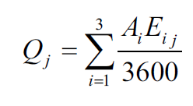    式中：Q_{j} 为j类气态污染物排放源强度，g/（s·km）；  A_{i} 为i型车预测年的小时交通量，辆/h；  E_{ij}为汽车专用公路运行工况下i型车j类排放物在预测年的单车排放因子，g/（辆·km）。  表4-10 各种类型汽车污染物排放因子 Eij，g/（km·辆）  根据上述公式计算，项目建设致使交通量增加，导致污染物CO排放量0.42t/a、THC排放量0.17t/a、NOx排放量2.22t/a。
  路面类型 | 运输物料 | 长度（m） | N_{R}（辆/d） | N_{r}（d）
  铺装路面 | 煤矸石 | 1943 | 200 | 277
  铺装路面 | 水泥 | 34570 | 5 | 277
  非铺装路面 | 煤矸石 | 3176 | 200 | 277
  非铺装路面 | 黄土 | 4299 | 16 | 277
  非铺装路面 | 水泥 | 3176 | 5 | 277
  粒径 | TSP | PM₁₀ | PM_{2.5}
  粒度乘数/（g/km） | 3.23 | 0.62 | 0.15
  控制措施 | TSP控制率 | PM₁₀控制率 | PM_{2.5}控制率
  洒水2次/天 | 66% | 55% | 46%
  喷洒抑尘剂 | 48% | 40% | 30%
  吸尘清扫（未安装真空装置） | 8% | 7% | 6%
  吸尘清扫（安装真空装置） | 19% | 16% | 13%
  粒径 | TSP | PM₁₀ | PM_{2.5}
  粒度乘数/（g/km） | 1691.4 | 507.42 | 50.742
  a | 0.3 | 0.5 | 0.5
  b | 0.3 | 0.2 | 0.2
  控制措施 | TSP控制率 | PM₁₀控制率 | PM_{2.5}控制率
  限制最高车速40千米/小时 | 53% | 44% | 37%
  洒水2次/天 | 66% | 55% | 46%
  使用化学抑尘剂 | 90% | 84% | 70%
  排放物计算 |  | 小型车 | 中型车 | 大型车
  各项污染物排放因子 | CO | 31.34 | 30.18 | 5.25
  各项污染物排放因子 | THC | 8.14 | 15.21 | 2.08
  各项污染物排放因子 | NOx | 1.77 | 5.40 | 10.44

运营期生态环境影响分析 | 表4-11 项目废气污染物排放情况
  污染源名称 |  | 废气量  （Nm³/h） | 污染物 | 处理前 |  | 防治措施 | 去除  效率 | 处理后 |  |  | 运行  时间  （h） | 排气筒高度（m）
   |  | 废气量  （Nm³/h） | 污染物 | 产生浓度  mg/m³ | 产生速率  （kg/h） | 防治措施 | 去除  效率 | 排放浓度  mg/m³ | 排放速率  （kg/h） | 排放量  （t/a） | 运行  时间  （h） | 排气筒高度（m）
  煤矸石上料 |  | 8000 | 颗粒物 | 3125 | 22.5 | 上料口设置集气罩，配备高效袋式除尘器1台（1#）+除尘器排气筒（P1）处理 | 99.5% | 49.22 | 0.394 | 1.638 | 4160 | 15
  煤矸石一级破碎 |  | 8000 | 颗粒物 | 781.25 | 6.25 | 破碎机、筛分机为全密闭设备，筛碎含尘废气经管道引至高效袋式除尘器（1#）+除尘器排气筒（P1）处理。 | 99.5%
  煤矸石二级破碎、筛分 |  | 8000 | 颗粒物 | 6250 | 50 | 破碎机、筛分机为全密闭设备，筛碎含尘废气经管道引至高效袋式除尘器（1#）+除尘器排气筒（P1）处理。 | 99.5%
  黄土上料 |  | 4000 | 颗粒物 | 666.67 | 2.4 | 上料口设置集气罩，配备高效袋式除尘器（2#）+除尘器排气筒（P2）处理 | 99.5% | 34.45 | 0.138 | 0.43 | 3120 | 15
  黄土筛碎 |  | 4000 | 颗粒物 | 1333.33 | 5.33 | 破碎机、筛分机为全密闭设备，筛碎含尘废气经管道引至高效袋式除尘器（2#）+除尘器排气筒（P2）处理 | 99.5%
  水泥仓储 |  | 4000 | 颗粒物 | 500 | 1.8 | 进出料经管道引至高效袋式除尘器（3#）+除尘器排气筒（P3）处理 | 99.5%
  黄土库 |  | 4000 | 颗粒物 | 2000 | 7.2 | 进出料经管道引至高效袋式除尘器（2#）+除尘器排气筒（P2）处理 | 99.5%
  搅拌 |  | 4000 | 颗粒物 | 2707.5 | 10.83 | 搅拌含尘经管道引至高效袋式除尘器（2#）+除尘器排气筒（P2）处理 | 99.5%
  无组织 | 煤矸石及骨料堆卸 | / | 颗粒物 | / | 290.9 | 密闭式车间暂存，地面硬化，规范落料高度及暂存操作，雾炮车喷淋抑尘 | 99.74% | / | 6.90 | 43.131 | 6240 | /
  无组织 | 黄土堆卸 | / | 颗粒物 | / | 73.31 | 密闭式车间暂存，地面硬化，规范落料高度及暂存操作，雾炮车喷淋抑尘 | 99.74% | / | 0.031 | 0.191 | 6240 | /
  无组织 | 道路扬尘 | / | 颗粒物 | / | 5.014 | 采取定期清扫和洒水措施；进场道路和治理区道路洒水抑尘；运输车辆控制满载程度并采取覆盖措施。 | 66% | / | 1.788 | 1.788 | 6240 | /
  无组织 | 运输车辆 | / | 颗粒物 | / | / | 选择符合国家环保要求的车辆和设备，使用符合标准的柴油，做好设备维护。 | / | / | / | 1.045 | 6240 | /
  无组织 | 运输车辆 | / | CO | / | / | 选择符合国家环保要求的车辆和设备，使用符合标准的柴油，做好设备维护。 | / | / | / | 0.42 | 6240 | /
  无组织 | 运输车辆 | / | THC | / | / | 选择符合国家环保要求的车辆和设备，使用符合标准的柴油，做好设备维护。 | / | / | / | 0.17 | 6240 | /
  无组织 | 运输车辆 | / | NO_{X} | / | / | 选择符合国家环保要求的车辆和设备，使用符合标准的柴油，做好设备维护。 | / | / | / | 2.22 | 6240 | /

运营期生态环境影响分析 | 1.2大气环境影响分析  （1）本项目新增污染源  本项目新增污染源，见表4-12和表4-13。  表4-12 项目有组织大气污染源特征参数统计表  续表4-12 项目有组织大气污染源特征参数统计表  续表4-12 项目有组织大气污染源特征参数统计表  表4-13 项目无组织大气污染源特征参数统计表  续表4-13 项目无组织大气污染源特征参数统计表  续表4-13 项目无组织大气污染源特征参数统计表  （2）有组织点源影响分析  表4-14 项目点源废气污染物估算结果  （3）无组织面源影响分析  表4-15 项目面源废气污染物估算结果  项目TSP下风向最大落地浓度值为58.8040μg/m³，占标率为6.5338%，均满足《环境空气质量标准》（GB3095-2012）二级标准及其修改单要求。  （4）大气防护距离  项目建设完成后，评价预测范围内各污染物的短期贡献浓度均未超过《环境空气质量标准》（GB3095-2012）中二级标准，不需设大气环境防护距离。  2、运营期水环境影响分析  （1）制浆车间地面冲洗废水  项目项目生产废水主要为制浆车间地面冲洗废水产生量为1.8m³/d，经沉淀池沉淀后，回用于制浆生产用水，不外排。  （2）注浆管线冲洗废水  每部分充填结束后关闭充填区阀门，开启管线冲洗阀门，对浆液输送管进行冲洗，冲洗废水排入沉淀池沉淀，每次冲洗时间约30min，每天冲洗2次，冲洗最大流量为120m³/h，则冲洗废水量为60m³/次（1440m³/a，折合4.4m³/d），直接回用于制浆系统搅拌池，不外排。  （3）生活污水  项目生活污水产生量为4.2m³/d，生活污水依托哈尔乌素煤矿现有污水处理设施处理，不外排。  综上，项目废水治理措施从技术可行性、可靠性角度分析，措施可行。  表4-16 项目废水污染物产排情况  另外，注浆站事故状态下，在生产中由于操作失误或突然停车时，将浆体物料排出，进入事故池。非正常情况下的浆体排放量按照注浆站最大生产设备容积计算，注浆站最大容积设备为搅拌机（80m³），依托注浆管线冲洗废水沉淀池（20m³/1座，仅在充填结束后，作为管线冲洗使用，平时为无水状态）暂存，待事故排除后，返回于生产，不会产生浆体事故行排放。  综上，本项目无废水外排，不会对周边水环境产生影响。  3、运营期声环境影响分析  （1）噪声源强  项目主要噪声源为破碎机、振动筛、皮带输送机、注浆泵、搅拌机、球磨机等噪声，声压级大多在80~105dB(A)，主要噪声设备均采取基础减振、墙体隔音可衰减20dB(A)噪声值，各噪声源源强在采取措施之后在75dB(A)以下。  采取措施以后的主要噪声源及强度，见表4-17。  表4-17 项目主要噪声源强表  （2）预测模式  根据《环境影响评价技术导则 声环境》（HJ2.4-2021）中的要求，本次评价采取导则推荐模式。  ①室外点声源对厂界噪声预测点贡献值预测模式  户外声传播衰减包括几何发散（Adiv）、大气吸收（Aatm）、地面效应（Agr）、障碍物屏蔽（Abar）、其他多方面效应（Amisc）引起的衰减。  在环境影响评价中，应根据声源声功率级或参考位置处的声压级、户外声传播衰减，计算预测点的声级：  L_{p}(r)＝L_{w}+D_{C}－(A_{div}＋A_{atm}＋A_{gr}＋A_{bar}＋A_{misc})  式中：L_{p}(r) ——预测点处声压级，dB；  D_{C} ——指向性校正，它描述点声源的等效连续声压级与产生声功率级Lw的全向点声源在规定方向的声级的偏差程度，dB；  A_{div} ——几何发散引起的衰减，dB；  A_{atm} ——大气吸收引起的衰减，dB；  A_{gr} ——地面效应引起的衰减，dB；  A_{bar} ——障碍物屏蔽引起的衰减，dB；  A_{misc} ——其他多方面效应引起的衰减，dB。  L_{p}(r)＝L_{p}(r₀)+D_{C}－(A_{div}＋A_{atm}＋A_{gr}＋A_{bar}＋A_{misc})  式中：L_{p}(r) ——预测点处声压级，dB；  L_{p}(r₀) ——参考位置r₀处的声压级，dB；  D_{C} ——指向性校正，它描述点声源的等效连续声压级与产生声功率级Lw的全向点声源在规定方向的声级的偏差程度，dB；  A_{div} ——几何发散引起的衰减，dB；  A_{atm} ——大气吸收引起的衰减，dB；  A_{gr} ——地面效应引起的衰减，dB；  A_{bar} ——障碍物屏蔽引起的衰减，dB；  A_{misc} ——其他多方面效应引起的衰减，dB。  ②衰减计算项  A.几何发散  对于室外点声源，不考虑其指向性，几何发散衰减计算公式为：  L_{p}(r)=L_{p}(r₀)－20Lg(r/r₀)  B.遮挡物引起的衰减  遮挡物引起的衰减，只考虑各声源所在厂房围护结构的屏蔽效应，(1)中已计算，其他忽略不计。  C.空气吸收引起的衰减  空气吸收引起的衰减按下式计算：  式中：r—预测点距声源的距离，m；  r₀—参考点距声源的距离，m；  α—每1000m空气吸收系数。  （3）采用标准  场界噪声执行《工业企业厂界环境噪声排放标准》（GB12349 -2008）中的2类标准；  表4-18 工业企业厂界噪声标准 单位：dB（A）  （4）预测结果与评价  项目场界各预测点的预测值，见表4-19。  表4-19 场界噪声预测结果 单位：dB(A)  由上表可知，项目厂界噪声贡献值可满足《工业企业厂界环境噪声排放标准》（GB12348-2008）2类标准要求。  4、运营期固体废物环境影响和保护措施  项目固体废物主要有除尘器除尘灰及废布袋、制浆车间沉淀池沉渣、机械维护废矿物油和废油桶、及生活垃圾。  （1）除尘器除尘灰及废滤袋  骨料破碎车间上料及筛碎布袋除尘器拦截的除尘灰量为799.50t/a；制浆车间上料及筛碎653.40t/a；水泥仓布袋除尘器拦截的除尘灰量为64.80t/a；黄土库布袋除尘器拦截的除尘灰量为85.82t/a；项目布袋除尘器工作时拦截的除尘灰总量为1619.57t/a，主要为破碎筛分过程除尘器收集的粉尘，送入制浆车间作为原料回用；除尘器滤袋需定时更换，滤袋每2年更换1次，废滤袋年产生量为0.35t/a，由负责除尘器维护的厂家回收利用。  （2）制浆站废水沉渣  制浆站车间冲洗废水和注浆管线冲洗废水经收集后进入沉淀池，处置量为2541m³/a，废水中SS含量为500mg/L，则泥沙沉淀量为1.271t/a，送入制浆车间作为原料回用。  （3）钻井岩屑  钻孔实际产生的钻孔废弃岩屑取决于钻井深度，每钻进10m产生大约0.77m³的钻井岩屑，则本项目年钻孔钻进量约为133400m，钻井岩屑产生总量10271.8m³/a。  废钻井岩屑及时清运至注浆站作为原料回注采空区。  （4）废机油、废油桶  项目生产设备和运输设备维护，废机油废机油年产生量为0.91t/a、废油桶年产生量为0.4t/a，在哈尔乌素煤矿现有危废库暂存，定期交有资质单位处置。  2020年10月16日，取得了鄂尔多斯市生态环境局准格尔旗分局《关于哈尔乌素设备维修中心新建危废库项目环境影响报告表的批复》（鄂环准审字[2020]6号）；2022年10月19日，取得了《哈尔乌素设备维修中心新建危废库项目竣工环境保护自主验收意见》。哈尔乌素煤矿维修中心危废库建筑面积为15646.35m2，废矿物油年收集贮存能力为400t，废油管滤芯收集贮存能力为100t、废油桶收集贮存能力为7000个，废旧铅酸蓄电池收集贮存能力为100t。根据《中国神华能源股份有限公司哈尔乌素露天煤矿环境影响后评价》可知，哈尔乌素煤矿年产生废机油300t/a，废油泥100t、废油管滤芯90t、废油桶3180个，废电池28t/a。哈尔乌素煤矿维修中心危废库剩余储量可满足本项目需求。  （5）建筑垃圾  项目各期采空区充填完毕后建（构）筑物拆除产生废弃混凝土块、石块等建筑垃圾，产生量为3924m³（按照1.8t/m³，7.06t），全部排弃至指定的垃圾填埋场或综合处理厂处置；其他固废为彩钢结构，产生量为13.1t，外售综合利用。  （6）生活垃圾  本项目定员89人，生活垃圾按0.5kg/人·d计，全年按330天计，则生活垃圾产生量14.685t/a。集中收集后运交由环卫部门统一处置。  综上所述，项目固废均得到合理处置，不会对环境产生不良影响。
  名称 | 一期排气筒参数 |  |  |  |  | 废气  温度  (K) | 废气  流速  (m/s) | 污染物排放速率  (kg/h)
  名称 | 底部中心坐标(°) |  | 底部海拔  高度(m) | 高度  (m) | 内径  (m) | 废气  温度  (K) | 废气  流速  (m/s)
  名称 | 经度 | 纬度
  煤矸石破碎  有组织废气 | 111.29332006 | 39.71916109 | 1173.1 | 15 | 0.6 | 279.6 | 17.68 | 颗粒物 | 0.394
  制浆车间  有组织废气 | 111.29342223 | 39.71915297 | 1171.9 | 15 | 0.5 | 279.6 | 15.68 | 颗粒物 | 0.138
  名称 | 二期排气筒参数 |  |  |  |  | 废气  温度  (K) | 废气  流速  (m/s) | 污染物排放速率  (kg/h)
  名称 | 底部中心坐标(°) |  | 底部海拔  高度(m) | 高度  (m) | 内径  (m) | 废气  温度  (K) | 废气  流速  (m/s)
  名称 | 经度 | 纬度
  煤矸石破碎  有组织废气 | 111.30525983 | 39.71221190 | 1163.1 | 15 | 0.6 | 279.6 | 17.68 | 颗粒物 | 0.394
  制浆车间  有组织废气 | 111.30538356 | 39.71218321 | 1162.9 | 15 | 0.5 | 279.6 | 15.68 | 颗粒物 | 0.138
  名称 | 三期排气筒参数 |  |  |  |  | 废气  温度  (K) | 废气  流速  (m/s) | 污染物排放速率  (kg/h)
  名称 | 底部中心坐标(°) |  | 底部海拔  高度(m) | 高度  (m) | 内径  (m) | 废气  温度  (K) | 废气  流速  (m/s)
  名称 | 经度 | 纬度
  煤矸石破碎  有组织废气 | 111.31124231 | 39.71154488 | 1173.1 | 15 | 0.6 | 279.6 | 17.68 | 颗粒物 | 0.394
  制浆车间  有组织废气 | 111.31134184 | 39.71152441 | 1171.9 | 15 | 0.5 | 279.6 | 15.68 | 颗粒物 | 0.138
  名称 | 面源起点坐标(º) |  | 海拔(m) | 长度  (m) | 宽度  (m) | 有效排  放高度  (m) | 与正北  向夹角(º) | 污染物排放速率  （kg/h）
  名称 | 经度 | 纬度
  破碎系统 | 111.29333349 | 39.71903317 | 1173.1 | 72 | 48 | 10 | 165 | 颗粒物 | 0.101
  制浆车间 | 111.29343432 | 39.71904156 | 1171.9 | 212 | 164 | 10 | 23 | 颗粒物 | 0.085
  名称 | 面源起点坐标(º) |  | 海拔(m) | 长度  (m) | 宽度  (m) | 有效排  放高度  (m) | 与正北  向夹角(º) | 污染物排放速率  （kg/h）
  名称 | 经度 | 纬度
  破碎系统 | 111.30521947 | 39.71212723 | 1173.1 | 72 | 48 | 10 | 165 | 颗粒物 | 0.101
  制浆车间 | 111.30535127 | 39.71211506 | 1171.9 | 212 | 164 | 10 | 23 | 颗粒物 | 0.085
  名称 | 面源起点坐标(º) |  | 海拔(m) | 长度  (m) | 宽度  (m) | 有效排  放高度  (m) | 与正北  向夹角(º) | 污染物排放速率  （kg/h）
  名称 | 经度 | 纬度
  破碎系统 | 111.31120463 | 39.71147053 | 1163.3 | 72 | 48 | 10 | 165 | 颗粒物 | 0.101
  制浆车间 | 111.31131762 | 39.71145214 | 1163.0 | 212 | 164 | 10 | 23 | 颗粒物 | 0.085
  下风向距离 | 煤矸石破碎系统 |  | 制浆车间
  下风向距离 | PM₁₀浓度(μg/m³) | PM₁₀占标率(%) | PM₁₀浓度(μg/m³) | PM₁₀占标率(%)
  50.0 | 0.1181 | 0.0263 | 0.1331 | 0.0296
  100.0 | 0.1350 | 0.0300 | 0.1521 | 0.0338
  200.0 | 0.1118 | 0.0248 | 0.1260 | 0.0279
  300.0 | 0.1226 | 0.0272 | 0.1381 | 0.0306
  400.0 | 0.1101 | 0.0245 | 0.1241 | 0.0276
  500.0 | 0.1024 | 0.0228 | 0.1154 | 0.0257
  600.0 | 0.0914 | 0.0203 | 0.1030 | 0.0229
  700.0 | 0.0812 | 0.0180 | 0.0915 | 0.0203
  800.0 | 0.0739 | 0.0164 | 0.0833 | 0.0185
  900.0 | 0.0706 | 0.0157 | 0.0796 | 0.0177
  1000.0 | 0.0669 | 0.0149 | 0.0754 | 0.0168
  1200.0 | 0.0595 | 0.0132 | 0.0670 | 0.0149
  1400.0 | 0.0528 | 0.0117 | 0.0595 | 0.0132
  1600.0 | 0.0489 | 0.0109 | 0.0551 | 0.0123
  1800.0 | 0.0633 | 0.0141 | 0.0713 | 0.0159
  2000.0 | 0.1920 | 0.0427 | 0.2164 | 0.0481
  2500.0 | 0.1539 | 0.0342 | 0.1734 | 0.0385
  最大浓度 | 0.2007 | 0.0446 | 0.2262 | 0.0503
  最大浓度出现距离 | 223.0 | 223.0 | 257.3 | 257.3
  D10%最远距离 | / | / | / | /
  下风向距离 | 无组织面源
  下风向距离 | 煤矸石破碎系统颗粒物浓度(μg/m³) | 占标率(%) | 制浆车间颗粒物浓度(μg/m³) | 占标率(%)
  50.0 | 30.9800 | 3.4422 | 21.7647 | 2.4184
  100.0 | 34.1090 | 3.7899 | 24.0847 | 2.6761
  200.0 | 40.3900 | 4.4878 | 28.6314 | 3.1812
  300.0 | 46.6540 | 5.1838 | 33.0343 | 3.6704
  400.0 | 52.2940 | 5.8104 | 37.2916 | 4.1436
  500.0 | 58.0370 | 6.4486 | 40.8553 | 4.5395
  600.0 | 58.6350 | 6.5150 | 41.4663 | 4.6074
  700.0 | 57.8950 | 6.4328 | 40.5462 | 4.5051
  800.0 | 57.0680 | 6.3409 | 39.4356 | 4.3817
  900.0 | 56.2300 | 6.2478 | 38.1992 | 4.2444
  1000.0 | 55.3850 | 6.1539 | 36.9178 | 4.1021
  1200.0 | 54.6730 | 6.0748 | 35.6473 | 3.9608
  1400.0 | 53.9290 | 5.9921 | 34.4037 | 3.8226
  1600.0 | 53.2510 | 5.9168 | 33.2284 | 3.6920
  1800.0 | 52.8230 | 5.8692 | 32.0962 | 3.5662
  2000.0 | 52.3460 | 5.8162 | 31.0503 | 3.4501
  2500.0 | 51.8200 | 5.7578 | 30.0565 | 3.3396
  下风向最大浓度 | 58.8040 | 6.5338 | 41.5935 | 4.6215
  下风向最大浓度出现距离 | 561.0 | 561.0 | 567.0 | 567.0
  D10%最远距离 | / | / | / | /
  污染源 | 排放  方式 | 污染因子 | 废水产生量 | 治理措施 | 去向
  制浆车间地面冲洗废水 | 间断 | COD、SS | 1.8m³/d | 沉淀池 | 沉淀池处理后，全部回用，不外排。
  注浆管线冲洗废水 | 间断 | SS | 4.4m³/d | 回用 | 回用水制浆工序不外排
  生活污水 | 间断 | COD、BOD₅、NH₃-N、SS | 4.2m³/d | 哈尔乌素煤矿现有污水处理设施 | 生活污水依托哈尔乌素煤矿现有污水处理设施处理，中水经管道输送至哈尔乌素配水站用于洗煤厂补水和矿区绿化洒水降尘不外排
  工序 | 装置 | 类型 | 噪声源强 | 降噪措施 |  | 噪声排放值
   |  |  |  | 工艺 | 降噪效果 | 噪声排放值
  浆体制备 | 滚筒式筛分机 | 频发 | 85 | 减振、室内布置 | 20 | 65
  浆体制备 | 破碎机 | 频发 | 95 | 减振、室内布置 | 20 | 75
  浆体制备 | 皮带输送机 | 频发 | 80 | 减振、室内布置 | 20 | 60
  浆体制备 | 复合式制浆机 | 频发 | 85 | 减振、室内布置 | 20 | 65
  浆体制备 | 振动除砂机 | 频发 | 85 | 减振、室内布置 | 20 | 65
  浆体制备 | 储浆池搅拌机 | 频发 | 85 | 减振、室内布置 | 20 | 65
  浆体制备 | 注浆泵 | 频发 | 80 | 减振、室内布置 | 20 | 60
  骨料破碎 | 颚式破碎机 | 频发 | 95 | 减振、室内布置 | 20 | 75
  骨料破碎 | 反击破碎机 | 频发 | 95 | 减振、室内布置 | 20 | 75
  骨料破碎 | 振动筛 | 频发 | 85 | 减振、室内布置 | 20 | 65
  环保 | 除尘器引风机 | 频发 | 105 | 减振、室内布置 | 20 | 85
  堆卸转运 | 轮式装载机 | 频发 | 95 | 加强设备维护，确保良好声学性能。 | 10 | 85
  堆卸转运 | 轮式装载机 | 频发 | 95 | 加强设备维护，确保良好声学性能。 | 10 | 85
  堆卸转运 | 自卸卡车 | 频发 | 90 | 加强设备维护，确保良好声学性能。 | 10 | 80
  类别 | 昼间 | 夜间
  2 | 60 | 50
  厂界 | 贡献值 | 标准值 |  | 达标情况
  厂界 | 贡献值 | 昼间 | 夜间 | 昼间 | 夜间
  东厂界 | 46.9 | 60 | 50 | 达标 | 达标
  南厂界 | 45.2 | 60 | 50 | 达标 | 达标
  西厂界 | 48.7 | 60 | 50 | 达标 | 达标
  北厂界 | 49.0 | 60 | 50 | 达标 | 达标

运营期生态环境影响分析 | 表4-20 项目固体废物产生及处理情况一览表
  序号 | 来源 | 固废名称 | 产生量 | 固废属性 | 危险特性 | 类别 | 代码 | 处置或利用措施
  1 | 除尘器 | 除尘灰 | 1603.52 | 一般固体废物 | / | SW59 | 900-099-S59 |  | 作为原料回填采空区
  2 | 除尘器 | 废滤袋 | 0.35 | 一般固体废物 | / | SW59 | 900-009-S59 |  | 由第三方维护厂家带走利用
  3 | 制浆站废水 | 沉渣 | 1.271 | 一般固体废物 | / | SW91 | 900-002-S91 |  | 作为原料回填采空区
  4 | 钻孔岩屑 | 岩屑 |  | 一般固体废物 | / | SW12 | 900-099-S12 |  | 作为原料料回填采空区
  5 | 机械维护 | 废矿物油 | 0.91 | 危险固体废物 | T/I | HW08 | 900-214-08 |  | 危废库暂存，资质单位处理
  6 | 机械维护 | 废油桶 | 0.4 | 危险固体废物 | T/I | HW49 | 900-041-49
  7 | 办公 | 生活垃圾 | 88.11 | / | / | SW64 | 900-099-S64 |  | 垃圾桶，交环卫部门处置
  8 | 建筑物拆除 | 废混凝土 | / | 一般固体废物 | / | SW73 | 502-099-S73 |  | 指定的垃圾填埋场
  9 | 建筑物拆除 | 废彩钢结构 | / | 一般固体废物 | / | SW73 | 502-001-S73 |  | 外售综合利用

运营期生态环境影响分析 | 5、运营期地下水、土壤环境影响分析  根据哈尔乌素煤矿煤矸石按照GB5086规定方法进行浸出试验而获得的浸出液中，任何一种污染物浓度均未超过GB8978最高允许排放浓度，且pH值在6~9范围之内，属第Ⅰ类一般工业固体废物。  （1）注浆填充对第四系潜水含水层的影响分析  第四系含水层包括全新统风积沙透水不含水层、全新统冲洪积砂砾石层孔隙潜水含水层。全新统冲洪积砂砾石层孔隙潜水含水层，主要分布于各大沟谷中，厚度小，含水层富水性弱，主要接受大气降水的补给。  哈尔乌素煤矿导水裂缝带主要在侏罗系中统安定组底部、直罗组以及煤系地层延安组发育，井田导水裂缝带最大发育高度距第四系大于75m，导水裂缝带及保护层最大高度距离第四系距离大于58m。第四系与导水裂缝带顶部中间存在多个厚薄不等的隔水层阻隔，尤其存在井田全区稳定分布的安定组隔水层，导水裂缝带导入安定组范围小，未贯通，全井田范围安定组地层有效厚度约35.5~310.56m，其中导入安定组区域安定组有效厚度约62.17~188.56m。安定组隔水层基本阻隔了第四系潜水含水层与下部含水层的水力联系，因此，注浆填充开采对第四系潜水含水层影响较小。  （2）注浆填充对石灰系上统太原组含水层的影响分析  项目注浆层位为6号煤层，该煤层属于上统太原组上部，岩性为砂岩、煤以及泥岩，厚度一般为12～148m。单位涌水量q=0.0134L/s·m，弱富水。根据《哈尔乌素露天煤矿首采区水文地质补充勘查项目设计方案（2023.4）》、《哈尔乌素露天煤矿首采区水文地质补充勘查项目成果报告》及《中国神华能源股份有限公司神东煤炭分公司哈尔乌素矿井及选煤厂项目环境影响后评价报告书》，石炭系上统太原组（C3t）：全区分布，区内无出露，平均厚58.98m，是本勘探区的主要含煤地层。上部为灰白色粗粒砂岩，深灰、灰黑色砂质泥岩、泥岩及6号煤；中下部为灰黑、深灰色砂质泥岩、泥岩夹灰白色砂岩，含8、9、10号煤。本次勘探资料统计6号煤上部以泥质岩类为主，主要含水层为底部的灰色粗砂岩，与6号煤底板间隔20m左右，厚度近10m。  本组地层含砂岩裂隙承压水，据HS084钻孔抽水试验资料：水位埋深155.40m，水头标高944.14m，涌水量0.092L/s，单位涌水量0.0045L/s.m，渗透系数0.051m/d，矿化度0.43 g/L，PH值6.1，HCO3·SO4－Ca·Mg·Na型水。  本次首采区生产补充勘探BK1911孔对太原组含水层进行了抽水试验，含水层厚50.35m，地下静止水位埋深140.15m，水位标高968.86m，高于6号煤底板10.41m，水位最大降深15.13m，涌水量Q=0.203L/s，单位涌水量q=0.0134L/s.m，渗透系数K=0.0219m/d， PH值7.4，水化学类型为HCO3—Ca·Mg型。  由以上资料知：太原组砂岩裂隙含水岩组富水性弱。  山西组砂岩裂隙含水岩组与太原组砂岩裂隙含水岩组间有全区分布、层位稳定、厚度大的6号煤相隔，其隔水性良好。因此，本项目注浆填充对侏罗系直罗组系含水层影响较小。  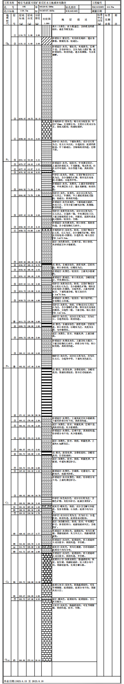  注浆填充层位  图4-1 地质综合柱状示意图  6、运营期生态环境影响分析  （1）植被资源影响  项目对各分期完成充填的部分占地，根据煤矿开采进度合理安排项目进场，待注浆完成及时开采，在没有及时开采时应采取降尘措施。在完成填充区开采及回填后按照煤矿环境评价报告书和环境评价后评价报告书进行复垦，进行植被恢复，种植牧草等生态建设，会增加矿区的植被覆盖率和生物产量，并有利于植物的生长。随着人工种植的植物的发育生长和植被覆盖度的提高，会使作业区的植物生存环境逐渐变好，从而使原来被影响或破坏的植物也逐渐得到恢复，并有可能超过原来的长势，使生态系统向着自然的顶极群落演替。  （2）动物资源影响  根据煤矿开采进度合理安排项目进场，待注浆完成及时开采，在没有及时开采时应采取降尘措施。在完成填充区开采及回填后按照煤矿环境评价报告书和环境评价后评价报告书进行复垦。随着采空区充填治理完成，植被覆盖度的提高和种类的增加，生态环境会逐步得到改善，生态系统向顶级群落演替，原有的野生动物栖息与活动的环境将得到改善，动物的种群和数量逐步会增加。  （3）土壤性状影响  充填治理占地进行生态恢复后，土壤有机质含量提高，土壤有机质含量达到1.91~5.28%。虽然全氮、有效磷仍为低水平或极低水平，但是已较非复垦区化验结果有所提高。因此，项目进行生态复垦后，土壤肥力能够得到提高，土壤环境能够得以改善。  （4）生态系统稳定性影响  充填治理完成后增加了植被覆盖度，有利于植被的保护与恢复。通过加强植被维护，及时对缺苗处进行补播，会使治理区的植物生存环境逐渐变好，从而使原来被影响或破坏的植物也逐渐得到恢复，并有可能超过原来的长势，使生态系统顺向演替，逐渐返回原有生态系统稳定性。  根据《中国神华能源股份有限公司哈尔乌素露天煤矿矿山地质环境保护与土地复垦方案》，依据土地复垦适宜性评价结果，确定土地复垦目标为恢复原有林地、草地，增加植被覆盖度，改善矿区生态环境，提高土地利用率、增加土地收益。  土地复垦工程设计遵循“多措并举，综合治理”的原则，对采煤活动损毁的土地，采取整治措施，使其达到可供利用状态，主要采用工程技术措施和生物化学措施。工程复垦技术是指工程复垦中，按照所在地区自然环境条件和复垦方向要求，对受影响的土地采取土地平整、覆土等各种手段进行处理。工程技术措施主要为土地平整、覆土等。生物化学措施主要指林草恢复工程等。复垦为耕地还需要有相应的配套工程建设。  A、土壤剥覆工程内排土场作为人工堆积体，采用吊斗铲倒堆排工艺，生产时实现分层内排，即底部岩层剥离物堆置于内排土场底部，顶部剥离物覆盖于顶部，通过内排可以实现对采场的回填、覆土，做到边开采边恢复治理的目的，所以已达到排土设计的内排土场顶部为第四系土层，结合矿山生产工艺和以往已经复垦经验，在矿山开采内排达到排土设计时及时利用新剥离表层有效土层覆盖排土场，土壤厚度0.5—1.0m，土壤来源为开采过程中剥离的表层土壤。新剥离表层土壤要及时覆盖于达到排土设计的内排土场顶部，若未能及时使用要集中堆放培肥并合理保护。表层覆土提高了土壤肥力，有利于恢复地表植被。矿山内排土场回填、覆土通过矿山开采生产工艺即可实现，所以本次复垦覆土工程量只计算表层土壤覆土工程量，覆土厚度0.5—1.0m。  B、平整工程土地平整是土地复垦工程建设的重要组成部分，是后期进行生物技术措施的基础，是把损毁土地变为可利用地的重要的前期工程。土地平整之前要确定好平整后的标高及坡度等，平整方式主要为机械平整。  C、田埂修筑对排土场顶部平台复垦区，进行田埂修筑工程，方便植被管护，同时可以分隔雨水，防止边坡被水冲毁，田埂设计顶宽2.0m，底宽3.0m，高0.3m。  D、道路重建露天采场开挖将对原有道路系统造成损毁，为了不影响道路的正常的使用，保证其功能，必须对道路进行重建。根据原有道路路面采取有针对性的重建措施保障交通正常运行。  E、生物化学措施生物化学措施应根据施工工艺的不同及其对植被所带来的影响，因地制宜，制定相应的措施，将其对植被的影响降低到最低程度，保护植物群落和维持陆地生态系统的稳定性。  （a）土壤改良项目区损毁土地或经平整造地后肥力低下，物理结构较差，尤其是孔隙性、保水保肥能力差，有机质含量少，缺乏营养元素尤其是缺乏植物生长必需的氮和磷以及土壤微生物，且伴有土壤酸化的危害，存在一些植物生长的限制因子。因此，土壤改良与培肥应围绕其水、肥要素进行改良。  a）化学肥料N.P、K都是植物生长必需的大量元素，矿山土都极其缺乏，所以N、P和K肥的施用一般都能取得迅速而显著的效果。由于矿山土结构松散保水保肥能力差，化肥很容易淋溶流失，因此要少量多次的施用速效化肥或选用一些分解缓慢的长效肥料。  b）生物改良生物改良是利用对极端生境条件具有耐性的固氮植物、绿肥作物、固氮微生物、菌根真菌等改善矿区废弃地的理化性状。固氮植物、绿肥作物能够吸收土壤深层的养分，具有固氮作用，在其本身腐败后，氮元素营养便留在土壤中有利于增加土壤的养分，并能改善土壤的物理结构，微生物菌根能够参与土壤养分的转化，改善土壤结构，促进植物的发育。  （b）植物选择  a）项目区植被建设基本原则  认真贯彻“因地制宜”的原则，根据不同地段立地条件、土壤结构、地形地貌和水土流失情况等因素，进行植被复垦；  以建立项目区人工生态系统为复垦目标，在工程复垦的基础上，进行土地复垦因地制宜，做到适树种树、适草种草；  在土壤有机质较低的区域，以草为先锋，灌木为主体，建立草、灌、乔三者相结合的防护林体系；  把项目区水土流失与项目区环境绿化、美化相结合，使复垦后的项目区空气清洁，环境幽雅，风景宜人。  b）植物物种的选择地表挖损和压占对植被造成损毁，在半干旱生态条件脆弱地区依靠自然恢复比较慢，且周期较长，所以要快速恢复植被，首先是筛选先锋植物，同时要筛选适宜的适生植物以重建人工生态系统。根据项目区植被重建的主要任务，以及生态重建的目标，同时结合本项目区的特殊自然条件，选定植物要具有下列特性：  具有较强的适应脆弱环境和抗逆境的能力，即对于干旱、风害、冻害、瘠薄、盐碱等不良立地因子具有较强的忍耐能力。同时对粉尘污染、烧伤、病虫害等不良因子具有一定的抵抗能力；  生活力强，有固氮能力，能形成稳定的植被群落；  根系发达，有较高的生长速度，能形成网状根固持土壤。地上部分生长迅速，枝叶茂盛，能尽快和尽可能长的时间覆盖地面，有效阻止风蚀。同时，能较快形成松软的枯枝落叶层，提高土壤的保水保肥能力；  播种栽培较容易，成活率高。种源丰富，育苗方法简易，若采用播种则要求种子发芽力强，繁殖量大，苗期抗逆性强，易成活；  具有优良的水土保持作用的植物种属，能减少地表径流、涵养水源、阻挡泥沙流失和固持土壤；  根据准格尔旗薛家湾镇自身区域特征，选择黑岱沟露天煤矿的适宜植物。通过类比分析，结合已复垦区域植被选择乔木油松、杨树，灌木选择沙棘、柠条，草本选择紫花苜蓿、沙打旺。  种植密度：  乔木：1111株/hm²，灌木：2500株/hm²，山杏1667株/hm²。乔木株行距：3m×3m乔木规格：苗高0.8—1m。园地株行距：2m×3m苗木规格：苗高0.8—1m。灌木株行距：2m×2m，灌木规格：苗高0.25-0.50m。  草本植物：撒播，撒播量为80kg/hm²。  苗木的要求：根据项目区造林经验，为提高树苗的成活率，乔木采用3年生的苗木，苗木的高度在1m左右；根系发达，均匀分布，苗木无病虫害、冻害、霉烂、抽干等现象  C）植被管护每年对前期2年复垦范围进行植被管护，对复垦区域进行植被管护，管护对象主要为乔木、灌木林地，乔木林地采用洒水车进行灌溉，灌木林地采用滴管灌溉，管护期为3年。管护期每年林地、草地灌溉3次，复垦用水量估算为750m³/hm²。每年管护面积约为120hm²，灌溉需水量为9.0万m³/a。  7、治理完成后生态影响分析  参照白家梁闭矿期影响分析  明确由于治理完成后，煤矿进行后续剥采工作。生态治理按照煤矿原环评批复的生态复垦措施进行植被回恢复。  8、环境风险  （1）风险调查  项目风险源主要是危废暂存库废矿物油泄漏。  （2）环境风险潜势初判  项目涉及的主要危险物质为废矿物油。根据《建设项目环境风险评价技术导则》（H169-2018）表B.1、表B.2和《危险化学品重大危险源辨识》（GB18218-2018）中规定的临界量P的分级确定，按下式计算物质总量与其临界量比值（Q）。  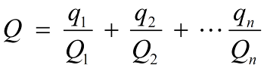  式中：q₁、q₂···q_{n}—每种危险物质的最大存在量，t；  Q₁、Q₂···Q_{n}—与各种危险物质想对应的临界量，t。  当Q＜1时，该项目环境风险潜势为I。  当Q≥1时，将值划分为：（1）1≤Q＜10；（2）10≤Q＜100；（3）Q≥100。  表4-21 危险废物数量与临界量比值  经上表计算，Q值为0.00032，属于Q＜1范围，该项目环境风险潜势为I。  （3）评价工作等级划分  表4-22 评价工作等级划分  根据《建设项目环境风险评价技术导则》（HJ169-2018），项目只进行简单分析。  （4）环境敏感目标概况  项目位于鄂尔多斯神东矿区哈尔乌素煤矿井田范围内，由于煤炭开采井田内居民均已搬迁。由现场调查可知，该区域内没有珍稀动植物资源、饮用水源保护区、自然保护区、重点文物等重点保护目标。  （5）环境风险防范措施  ①废矿物油泄漏防范措施  A.加强危废暂存库巡查，发现问题及时处理。  B.强化管理，加强搬运人员的业务培训，完善各项规章制度，尽量避免储存容器在搬运过程中磕碰造成损坏。  C.危废暂存库设置液体导流槽及集液池，对发生泄漏的危险物质进行及时回收，并存储于防腐防渗容器中。  ②输浆管线泄漏防范措施  A.为防止管线淤堵、泄漏，加强管线巡检和管线压力监控，发现问题及时处理。  B.发现泄漏后立即及时停止注浆，减少对环境的污染。
  序号 | 危险物质 | 最大储存量（t） | 临界量（t） | Q
  1 | 废矿物油 | 0.8t | 2500 | 0.00032
  环境风险潜势 | IV、IV⁺ | III | II | I
  评价工作等级 | 一 | 二 | 三 | 简单分析
选址选线环境合理性分析 | 项目选址位于哈尔乌素露天矿境界范围内，不涉及基本农田、基本草原、国家地质公园、自然保护区、集中式饮用水水源地等情况项目占地范围内不涉及国家一级公益林和地方公益林，涉及国家二级公益林。本项目施工工序为煤矿完成征地手续，并完成表土剥离后再进行填充作业。项目采空区充填工程仅填充采空区，不改变煤矿的开采范围和开采方式，与当地城市规划、矿产资源规划不冲突，通过实施制浆充填，可有效解决哈尔乌素煤矿采空区灾害问题。项目所在地环境质量现状良好，采用有效污染防治措施后，建设和运行对评价区环境影响较小。  综上所述，从环境角度分析项目选址合理。

五、主要生态环境保护措施
施工期生态环境保护措施 | 1、生态环境保护措施  1.1减少工程占地的措施  （1）建设单位和设计单位应提前做好占地的规划，严格控制管线作业带及施工便道宽度，严格控制注浆钻孔施工占地，尽可能减少原有植被的破坏，确保最大程度的减少土地占用面积。  （2）加强宣传管理，严格控制施工车辆、机械及施工人员活动范围，严禁随意扩大，工程结束后要及时进行煤矿开采。  1.2加强管理措施  （1）加强宣传教育活动。施工前印发环境保护手册，组织专家对施工人员进行环保宣传教育，增强施工人员对环境的保护意识。坚决制止评价区毁林开荒等不良现象发生，保护和培育现有森林。  （2）加强施工监理工作，强化对现有草原的管理。施工前划定施工活动范围，确保施工人员在征地范围内活动；施工过程中，加强对施工人员的管理，禁止施工人员对植被滥砍滥伐，严格限制施工人员的活动范围，严禁破坏沿线的生态环境。  （3）工程施工期、运营期都应对植物的影响进行监测或调查。重点调查植物种类及组成、植被类型及分布、优势种群、生物量等情况以及生态系统整体性变化。通过调查或监测，加强对生态的管理，在工程管理机构，应设置生态环境管理人员，建立各种管理及报告制度。  1.3表土保护措施  （1）本项目不涉及表土剥离工序，表土保护措施按照《神华集团准格尔能源有限责任公司哈尔乌素露天煤矿环境影响报告书》、《关于中国神华能源股份有限公司哈尔乌素煤炭分公司哈尔乌素煤炭分公司哈尔乌素露天煤矿（原神华集团准格尔能源有限责任公司哈尔乌素露天煤矿）竣工环境保护验收意见的函》（环验[2010]173号）及《中国神华能源股份有限公司哈尔乌素露天煤矿环境影响后评价报告书》要求，采坑开挖剥离表土单独堆放。  本项目施工工序，根据哈尔乌素露天煤矿开采进度，煤矿开采完成部分剥离后（剥离厚度约为35~70m）后，安排本项目进场。因此，本项目不涉及表土和岩层的剥采工程。  1.4对公益林补偿措施  项目涉及二级国家公益林，对占地范围内占用的公益林地，按照国家及内蒙古自治区的有关规定，办理征占手续，补偿费用包括林地补偿费、林木补偿费、植被恢复费以及安置补助费等。  根据《中华人民共和国森林法》、《中华人民共和国土地管理法》、《内蒙古自治区森林管理条例》和《内蒙古自治区关于占用、征用林地收费标准和管理使用的规定》，对依法经林业主管部门批准占用、征用林地的，必须缴纳林地、林木补偿费、森林植被恢复费和安置补助费，林业主管部门在办理占用、征用林地审核手续时，向用地单位一次性征收总占用、征用林地费用百分之一的林地管理费。所以承担本项目建设的单位，在林地划拨前向鄂尔多斯林业局缴纳林地补偿费、林木补偿费、安置补助费，使本项目占用林地补偿资金得到保证。  1.5对野生动物影响的管理措施  （1）加强对工程施工人员的生态教育和野生动物保护教育，加大宣传力度。采用在工程施工营造地分发宣传资料、日常工作会议中重点告示的方式宣传《中华人民共和国野生动物保护法》、《森林和野生动物类型自然保护区管理办法》、《中华人民共和国陆生野生动物保护实施条例》等相关法律法规及条例，增强施工和管理人员的保护意识，严禁捕猎野生动物的行为。  （2）虽然项目可行性研究报告和初步工程地勘中明确了，项目注浆孔钻孔产生弃渣，施工管理部门应严格监督实施工程弃渣规定，同时控制弃渣作业和运输车辆运行轨迹，避免扩大弃渣行为实际影响范围。  （3）在施工期间控制工程车辆运行速度，禁止社会其他车辆进入，并在施工结束后及时封闭施工便道，以利于植被恢复。  （4）加强施工区域管理，应当重视对非评价范围区域的人、畜和工程施工人员咬伤和鼠疫的防治工作。  2、大气污染防治措施  （1）扬尘  ①严格落实国家和地方扬尘防治规定  根据本项目具体情况，结合《关于进一步加强施工工地和道路扬尘管控工作的通知》（建办质[2019]23号）、《内蒙古自治区人民政府办公厅关于印发自治区重污染天气应急预案的通知》、《内蒙古自治区建筑施工扬尘治理实施方案》（内建建[2014]114号）及《鄂尔多斯市大气污染防治条例》中有关施工扬尘的管理规定和《防治城市扬尘污染防治技术规范》（HJ/T393-2007）要求，采取相应的抑尘措施。  ②加强管理和宣传  建设单位招标文件中应明确扬尘污染防治目标要求及其所占的评价分值，建设工程施工合同中应明确施工单位扬尘污染防止职责；将建设工程施工现场扬尘污染防治专项费用列入工程概算，并于工程开工应尽快足额支付施工单位。施工中应强化施工人员的环保意识，加强环境管理，严格地方政府和有关部门颁布的有关环境保护及施工建设方面的有关规定。  ③强化大气污染防治措施  A.运输道路、施工场地应加强洒水抑尘，每天至少两次（上、下班），在经过村庄路段要加强洒水密度和强度；另外，沙土等散装材料装卸应随时洒水防止扬尘。  B.运送散装含尘物料的车辆，要用蓬布苫盖，以防物料飞扬。对运送砂石料的车辆应限制超载，不得沿途洒漏。粉状材料堆放时应采取防风防雨措施，必要时设立围拦，并定时洒水防止扬尘。  C.项目采用混凝土采用商品砼，现场不涉及拌合站。  D.严禁在施工现场焚烧任何废弃物和可能产生有毒有害气体、烟尘、臭气的物质，施工过程中，严禁将废弃的建筑材料作为燃料燃烧。施工结束后，应及时恢复施工占用场地植被。  - 机械尾气  施工单位须加强车辆的保养，使车辆处于良好的工作状态。同时，施工人员应做好个人防护工作。此外，施工场地内禁止现场焚烧油毡、橡胶、塑料、皮革、树叶、枯草、以及其他会产生有毒、有害烟尘和恶臭气体的物质。  - 骨料破碎站和制浆站施工场地设置洒水车、雾炮车等设施。施工场地物料在满足连续施工要求的前提下，分批购进减少场区物料的堆存量。  3、水污染防治措施  本项目施工期废水主要来自施工生产废水及施工人员生活污水。  （1）施工人员生活污水影响分析  项目工程人员全部为薛家湾镇村庄住房，不设临时施工营地。骨料破碎站和制浆站施工场施工人员生活污水依托哈尔乌素煤矿生活污水处理设施。  （2）施工废水影响分析  施工期废水主要来源于混凝土养护废水以及注浆管线试压废水。考虑到施工废水污染物种类简单（以SS为主），为减少工程废水排放量同时达到防治水污染的目的，本环评提出在施工过程贯彻“一水多用、重复利用、节约用水”的原则。具体措施如下：  ①在施工场地内设置泥浆循环池，混凝土养护废水经沉淀处理后用于施工场地泼洒抑尘。  ②及时清扫破包及洒落于地面的易扬散物料或建筑垃圾，同时及时对开挖、侵占地面进行绿化或硬化，以避免地面撒落物料随雨水进入地表水体。  ③施工过程应加强材料的规范管理，在降雨来临前应做好冲刷材料废水的防范工作（如防雨布覆盖等）。  ④注浆管线试压废水经沉淀池沉淀后回用于制浆工序，不外排。  项目施工期应采取综合防治的原则，工程措施和植物措施相结合，永久措施和临时措施相结合。合理规划雨季地表水流和河道涨水临时排水沟的路径，设置防流失围堰，设置沉淀池隔除雨季地表水流所含的泥沙，减少泥沙进入地表水。  在采取以上防治措施后，项目施工期对地表水体造成的影响可降低到最小。  4、噪声污染防治措施  项目施工期的噪声源主要为施工机械和运输车辆，这些机械运行时产生的突发性非稳态噪声对施工人员及周围环境都将产生不利影响。为减轻噪声对周围声环境的影响，建设单位应采取以下措施：  ①项目注浆站和临时工程200m范围内，不涉及居民点，但是物料运输应合理安排工期，避免噪声扰民。  ②施工期物料运输路径应尽可能选择远离居住区敏感点。  ③合理安排施工计划和施工方法，使动力机械设备适当分散放置在施工场地上。  ④施工中尽量选择低噪音设备，并对噪音较大的设备设消音器、隔声罩等。  项目采取以上措施后，施工期对周围声环境影响较小。  5、固体废物处置措施  施工期固体废物主要来源于注浆站和注浆孔施工废渣、施工场地建筑垃圾以及施工人员生活垃圾。  （1）工程废渣  项目钻孔使用干式钻孔工艺，钻孔岩石被钻头破碎成岩屑，及时清运孔口出渣，岩屑等钻孔废渣运输至注浆站作为原料回注采空区。  （2）建筑垃圾  本工程涉及注浆站的移建工程，建筑垃圾主要为移建产生的建筑垃圾，全部排弃至指定的垃圾填埋场或综合处理厂处置。  （3）施工人员生活垃圾  施工期施工人员产生的生活垃圾集中收集后，交由地方环卫部门处置。。
运营期生态环境保护措施 | 1、生态环境保护措施  根据哈尔乌素煤矿采空区治理工程复垦单元划分及工程特点，将采空区复垦工程划分为骨料破碎站、制浆站、表土堆场、施工便道、注浆管线、输水管线、钻孔施工场地（含钻孔）等。本项目在填充后，及时完成填充区域开采及回填，并按照煤矿环境评价报告书和环境评价后评价报告书进行复垦。  1.1最终复垦方向和复垦单元的划分  本项目完成后，按煤矿开采计划对填充区域进行煤矿开采，并且在此期间采取必要的防尘措施。  剥采完成后的生态治理按照煤矿原环评批复的生态复垦措施进行植被回恢复。项目占地各单元最终复垦方向，最终复垦方向确定的优选依据如下：  （1）骨料破碎站：损毁土地主要为天然牧草地，最终复垦方向确定为人工牧草地。  （2）制浆站：损毁土地类型为天然牧草地、采矿用地，最终复垦方向确定为人工牧草地。  （3）注浆管线：损毁土地类型为天然牧草地、采矿用地，最终复垦方向确定为人工牧草地。。  （4）输水管线：损毁土地类型为天然牧草地、采矿用地，最终复垦方向确定为人工牧草地。  （5）钻孔施工场地（含钻孔）：损毁土地类型为天然牧草地、采矿用地，最终复垦方向确定为人工牧草地。  1.2复垦技术措施及复垦目标  草种选择耐旱、抗寒的乡土草种紫花苜蓿、草木樨、沙打旺，播种方式为撒播，混播比例为4:3:3，播深2-3cm，播后镇压，可适当施肥提高牧草成活率。  （1）草种选择：首选一级原种，种子净度不低于90%，发芽率不低于90%。  （2）播种前准备：播种前进行去芒处理，并浸种催芽处理（浸种12小时）。  （3）播种方法：在恢复植被的区域的第一个种植季节人工撒播。播深2-3cm，播后碾压，确保种植成活率。  （4）管理：出苗后加强管理。播种翌年，缺苗断垄处进行补播。严禁环境治理恢复过渡阶段放牧，对草种稀疏的地方应第二年及时补播，根据矿区冬季漫长寒冷，雨雪稀少的气候特点，雨季补播较为适宜，最好在雨季来临前完成补种作业。刚补种幼苗柔弱，根系浅，应加强管理。  植被恢复目标：恢复目标为植被覆盖率应当不低于当地同类土地植被覆盖率。  本项目生态恢复，引用煤矿环境评价报告书和环境评价后评价报告书复垦措施实施。本项目复垦措施及目标见表5-1。  表5-1 项目复垦措施及目标一览表  1.3生态恢复计划  本项目生态恢复，按照煤矿环境评价报告书和环境评价后评价报告书复垦措施实施计划，见表5-2。  表5-2 生态恢复措施实施计划  2、大气污染防治措施  项目运营期大气污染源及污染防治措施情况，见表5-3。  表5-3 大气污染源及污染防治措施一览表  袋式除尘是含尘气体通过布袋滤去其中粉尘粒子的分离捕集装置，是过滤捕集式除尘器的一种，布袋除尘器具有以下优点：对净化含微米或亚微米数量级的粉尘粒子的气体效率较高，一般可达99%。可以捕集多种干性粉尘，特别是高比电阻粉尘，采用布袋除尘比用电除尘的净化效率高很多。含尘气体浓度可在相当大的范围内变化对布袋除尘器的除尘效率和阻力影响不大。布袋除尘器可设计制造出适应不同气量的含尘气体的要求，除尘器的处理烟气量可从几m³/h到几百万m³/h。布袋除尘器可做成小型的，安装在散尘设备上或散尘设备附近，可也安装在车上做成移动式布袋过滤器，这种小巧、灵活的布袋除尘器特别适用于分散尘源的除尘。布袋除尘运行稳定可靠，没有污泥处理和腐蚀等问题。  项目含尘废气颗粒物的含水率、粘性较低，参照《神东煤炭乌兰木伦煤矿地面矸石充填验收检测》（内蒙古恒标检测技术有限公司，2024.11），破碎筛分废气经袋式除尘器处理后，颗粒物浓度范围为8.4~9.3mg/m³；搅拌废气经袋式除尘器处理后，颗粒物浓度范围为7.8~8.8mg/m³，均满足《煤炭工业污染物排放标准》（GB20426-2006）表4标准要求。  项目黄土、煤矸石运输全部采用汽车运输，装卸均在封闭式库房进行，设置喷雾抑尘装置；破碎均采用封闭式廊道，参照《神东煤炭乌兰木伦煤矿地面矸石充填验收检测》（内蒙古恒标检测技术有限公司，2024.11），注浆站厂界颗粒物无组织排放为0.157~0.266mg/m³，满足《煤炭工业污染物排放标准》（GB20426-2006）表5无组织排放限值。  3、废水污染防治措施  项目废水污染源及处理措施，见表5-4。  表5-4 地表水污染源及防治措施变化表  （1）生产废水  项目生产废水包括注浆管线冲洗废水和制浆车间地面冲洗废水，主要污染物为SS，属以煤尘、岩粉为主的单纯性生产废水，制浆站设置20m³沉淀池1座，经沉淀池处理后出水达到《城市污水再生利用 城市杂用水水质》（GB/T18920-2020）中城市绿化、道路清扫水质标准，用于绿化、抑尘，不外排。  （2）生活污水  项目生活污水按每人每天60L计，则生活污水量为4.2m³/d，。依托哈尔乌素煤矿现有污水处理设施处理，不外排。  本项目通过采取以上水污染控制和综合利用措施，可以保证生产废水和生活污水全部不外排，措施可行。  4、地下水、土壤影响防治措施  4.1污染防治措施  地下水、土壤污染防治措施按照“源头控制、末端防治、污染监控、应急响应”相结合的原则，从污染物的产生、入渗、扩散、应急响应全阶段进行控制。  （1）源头控制  源头控制是项目地下水及土壤污染防治措施的重点，严格按照国家相关规范要求，原料库、破碎间、制浆车间地面、沉淀池、蓄水池以及浆体输送管线等加强日常生产过程中监管维护，防止和降低污染物跑、冒、滴、漏，将污染物泄漏的环境风险事故降低到最低程度。  （2）分区防渗  对注浆站和浆体输送管线等可能泄漏污染物的区域进行防渗处理，可有效防治污染物渗入地下，并及时地将泄漏、渗漏的污染物收集并进行集中处理。按照《防渗技术规范》要求，进行防腐防渗。  表5-5 各功能分区防渗措施一览表  为确保防渗措施的防渗效果，煤矿应加强防渗措施的日常维护，使防渗措施达到应有的防渗效果。同时应加强生产设施及环保设施的管理，避免跑冒滴漏。  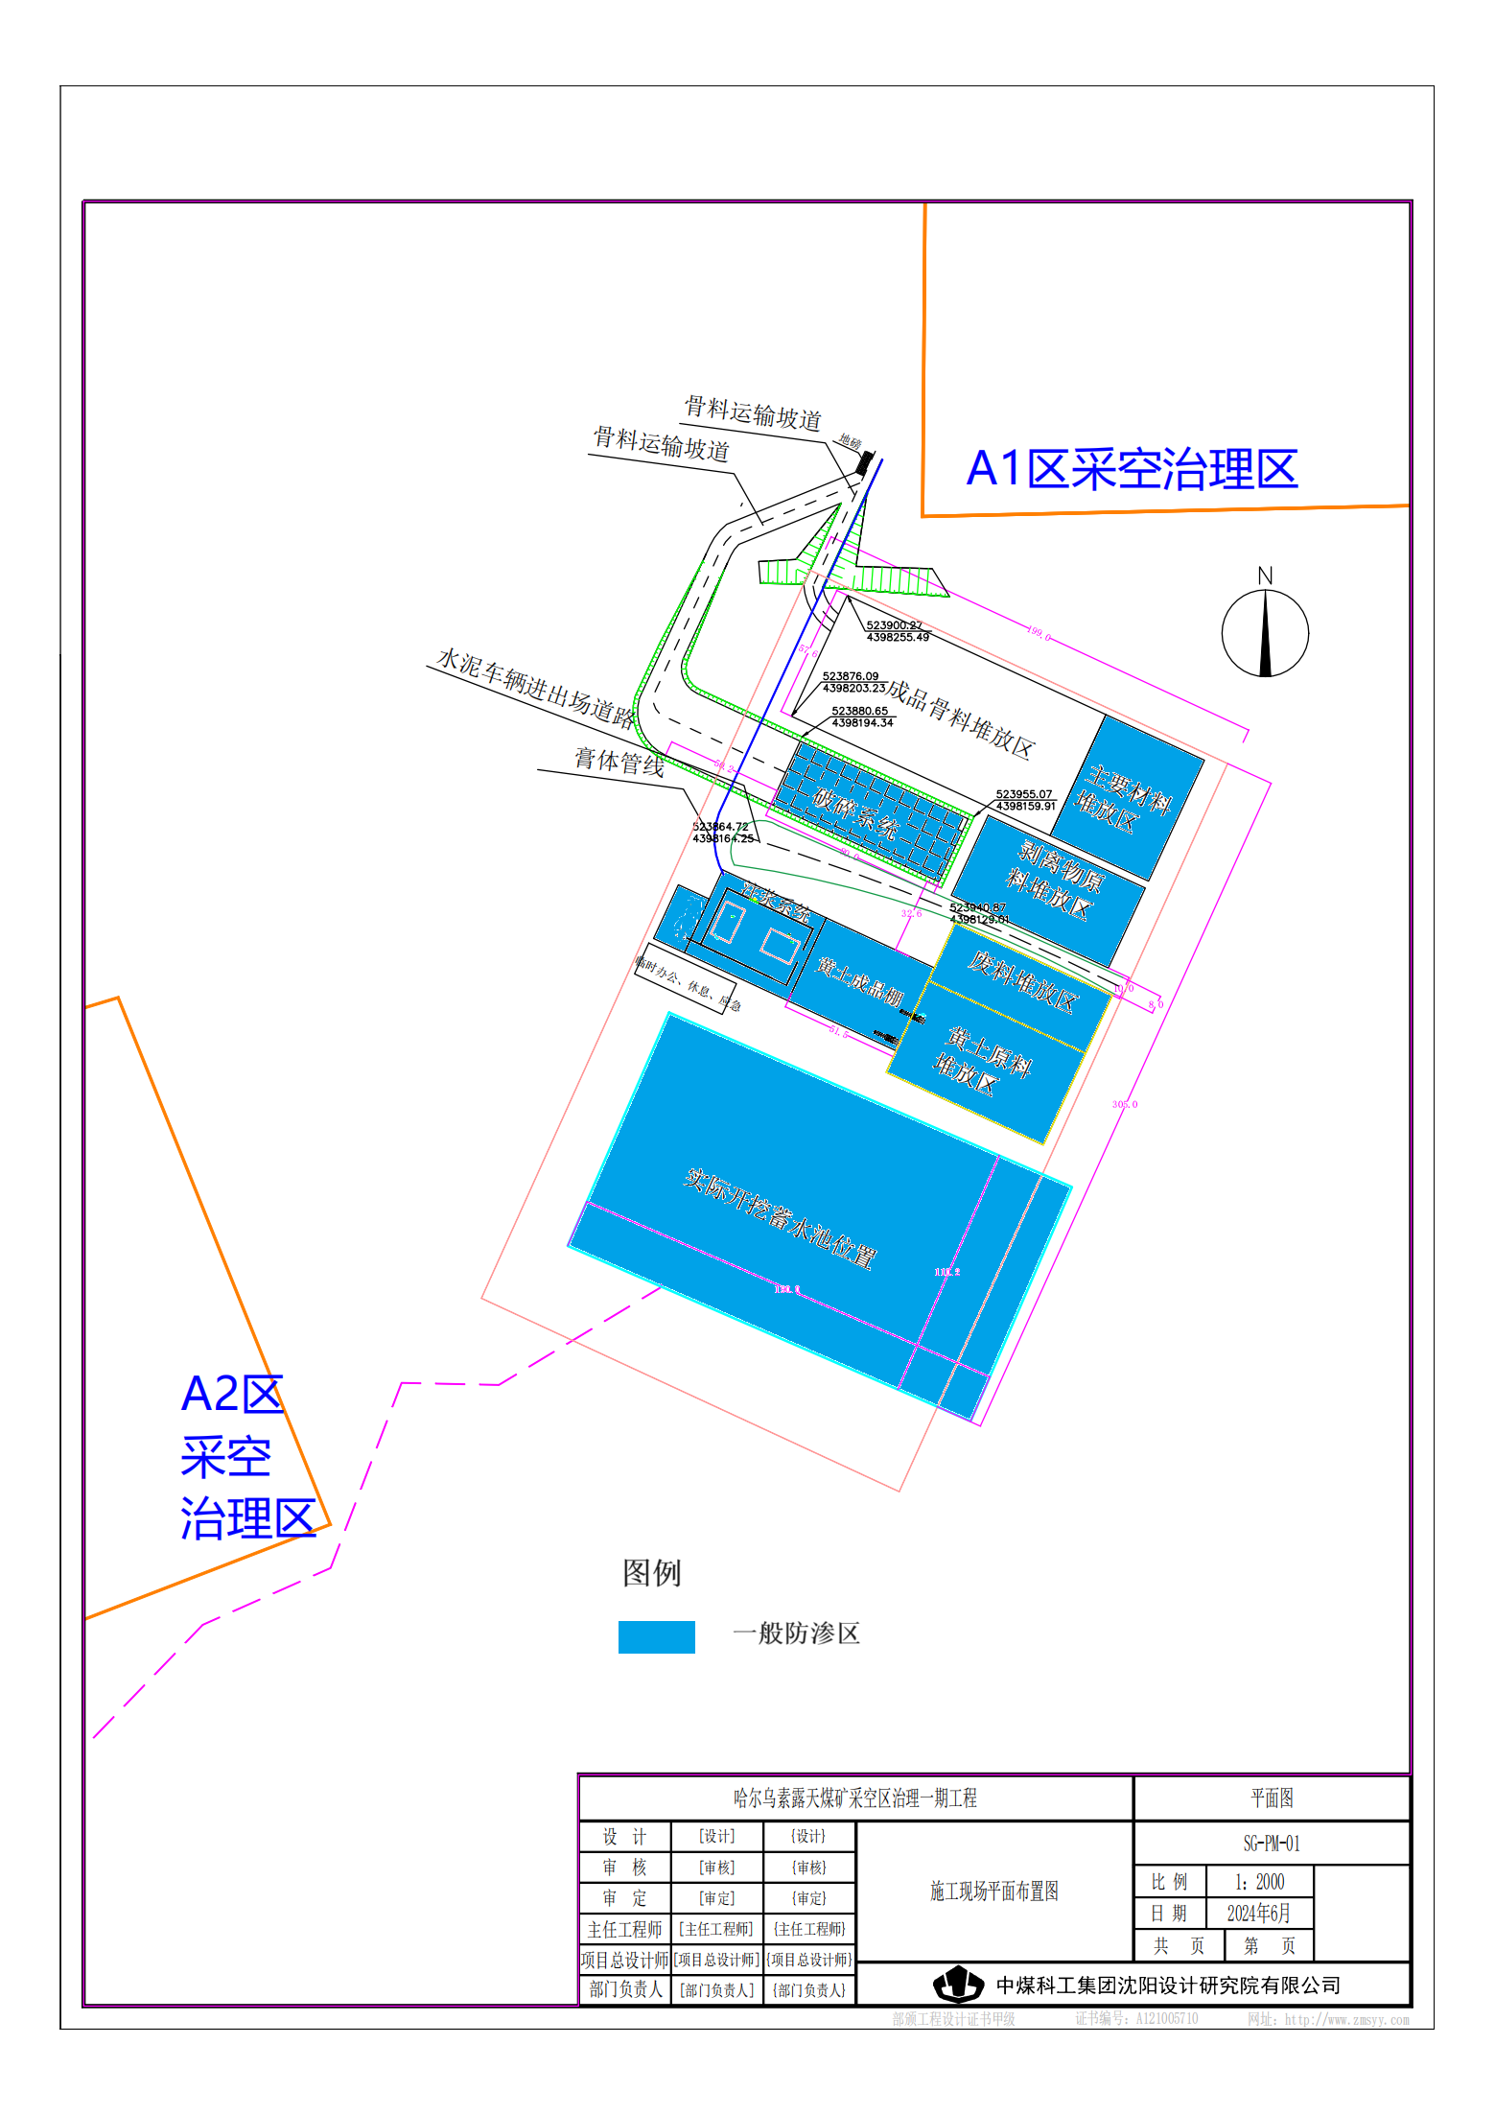  图5-1 项目分区防渗图  8.4.2监控管理措施  （1）建立地下水观测网系统  为掌握目标含水层水质及水位变化情况，需加强对第四系含水层和二叠系含水层（目标含水层）进行水位、水质长期监测，建立起动态监测网络，在项目运行中定期监测、定期整理研究、定期预报，及时识别风险并采取措施。  结合观测区地质、水文地质、地表、地下条件，以用最少的点控制较大面积为原则，建立地下水动态观测网。以掌握地下水位动态变化规律，有效预测疏干涌水量，指导疏干工作。若实际开发中造成区域地下水水位严重下降，建设单位应及时组织水文地质专家，查找原因，针对性地制定工程防止措施和配套补救措施，对可能造成的不良影响的给以经济补偿。并根据建设项目可能诱发的环境水文地质问题制定相应的监测方案。  （3）做好雨季或非正常状态下的采空区防排水工作  在雨季或非正常状态下，采空区内可能会在很短时间内出现积水，如果防排水系统不合理或者不通畅，涌水量超过排水能力，会造成淹没采空区。为了保证矿区的正常安全生产，矿方应提前建立好相关的地面防排水、地下水疏干系统。  （2）污染监控措施  为了掌握厂区周围地下水及土壤环境质量状况和污染物的动态变化，对厂区周围的地下水及土壤进行定期监测，为防止可能出现的地下水及土壤污染事故，及时采取相应的措施提供依据。  地下水水质监测点分布，见表5-6。  表5-6 地下水水质监测点基本情况统计表  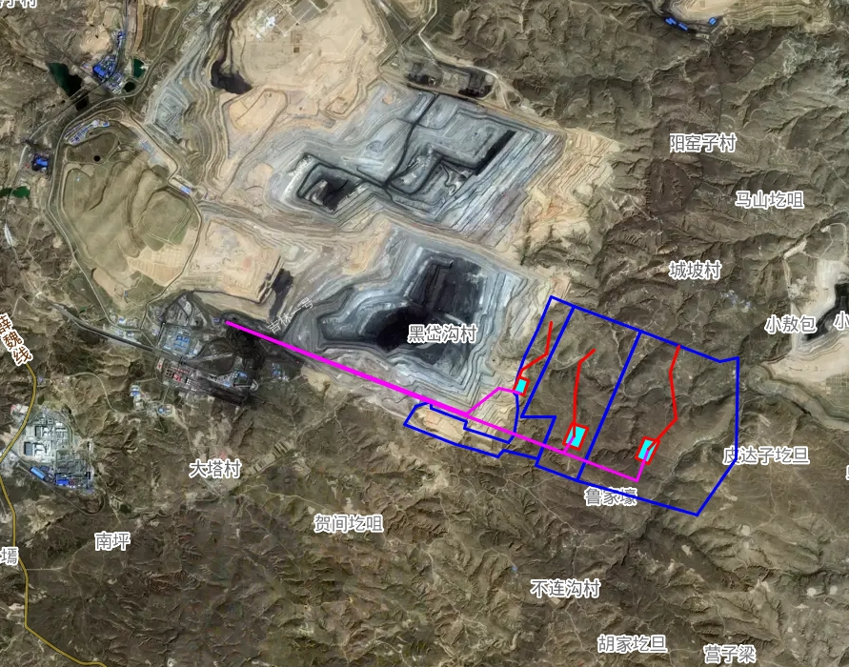    图5-2 地下水污染跟踪监测井示意图  图例：  注浆站  注浆管线  监控井位置  JK1  JK2  ①监测项目：pH、氨氮、硝酸盐、亚硝酸盐、挥发性酚类、氰化物、砷、汞、铬（六价）、总硬度、铜、锌、钠、铅、氟化物、镉、铁、锰、溶解性总固体、耗氧量、硫酸盐、硫化物、氯化物、总大肠菌群、菌落总数、石油类。（同时记录地下水水位、水温）  ②监测频率  在地下水枯、丰期，各监测一次。  ③监测机构和人员  地下水监测委托鄂尔多斯市具有水文地质环境监测资质，人员配置齐全，实力雄厚的监测机构进行监测。  （3）应急响应措施  建议建设单位制定《突发环境事件应急预案》，并定期开展应急演练。一旦发现污染物存在泄漏，应立即启动应急响应，使环境影响降低到最小水平。  由上述应对措施分析，项目在确保各项防渗措施得以落实，并加强维护和环境管理的前提下，可有效控制避免污染地下水、土壤环境影响也在可接受的范围内，不会对厂区周围地下水及土壤产生影响。  5、声环境污染防治措施  项目噪声污染源主要是制浆站破碎筛分设备、搅拌设备、各类供水泵、注浆泵等机械产生的噪声，以及物料运输自卸车产生的交通噪声，从设备选型、规划布局、噪声控制等多方面采取噪声控制措施。  （1）声源控制  噪声控制必须首先从声源上着手，对破碎机、筛分机、搅拌机、风机等其相关设备，在选型设计上，应选择振动、噪声较小的产品，即低噪声产品。  （2）规划布局  在规划、位置布局上应充分考虑远离噪声敏感目标。项目位于哈尔乌素煤矿矿界内，周边200m范围内无居民等敏感点。破碎筛分系统内部设备布局上，应将高噪声设备原理厂界布置，使厂界噪声符合相应标准要求。  （3）噪声控制  项目主要生产设备噪声的防治，可采用基础减振、厂房隔声、设置消声器等措施。  表5-7 项目噪声控制措施一览表  上述噪声防治措施是较为成熟的方法，消声、隔声、减振等措施对绝大多数固定声源，都是行之有效的，类比《神东煤炭乌兰木伦煤矿地面矸石充填验收检测》（内蒙古恒标检测技术有限公司，2024.11），厂界噪声贡献值为43.7-50.2dB(A)，满足《工业企业厂界环境噪声排放标准》(GB12348-2008)2类标准。  上述噪声治理措施运行费用较低，且噪声控制设备和材料使用寿命较长，能在较长的时期内，保持稳定的技术性能，符合技术可行和经济合理的原则，措施可行。  6、固体废物污染防治措施  （1）除尘器除尘灰  项目除尘器除尘灰成分主要为煤矸石、黄土、水泥等，全部作为原料返回生产装置综合利用。  （2）除尘器废滤袋  除尘器废滤袋，由除尘器维护厂家回收利用。  （3）生活垃圾  项目生活垃圾由垃圾箱集中收集，定期交薛家湾镇环卫部门进行统一处理。  （4）废矿物油  项目设备运行维护过程中产生的废矿物油为危废，年产生废矿物油为0.15t/a，依托哈尔乌素煤矿现有危废库暂存，委托危废处置资质单位处置。哈尔乌素煤矿现有危废库1座，满足《危险废物贮存污染控制标准》（GB18597-2023）有关规定。  项目采取以上措施后，固体废物全部得到合理处置，不外排，项目采取的固废污染防治措施在技术上可行。
  位置 | 破坏前 |  |  | 恢复措施 | 恢复目标
  位置 | 生态系统 | 面积/m² | 植被类型 | 恢复措施 | 恢复目标
  骨料破碎站、制浆站 | 草地生态系统 | 117000 | 沙生针茅群落  芨芨草群落 | 在运营期满后，对骨料破碎站站进行场地整治、覆盖表土、植被复垦，采取工程整治和植被恢复措施，种植紫花苜蓿、沙打旺、草木樨恢复成草地。 | 植被覆盖率应当不低于当地同类土地植被覆盖率
  施工便道、注浆管线、输水管线 | 草地生态系统 | 114290 | 沙生针茅群落  芨芨草群落 | 在施工完成后对施工便道进行复垦，采取工程整治和植被恢复措施，种植紫花苜蓿、斜茎黄芪、草木樨恢复成草地。 | 植被覆盖率应当不低于当地同类土地植被覆盖率
  钻工施工场 | 草地生态系统 | 1741290 | 沙生针茅群落  芨芨草群落 | 在运营期满后，对注浆孔进行场地整治、覆盖表土、植被复垦，采取工程整治和植被恢复措施，种植紫花苜蓿、斜茎黄芪、草木樨恢复成草地。 | 植被覆盖率应当不低于当地同类土地植被覆盖率
  复垦年份 | 复垦区名称 |  | 主要工程措施 | 复垦地类 | 植被恢复监测^{①}
  2035年6月-  2035年7月 | 一期工程 | 注浆施工场地 | 建筑拆除 | 人工牧草地280020m² | 1次/每年^{②}
  2035年6月-  2035年7月 | 一期工程 | 注浆施工场地 | 土地整治 | 人工牧草地280020m²
  2035年6月-  2035年7月 | 一期工程 | 注浆施工场地 | 覆土平整 | 人工牧草地280020m²
  2035年6月-  2035年7月 | 一期工程 | 注浆施工场地 | 撒播草籽 | 人工牧草地280020m²
  2035年6月-  2035年7月 | 一期工程 | 施工便道、注浆管线、输水管线 | 土地整治 | 人工牧草地31786m² | 1次/每年^{②}
  2035年6月-  2035年7月 | 一期工程 | 施工便道、注浆管线、输水管线 | 覆土平整 | 人工牧草地31786m²
  2035年6月-  2035年7月 | 一期工程 | 施工便道、注浆管线、输水管线 | 撒播草籽 | 人工牧草地31786m²
  2036年7月-  2036年10月 | 一期工程 | 制浆站 | 建筑拆除 | 人工牧草地39000m² | 1次/每年^{②}
  2036年7月-  2036年10月 | 一期工程 | 制浆站 | 土地整治 | 人工牧草地39000m² | 1次/每年^{②}
  2036年7月-  2036年10月 | 一期工程 | 制浆站 | 覆土平整 | 人工牧草地39000m² | 1次/每年^{②}
  2036年7月-  2036年10月 | 一期工程 | 制浆站 | 撒播草籽 | 人工牧草地39000m² | 1次/每年^{②}
  2037年6月-  2037年7月 | 二期工程 | 注浆施工场地 | 建筑拆除 | 人工牧草地557635m² | 1次/每年^{②}
  2037年6月-  2037年7月 | 二期工程 | 注浆施工场地 | 土地整治 | 人工牧草地557635m² | 1次/每年^{②}
  2037年6月-  2037年7月 | 二期工程 | 注浆施工场地 | 覆土平整 | 人工牧草地557635m² | 1次/每年^{②}
  2037年6月-  2037年7月 | 二期工程 | 注浆施工场地 | 撒播草籽 | 人工牧草地557635m² | 1次/每年^{②}
  2037年6月-  2037年7月 | 二期工程 | 施工便道、注浆管线、输水管线 | 土地整治 | 人工牧草地40006m² | 1次/每年^{②}
  2037年6月-  2037年7月 | 二期工程 | 施工便道、注浆管线、输水管线 | 覆土平整 | 人工牧草地40006m² | 1次/每年^{②}
  2037年6月-  2037年7月 | 二期工程 | 施工便道、注浆管线、输水管线 | 撒播草籽 | 人工牧草地40006m² | 1次/每年^{②}
  2039年7月-  2039年10月 | 二期工程 | 制浆站 | 建筑拆除 | 人工牧草地39000m² | 1次/每年^{②}
  2039年7月-  2039年10月 | 二期工程 | 制浆站 | 土地整治 | 人工牧草地39000m² | 1次/每年^{②}
  2039年7月-  2039年10月 | 二期工程 | 制浆站 | 覆土平整 | 人工牧草地39000m² | 1次/每年^{②}
  2039年7月-  2039年10月 | 二期工程 | 制浆站 | 撒播草籽 | 人工牧草地39000m² | 1次/每年^{②}
  2040年6月-  2040年7月 | 三期工程 | 注浆施工场地 | 建筑拆除 | 人工牧草地903630m² | 1次/每年^{②}
  2040年6月-  2040年7月 | 三期工程 | 注浆施工场地 | 土地整治 | 人工牧草地903630m² | 1次/每年^{②}
  2040年6月-  2040年7月 | 三期工程 | 注浆施工场地 | 覆土平整 | 人工牧草地903630m² | 1次/每年^{②}
  2040年6月-  2040年7月 | 三期工程 | 注浆施工场地 | 撒播草籽 | 人工牧草地903630m² | 1次/每年^{②}
  2041年6月-  2041年7月 | 三期工程 | 施工便道、注浆管线、输水管线 | 土地整治 | 人工牧草地42498m² | 1次/每年^{②}
  2041年6月-  2041年7月 | 三期工程 | 施工便道、注浆管线、输水管线 | 覆土平整 | 人工牧草地42498m² | 1次/每年^{②}
  2041年6月-  2041年7月 | 三期工程 | 施工便道、注浆管线、输水管线 | 撒播草籽 | 人工牧草地42498m² | 1次/每年^{②}
  2043年7月-  2043年10月 | 三期工程 | 制浆站 | 建筑拆除 | 人工牧草地39000m² | 1次/每年^{②}
  2043年7月-  2043年10月 | 三期工程 | 制浆站 | 土地整治 | 人工牧草地39000m² | 1次/每年^{②}
  2043年7月-  2043年10月 | 三期工程 | 制浆站 | 覆土平整 | 人工牧草地39000m² | 1次/每年^{②}
  2043年7月-  2043年10月 | 三期工程 | 制浆站 | 撒播草籽 | 人工牧草地39000m² | 1次/每年^{②}
  注：①：植被类型、盖度、生物量等。
  ②连续监测三年，植被覆盖率应当不低于当地同类土地植被覆盖率，停止监测。
  序号 | 污染源种类 |  | 污染防治措施 | 执行标准
  序号 | 污染源 | 污染物 | 污染防治措施 | 执行标准
  1 | 煤矸石上料 | 颗粒物 | 上料口设置集气罩，配备高效袋式除尘器1台（1#）+除尘器排气筒（P1）处理 | 《煤炭工业污染物排放标准》（GB20426-2006）排放限值
  2 | 煤矸石一级破碎 | 颗粒物 | 破碎机、筛分机为全密闭设备，筛碎含尘废气经管道引至高效袋式除尘器（1#）+除尘器排气筒（P1）处理。 | 《煤炭工业污染物排放标准》（GB20426-2006）排放限值
  3 | 煤矸石二级破碎、筛分 | 颗粒物 | 破碎机、筛分机为全密闭设备，筛碎含尘废气经管道引至高效袋式除尘器（1#）+除尘器排气筒（P1）处理。 | 《煤炭工业污染物排放标准》（GB20426-2006）排放限值
  4 | 黄土上料 | 颗粒物 | 上料口设置集气罩，配备高效袋式除尘器（2#）+除尘器排气筒（P2）处理 | 《煤炭工业污染物排放标准》（GB20426-2006）排放限值
  5 | 黄土筛碎 | 颗粒物 | 破碎机、筛分机为全密闭设备，筛碎含尘废气经管道引至高效袋式除尘器（2#）+除尘器排气筒（P2）处理 | 《煤炭工业污染物排放标准》（GB20426-2006）排放限值
  6 | 水泥仓储 | 颗粒物 | 进出料经管道引至高效袋式除尘器（3#）+除尘器排气筒（P3）处理 | 《煤炭工业污染物排放标准》（GB20426-2006）排放限值
  7 | 黄土库 | 颗粒物 | 进出料经管道引至高效袋式除尘器（2#）+除尘器排气筒（P2）处理 | 《煤炭工业污染物排放标准》（GB20426-2006）排放限值
  8 | 搅拌 | 颗粒物 | 搅拌含尘经管道引至高效袋式除尘器（2#）+除尘器排气筒（P2）处理 | 《煤炭工业污染物排放标准》（GB20426-2006）排放限值
  9 | 运输 | 颗粒物 | 运输车辆控制装载量，严禁超载、超速，并采用加盖蓬布，并对道路运输时产生的粉尘，采用洒水车洒水等措施进行抑尘，汽车运煤外运时加盖篷布。 | 《煤炭工业污染物排放标准》（GB20426-2006）排放限值
  10 | 运输车辆 | 颗粒物  CO  THC  NO_{X} | 选择符合国家环保要求的车辆和设备，优先选择新能源车，然后车辆使用符合标准的柴油，做好设备维护。 | 《煤炭工业污染物排放标准》（GB20426-2006）排放限值
  污染源 |  | 处理措施
  生活污水 |  | 生活污水依托哈尔乌素煤矿现有污水处理设施处理，不外排
  生产废水 | 注浆管线冲洗废水 | 注浆管线冲洗废水返回制浆工序，制浆车间地面冲洗废水，经沉淀池处理，全部用于场地绿化用水及洒水抑尘，不外排。
  生产废水 | 制浆车间地面冲洗废水 | 注浆管线冲洗废水返回制浆工序，制浆车间地面冲洗废水，经沉淀池处理，全部用于场地绿化用水及洒水抑尘，不外排。
  项目 | 现有工程防渗措施 | 防渗技术要求
  黄土库  矸石原料库  破碎系统  研磨制浆车间  沉淀池池体  （一般防渗区） | 矸石原料库地面、破碎系统地面、研磨制浆车间地面采用混凝土硬化，混凝土强度等级不低于C30，混凝土抗渗等级不低于P8，防渗系数K≤1.0×10⁻⁷cm/s。  沉淀池池体采用钢混结构，混凝土强度等级不低于C30，混凝土抗渗等级不低于P8。水池、内表面涂刷水泥基渗透结晶型防水涂料，厚度不小于1.0mm或在混凝土内掺加水泥基渗透结晶型防水剂，掺量不小于混凝土胶凝材料总量的0.8%，防渗系数K≤1.0×10⁻⁷cm/s。 | 防渗系数  K≤1×10⁻⁷cm/s
  浆体输送管道  （一般防渗区） | 浆体输送管线外设置防腐措施，采用特加强级环氧树脂涂层防腐，防渗系数K≤1.0×10⁻⁷cm/s。 | 防渗系数  K≤1×10⁻⁷cm/s
  类型 | 监测井  编号 | 方向 | 坐标 | 深度  （m） | 功能 | 位置  关系 | 井深 | 井身  结构
  跟踪监测井 | JK1 | WN  2.7km | E110.01760°、N39.48551° | 第四系含水层 | 监控井 | 上游 | 482 | 井径不小于200mm，地下水面以上下入实管，地下水面以下下入花管
  跟踪监测井 | JK2 | ES  1.2km | E110.06352°、N39.48087° | 石炭系含水层 | 监控井 | 下游 | 640 | 井径不小于200mm，地下水面以上下入实管，地下水面以下下入花管
  序号 | 项目 | 措施
  1 | 设备选型 | 在设备选型时，同类设备选择噪声较低的设备，在签订设备供货技术协议时，向制造厂提出设备噪声限值要求。
  2 | 规划布局 | 生产设备设计做到布置合理，风机设置应流道顺畅，以减少空气动力噪声；破碎机、筛分机和搅拌机等噪声较大的设备采取隔声、减振等措施；有周期性机械振动的部分与其它部分脱离布置。
  3 | 消声措施 | 在含尘废气引风机设置隔声罩，减少空气动力性噪声。
  4 | 减振措施 | 破碎机、筛分机、、搅拌机、引风机及各类水泵等大型设备均采用独立基础，减震设计；在转动机械部位加装减振固肋装置，减轻振动引起的噪声。
  5 | 隔声措施 | 项目主要产噪设备均布置于密闭车间内，风机、电机本体加隔声罩。
  6 | 管理措施 | 加强巡检和设备维护，保持设备良好的声学性能。
其他 | 1、环境管理与监测计划  （1）环境管理  项目的污染物排放水平与厂区环境管理水平密切相关，因此在采取环境保护工程措施的同时，必须加强环境管理。  ①贯彻执行国家和地方各项环保方针、政策和法规，将环境指标纳入生产计划指标，建立企业内部的环境保护机构、制定与其相适应的管理规章制度及细则、及时验收生产。  ②做好环保设施的“三同时”环境保护工作，在项目建成后确保各项污染物必须达标排放，对各部门的环保工作进行监督与考核；编制突发环境应急预案。  ③建立环保宣传栏，加强环保知识普及，提高环保意识。  ④建立设备维护、维修制度，定期检查各设备运行情况，杜绝环境污染事件发生。  （2）环境监测计划  根据《排污单位自行监测技术指南总则》（HJ819-2017）及《国家重点监控企业自行监测及信息公开办法》的要求，以及项目运营期环境污染特点，主要是对建设项目建成生产后的污染源的监测。各环保设施运行情况应进行定期监测，监测计划如下。  表5-8 项目环境监测计划表  表5-9 项目生态环境监测计划表
  类别 | 污染源 | 监测项目 | 监测点位置 | 监测点数 | 监测频率
  大气 | 骨料加工废气 | 颗粒物 | 除尘器排放口 | 1个 | 1次/季度
  大气 | 制浆站废气 | 颗粒物 | 除尘器排放口 | 1个 | 1次/季度
  大气 | 厂区无组织 | 颗粒物 | 厂界外上风向1个、下风向3个 | 4个 | 1次/季度
  噪声 | 噪声 | Leq(A) | 厂界 | 4个 | 1次/季度，每次1天（昼、夜各1次）
  地下水 | 地下水 | pH、氨氮、硝酸盐、亚硝酸盐、挥发性酚类、氰化物、砷、汞、铬（六价）、总硬度、铜、锌、钠、铅、氟化物、镉、铁、锰、溶解性总固体、耗氧量、硫酸盐、硫化物、氯化物、总大肠菌群、菌落总数 | 监测井 | 2个 | 地下水枯、丰期，各监测一次。
  监测项目 | 监测点位 | 监测指标 | 监测频次 | 落实单位
  植物监测 | 一期、二期、三期监测点。 | 陆生植物监测：种类及组成特点、种群密度、覆盖度、主要植物种群状况 | 在每年的生长季进行 | 建设单位
  生态恢复措施 | 一期、二期、三期监测点。 | 植被覆盖度恢复到与周围生态景观协调一致 | 植被恢复后在植物生长季监测1次 | 建设单位
环保投资 | 项目环保投资一览表见表5-10。  表5-10 项目环保投资一览表
  类型 | 污染工序 | 环保措施 | 投资（万元）
  废气 | 破碎 | 上料口上方设置集气罩收集上料含尘废气（集尘效率为90%），经管道引至高效袋式除尘器1台（1#）+除尘器排气筒（P1）处理；破碎机、筛分机为全密闭设备，筛碎含尘废气经管道引至高效袋式除尘器（1#）+除尘器排气筒（P1）处理。 | 1260
  废气 | 制浆 | 黄土上料口上方设置集气罩收集上料含尘废气（集尘效率为90%），经管道引至高效袋式除尘器（2#）+除尘器排气筒（P2）处理；黄土破碎机、筛分机为全密闭设备，筛碎含尘废气经管道引至高效袋式除尘器（2#）+除尘器排气筒（P2）处理；水泥仓下司式袋式除尘器（2#）+除尘器排气筒（P2）处理。 | 1260
  废气 | 堆存装卸 | 原料库全封闭+雾炮车喷淋抑尘 | 870
  废气 | 皮带输送机转载 | 密闭运输，防止粉尘的外逸 | 60
  废气 | 汽车运输 | 道路硬化+清扫车打扫+洒水抑尘+运输车辆加盖篷布 | 360
  废水 | 生活污水 | 生活污水依托哈尔乌素煤矿现有污水处理设施处理，不外排。 | 10
  废水 | 管线冲洗废水 | 经20m³沉淀池沉淀后，回用于生产，不外排 | 20
  废水 | 车间地面冲洗废水 | 经20m³沉淀池沉淀后，回用于生产，不外排 | 20
  固废 | 布袋除尘器除尘灰 | 掺入注浆液进行井下填充 | --
  固废 | 沉淀池沉淀 | 清理后返回矸石制浆系统，用作原料进行井下填充，不外排。 | --
  固废 | 生活垃圾 | 集中收集至垃圾箱后，定期送至环卫部门进行处理 | 50
  固废 | 废矿物油、废油桶 | 暂存于哈尔乌素现有危废库内暂存，定期交由有资质的单位进行处置 | 20
  噪声 | 生产设备 | 车间内设备合理布置、选用低噪声设备、基础减振、安装消音器、厂房隔声 | 240
  生态 | 骨料破碎站、制浆站，施工便道、注浆管线、输水管线，钻工施工场，场地整治、覆盖表土、植被复垦，采取工程整治和植被恢复措施，种植紫花苜蓿、沙打旺、草木樨恢复成草地。 |  | 60
  防渗 | ①一般防渗区：煤矸石原料库地面、破碎系统地面、研磨制浆车间地面及沉淀池池体进行一般防渗，防渗技术要求等效黏土防渗层Mb≥1.5m，K≤1×10⁻⁷cm/s；  ②一般防渗区：浆体输送管线外设置防腐措施，采用环氧树脂防腐，防渗系数K≤1.0×10⁻⁷cm/s；  ③重点防渗区：危废暂存库依托哈尔乌素煤矿现有危废库，符合《危险废物贮存污染控制标准》（GB18597-2023）要求。 |  | 60
  合计 |  |  | 4330

六、生态环境保护措施监督检查清单
内容  要素 | 施工期 |  | 运营期
内容  要素 | 环境保护措施 | 验收要求 | 环境保护措施 | 验收要求
陆生生态 | 施工单位在施工过程中严格按照设计要求，将施工活动限制在临时占地范围以内。施工结束后对施工扰动区及时进行土地平整，若条件允许可进行绿化措施。  先建设运输道路，后开展项目施工 | 未扩大施工范围，由于项目施工而引起的地表及植被扰动已得到恢复或正在恢复 | 在完成填充区开采及回填后按照煤矿环境评价报告书和环境评价后评价报告书进行复垦，采取工程整治和植被恢复措施，种植紫花苜蓿、沙打旺和草木樨恢复成人工牧草地 | 植被覆盖度不低于施工前植被覆盖度（约45%）
水生生态 | / | / | / | /
地表水环境 | 施工生产废水经临时沉淀池（1座）沉淀后回用；生活污水依托哈尔乌素煤矿现有污水处理设施处理，不外排 | 废水不外排，不得有污染周围水体的现象 | 生活污水依托哈尔乌素煤矿现有污水处理设施处理，不外排 | 废水不外排，不得有污染周围水体的现象
地表水环境 | 施工生产废水经临时沉淀池（1座）沉淀后回用；生活污水依托哈尔乌素煤矿现有污水处理设施处理，不外排 | 废水不外排，不得有污染周围水体的现象 | 车间地面冲洗废水，进入20m³沉淀池，经沉淀池沉淀处理后，回用于生产，不外排 | 废水不外排，不得有污染周围水体的现象
地下水及土壤环境 | / | / | / | /
声环境 | 施工单位应采用噪声水平满足国家相应标准的施工机械设备。  合理控制施工时间，尽量避免夜间施工作业。 | 确保厂界达到《建筑施工场界环境噪声排放限值》（GB12523-2011）要求 | 采用噪声水平满足国家相应标准的施工机械设备；合理布局，采用低噪设备，基础减振，厂房隔声，风机安装消声器，并加强维护。 | 《工业企业厂界环境噪声排放标准》（GB12348-2008）2类标准
振动 | / | /
大气环境 | 每天定时对施工现场各扬尘点及道路洒水，遇有四级以上大风天气预报或市政府发布空气质量预警时，不得进行土方及拆除作业 | / | 全封闭破碎、筛分，筛分破碎粉尘上方设集气罩收集，经布袋除尘器处理后由1根除尘器排气筒排放 | 《煤炭工业污染物排放标准》（GB20426-2006）表4煤炭工业大气污染物排放限值
大气环境 | 运输车辆采用新能源车或者达到排放标准的燃油车辆，机械使用优质燃料，满足国家现行车用燃油标准。 | / | 原料库全封闭+雾炮车喷淋抑尘 | 《煤炭工业污染物排放标准》（GB20426-2006）表5煤炭工业无组织排放限值
大气环境 | 运输车辆采用新能源车或者达到排放标准的燃油车辆，机械使用优质燃料，满足国家现行车用燃油标准。 | / | 皮带密闭输送，防止粉尘的外逸 | 《煤炭工业污染物排放标准》（GB20426-2006）表5煤炭工业无组织排放限值
大气环境 | 运输车辆采用新能源车或者达到排放标准的燃油车辆，机械使用优质燃料，满足国家现行车用燃油标准。 | / | 道路硬化+清扫车打扫+洒水抑尘+运输车辆加盖篷布 | 《煤炭工业污染物排放标准》（GB20426-2006）表5煤炭工业无组织排放限值
固体废物 | 施工垃圾送政府指定地点；生活垃圾收集后交由环卫部门处置 | 运至指定地点合理处置。 | 施工垃圾送政府指定地点；生活垃圾收集后交由环卫部门处置 | 运至指定地点合理处置。
电磁环境 | / | / | / | /
环境风险 | / | / | / | /
环境监测 | / | / | / | /
其他 | / | / | / | /

七、结论
哈尔乌素露天煤矿第一期采空区充填治理项目符合符合国家及地方产业政策，项目选址合理。通过本项目所在地环境现状调查、污染分析、环境影响分析可知，只要建设单位在生产过程中充分落实本环评提出的各项污染防治对策，认真做好“三同时”及日常环保管理工作，项目对环境影响可降至最小。从环境保护角度分析，项目建设可行。

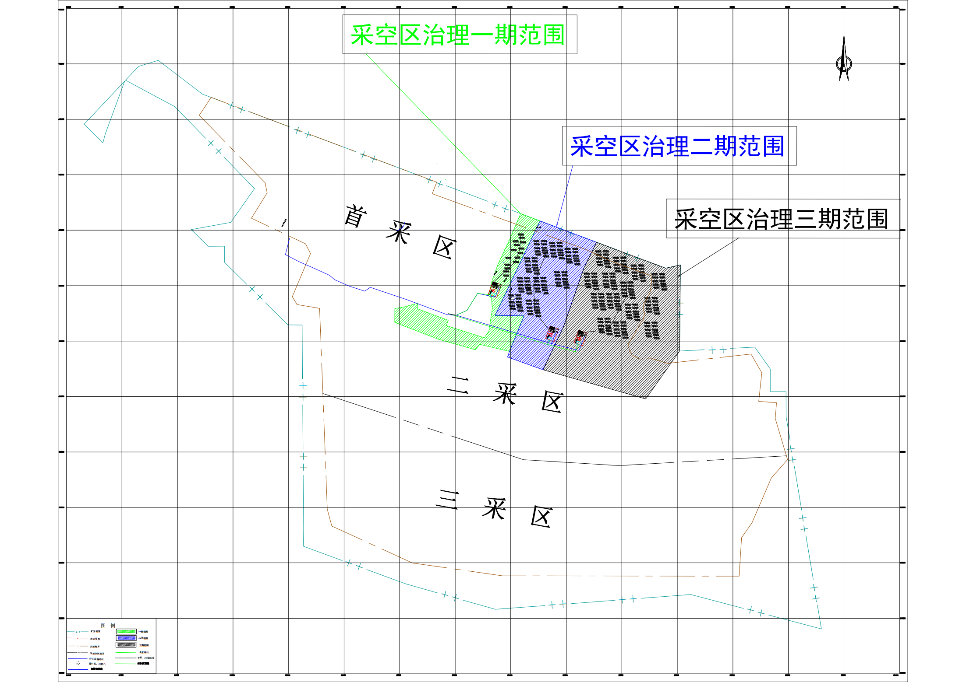
附图1 项目平面布置图
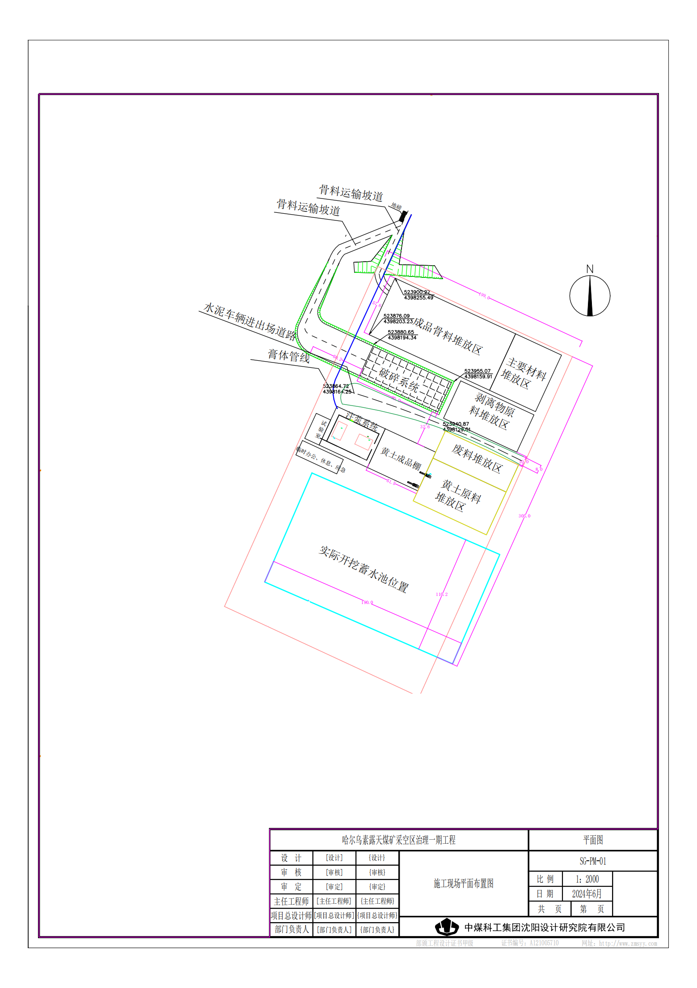
附图2 注浆站平面示意图
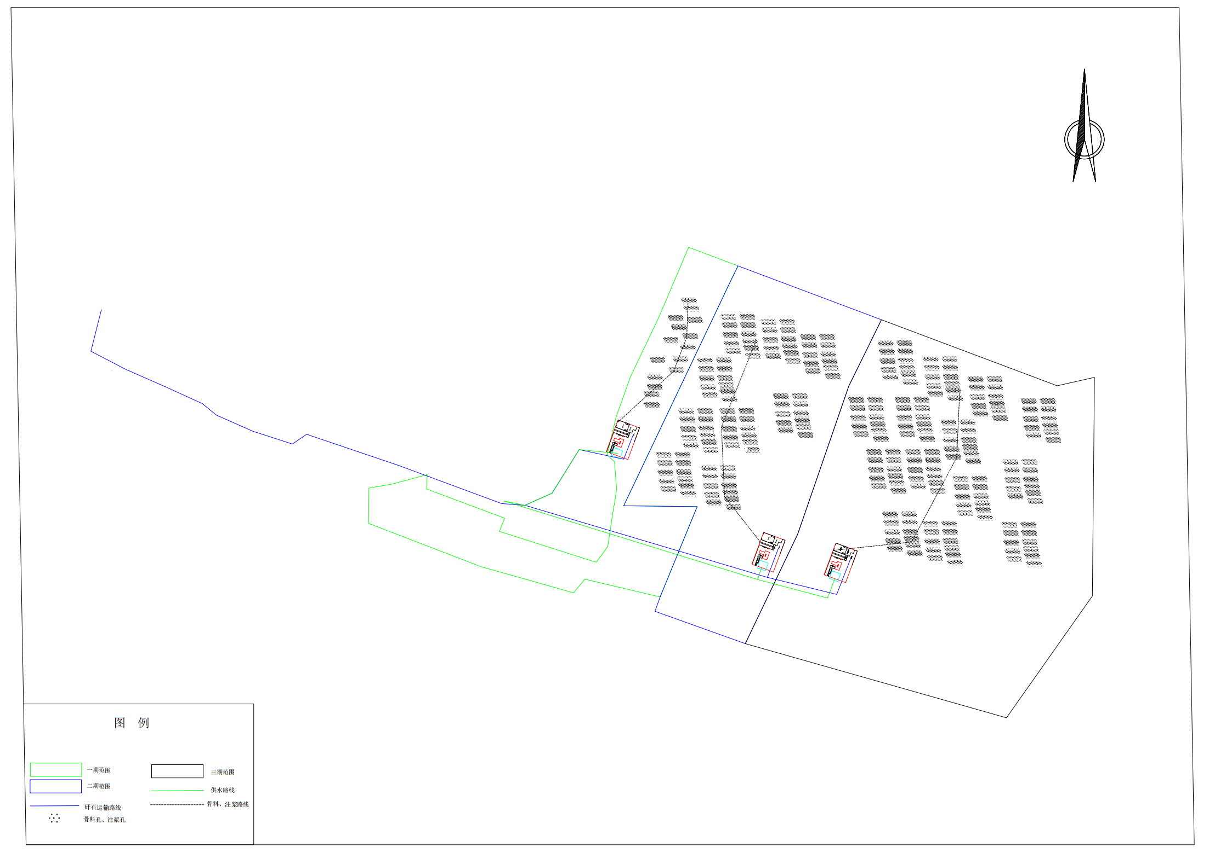
附图3 项目平面布置图局部放大
附图1 项目平面布置图
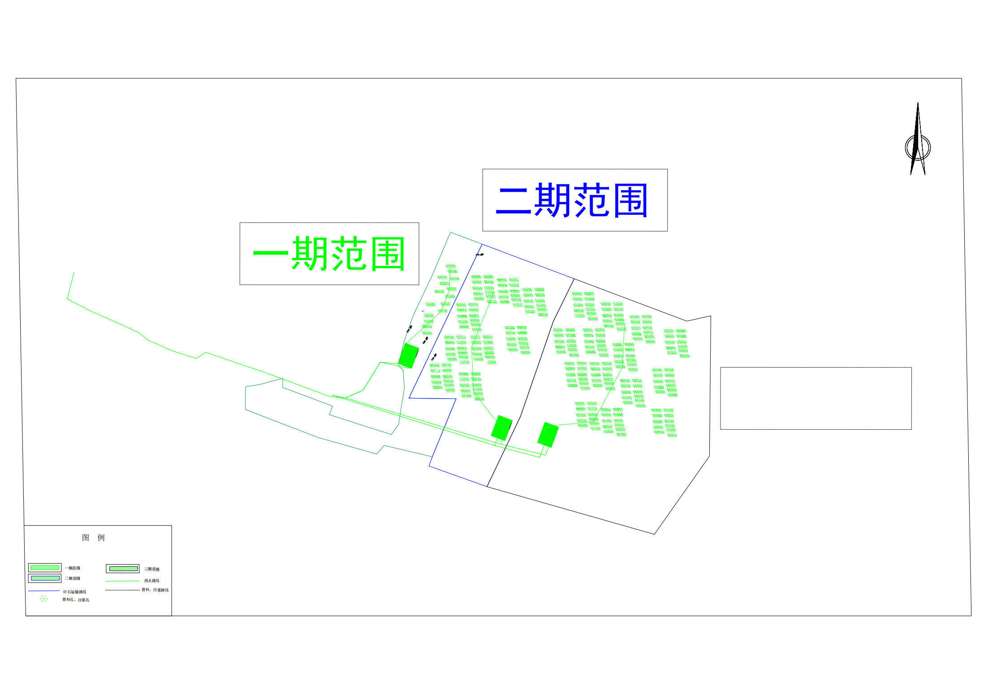
附图4 项目植被恢复措施图
施工便道、注浆管线、输水管线：在施工完成后对施工便道进行复垦，采取工程整治和植被恢复措施，种植紫花苜蓿、斜茎黄芪、草木樨恢复成草地。
骨料破碎站、制浆站：在运营期满后，对骨料破碎站站进行场地整治、覆盖表土、植被复垦，采取工程整治和植被恢复措施，种植紫花苜蓿、沙打旺、草木樨恢复成草地。
钻工施工场：在运营期满后，对注浆孔进行场地整治、覆盖表土、植被复垦，采取工程整治和植被恢复措施，种植紫花苜蓿、斜茎黄芪、草木樨恢复成草地。
三期范围
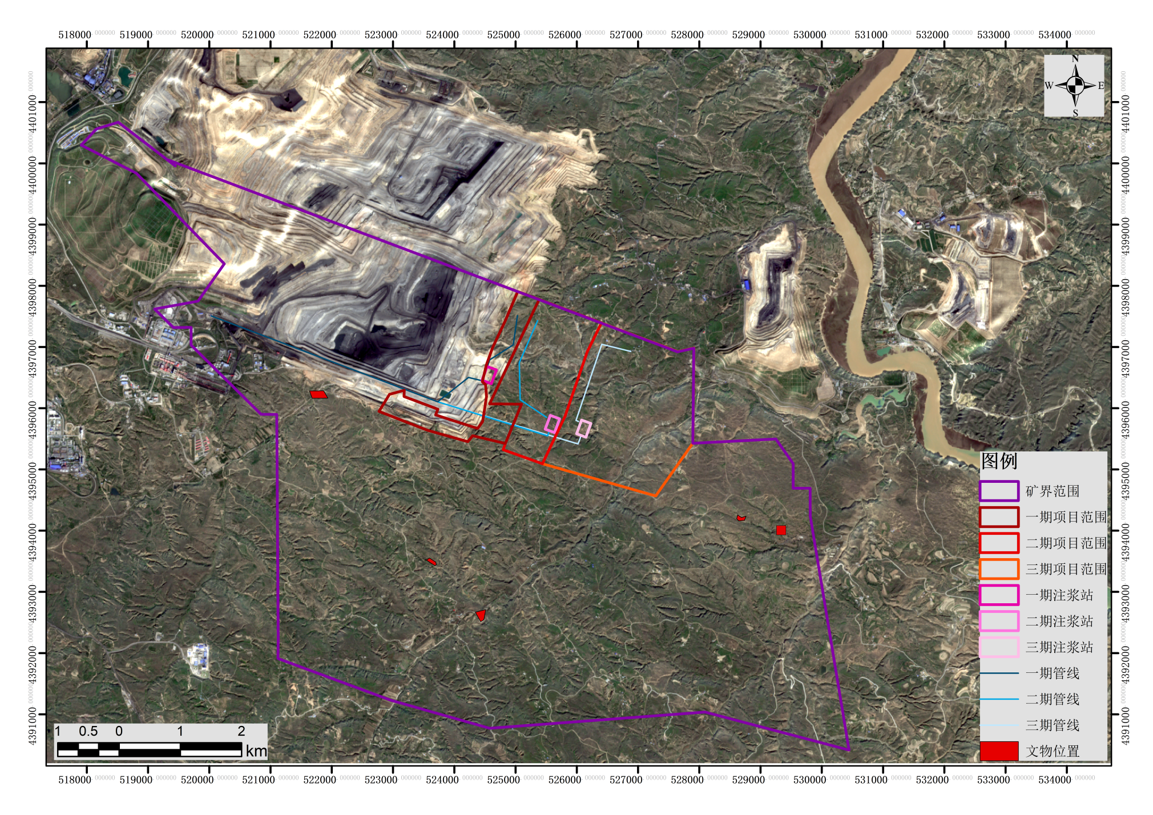
附图4 哈尔乌素煤矿文物分布情况
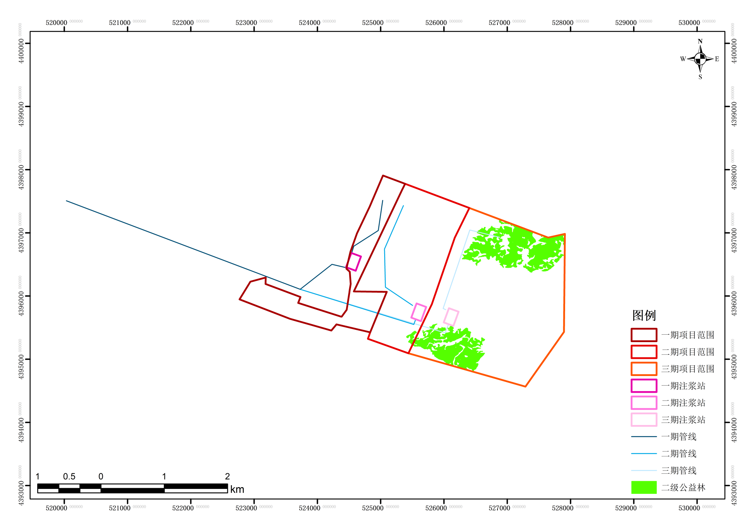
附图5 哈尔乌素煤矿公益林分布情况
附件1

委托书

河北正良环保科技有限公司：
根据《中华人民共和国环境影响评价法》及相关环境保护管理的规定，现委托贵公司承担 哈尔乌素露天煤矿采空区充填治理项目 环境影响评价文件的编制工作。
请贵公司接收委托后按国家环境影响评价的相关工作程序，正式开展编制工作。
特此委托。

中国神华能源股份有限公司哈尔乌素露天煤矿
2024年11月26日

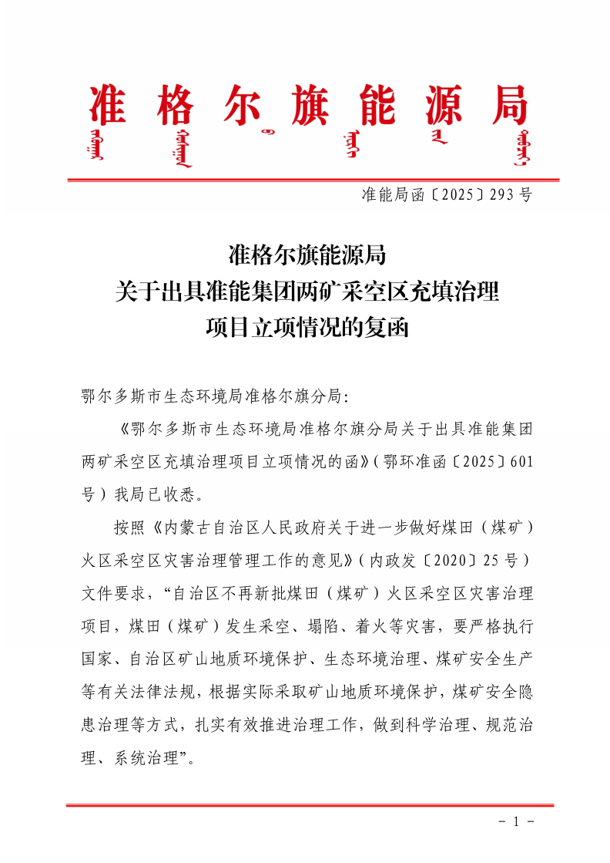
附件2

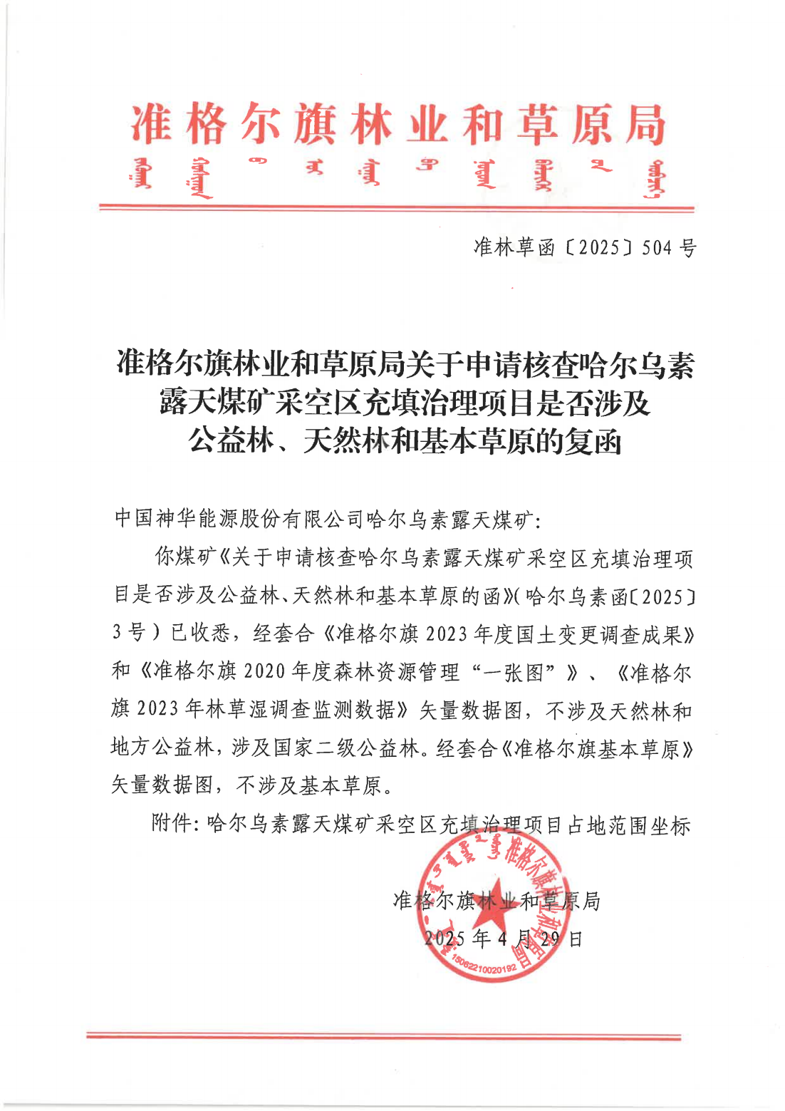
附件3
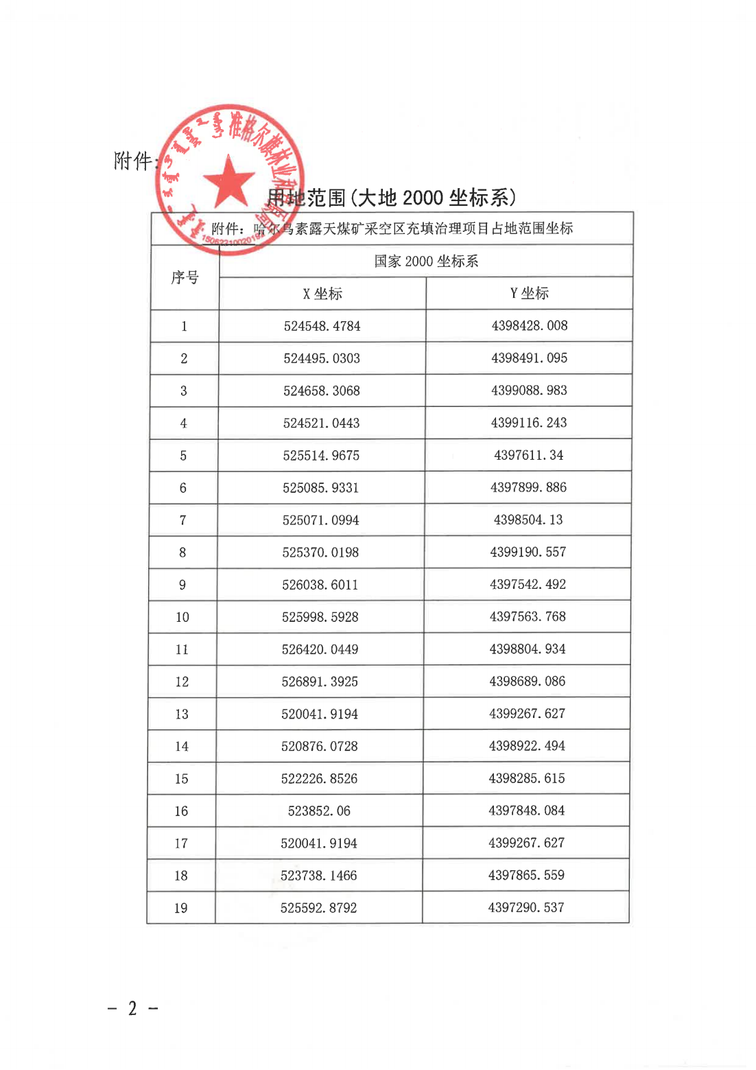
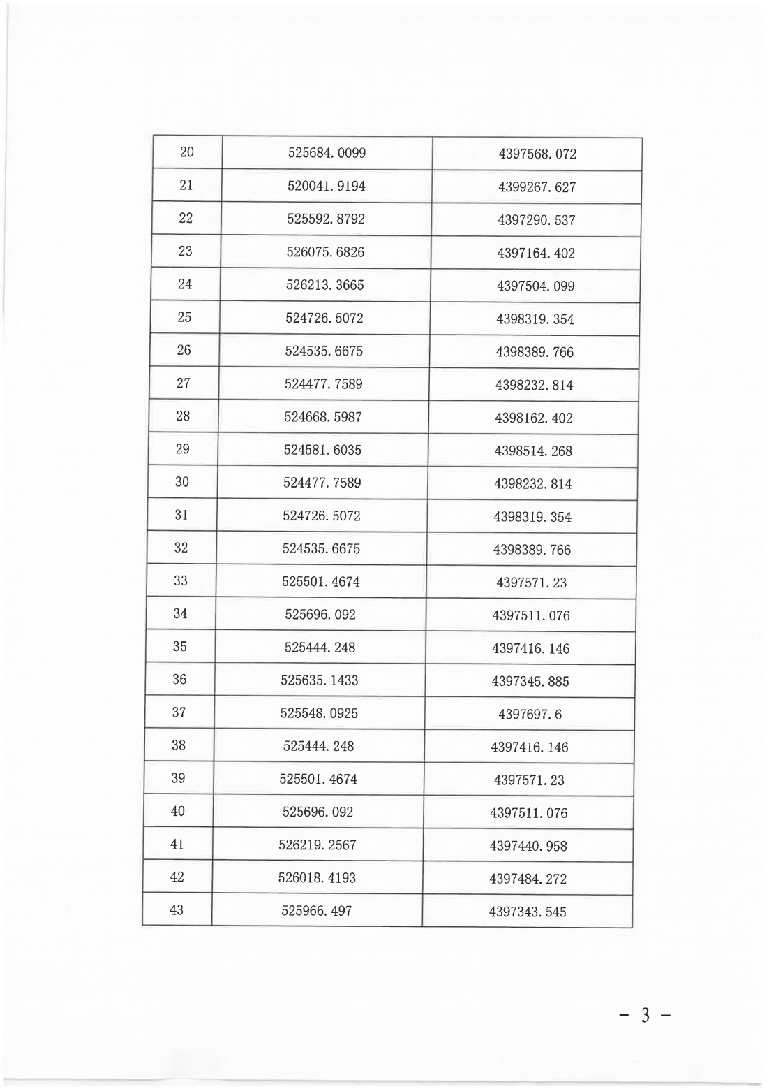

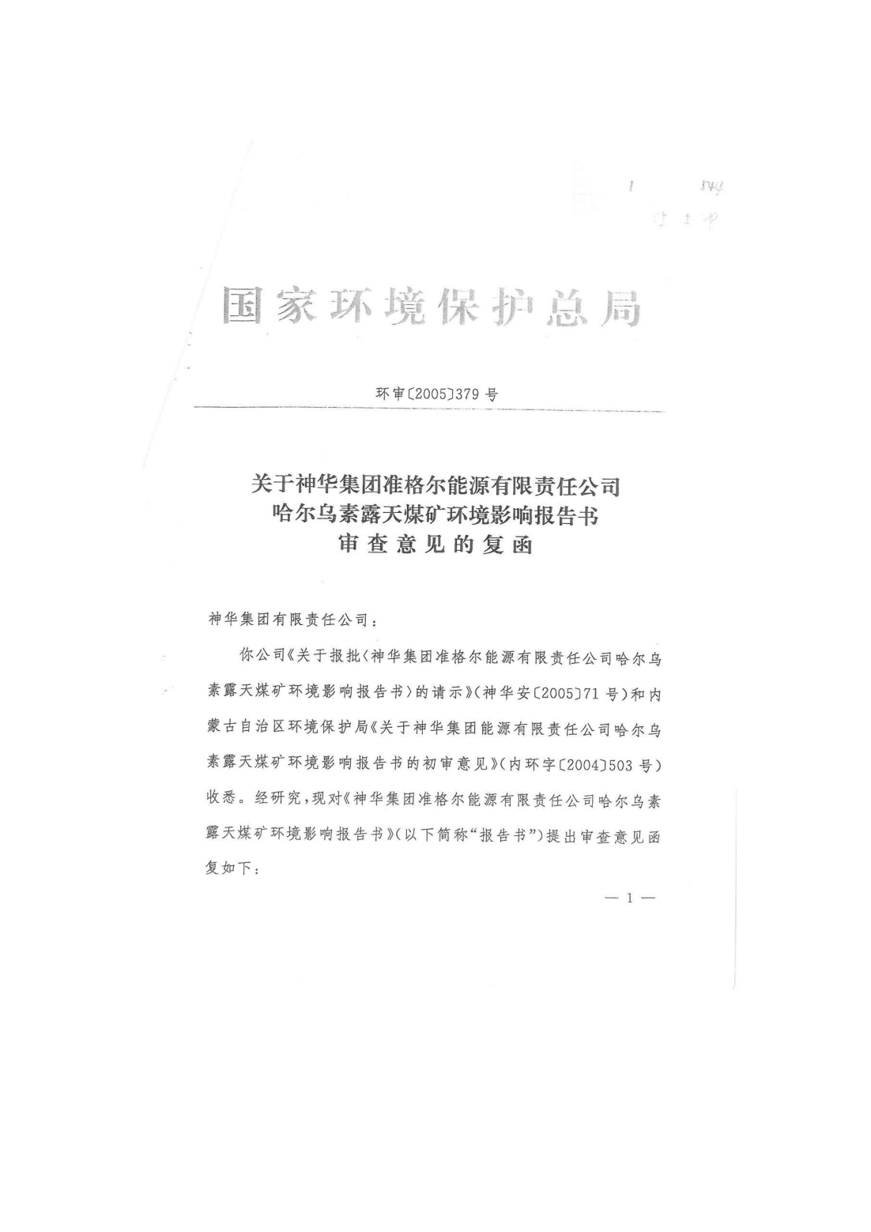
附件4
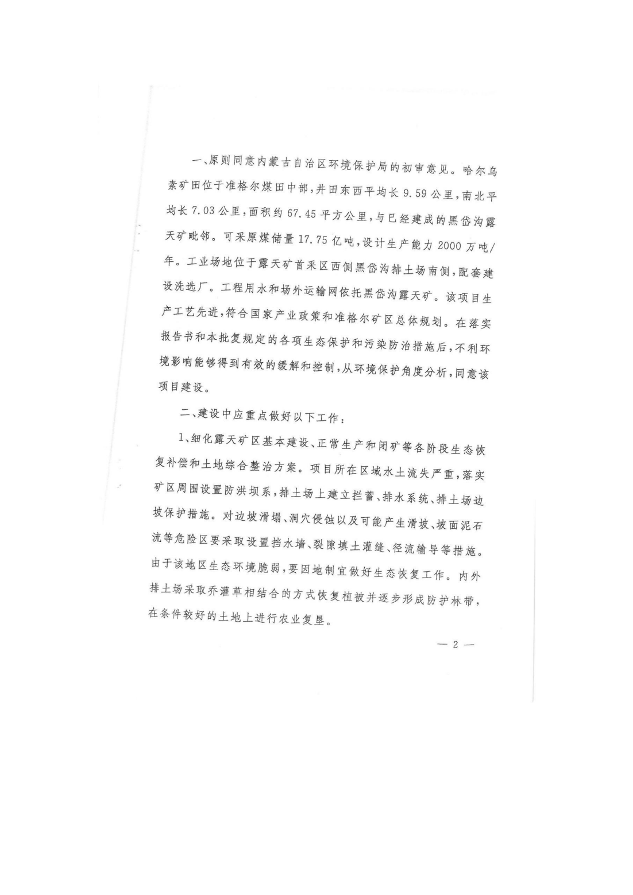

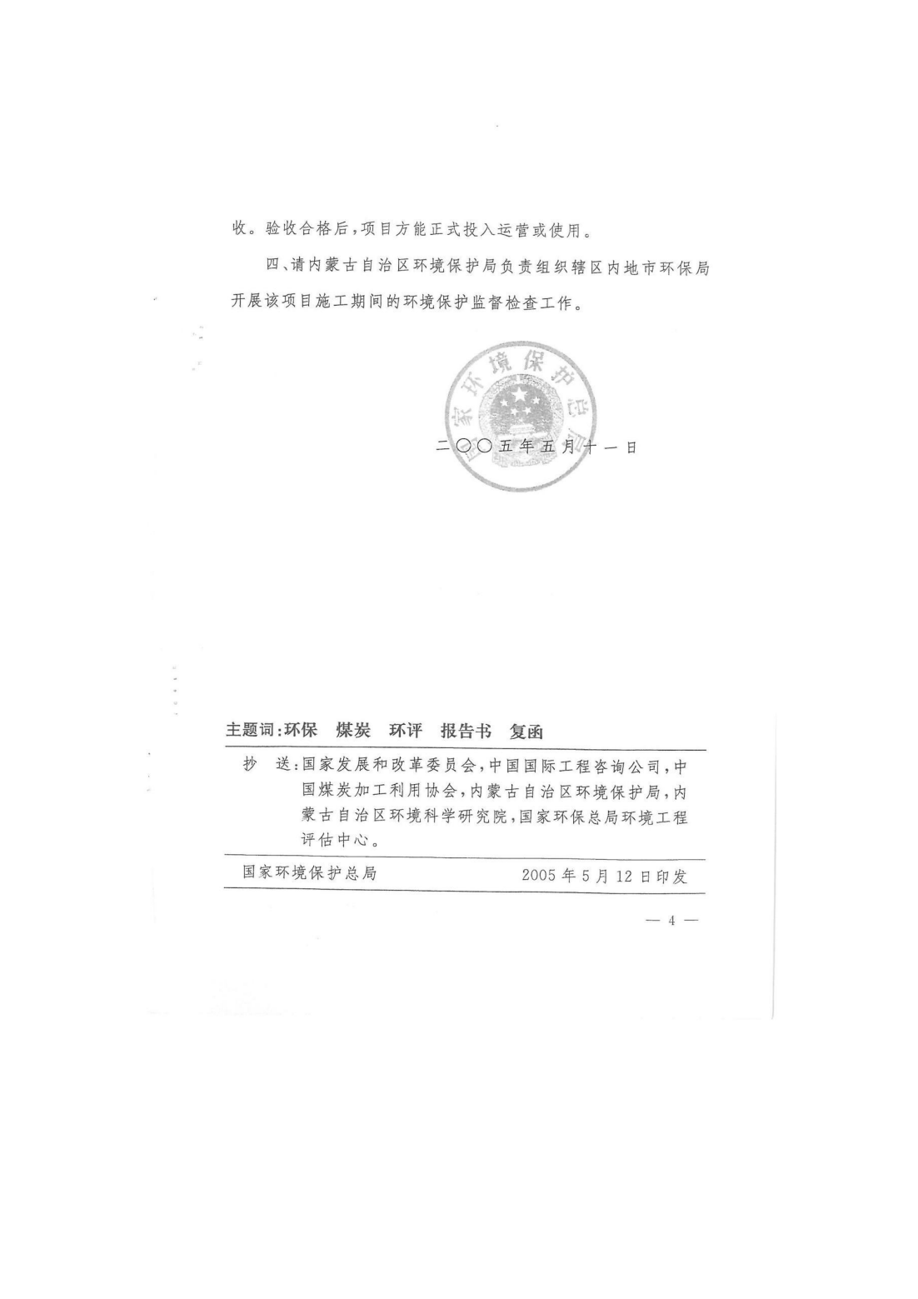
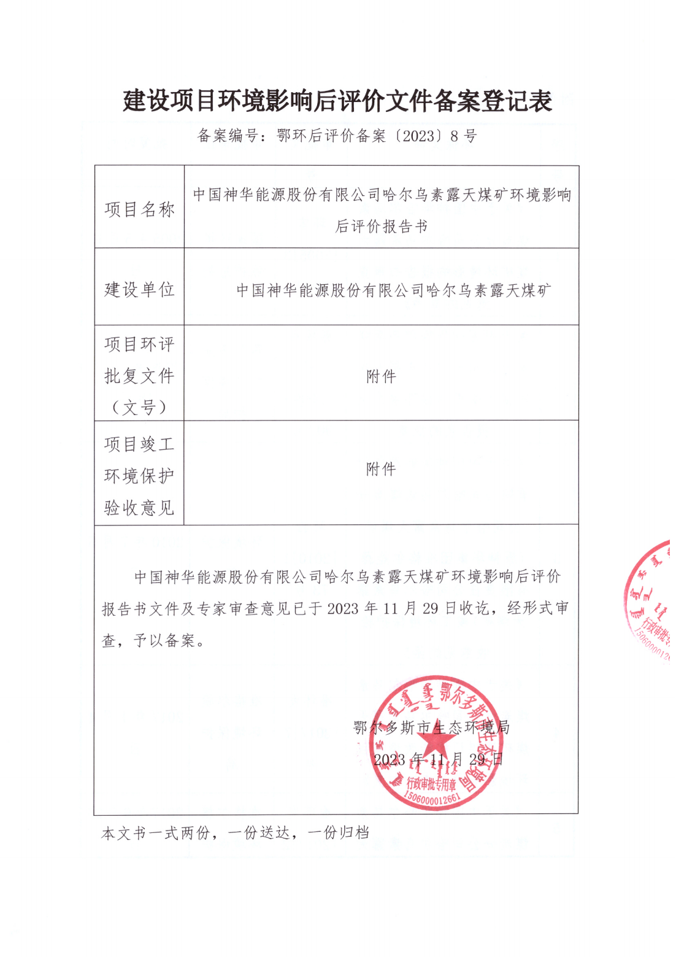
附件5
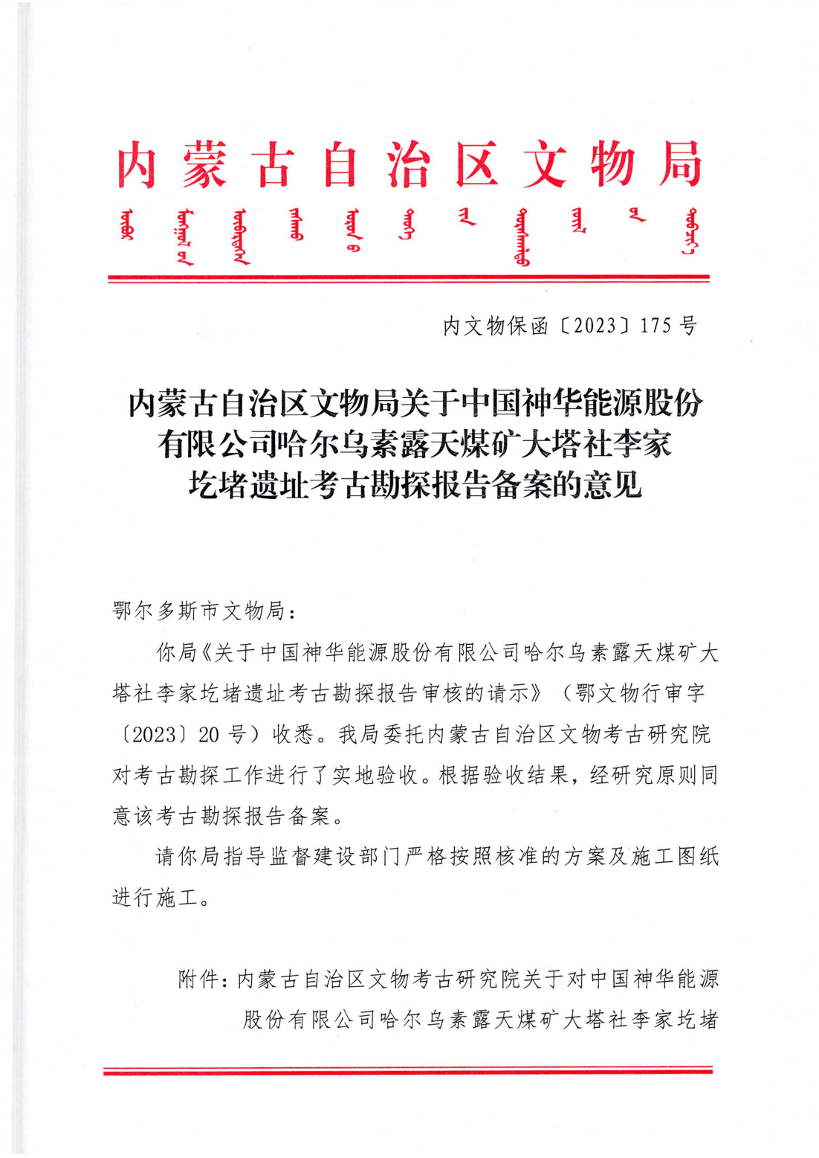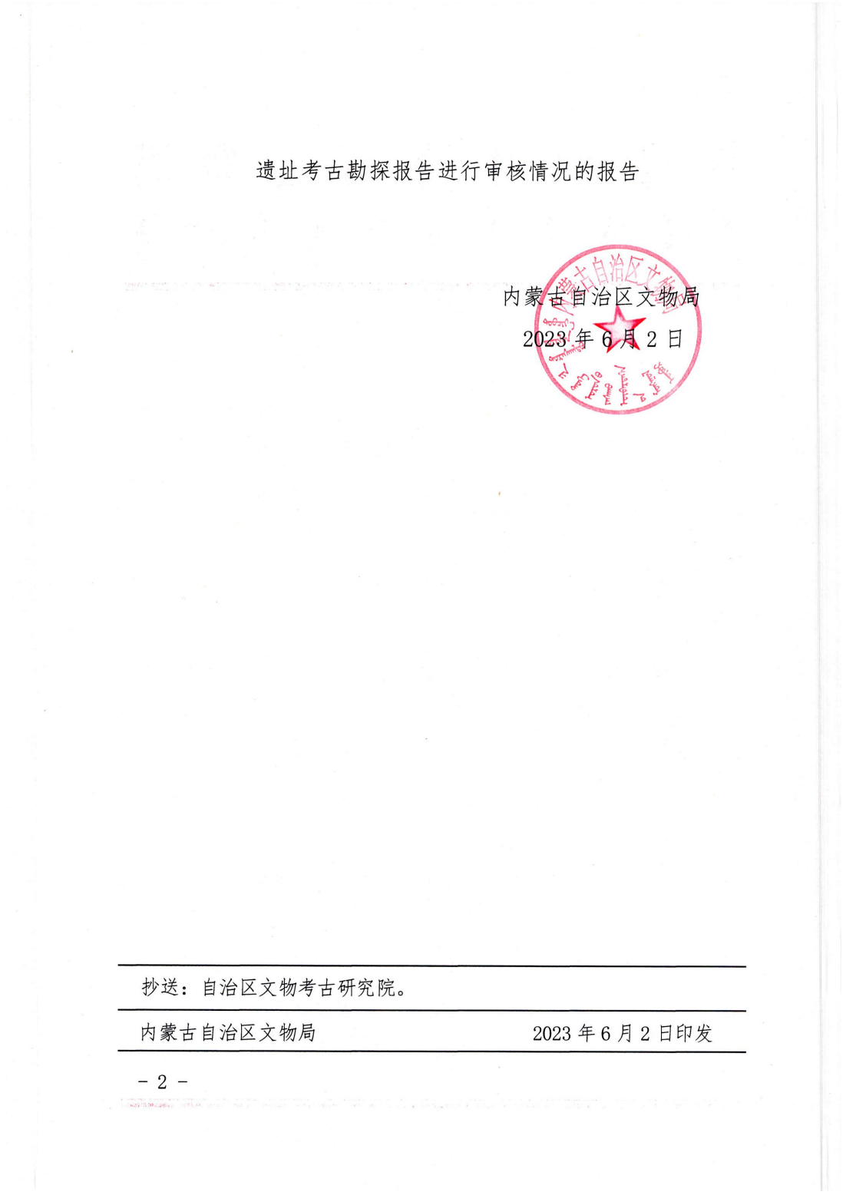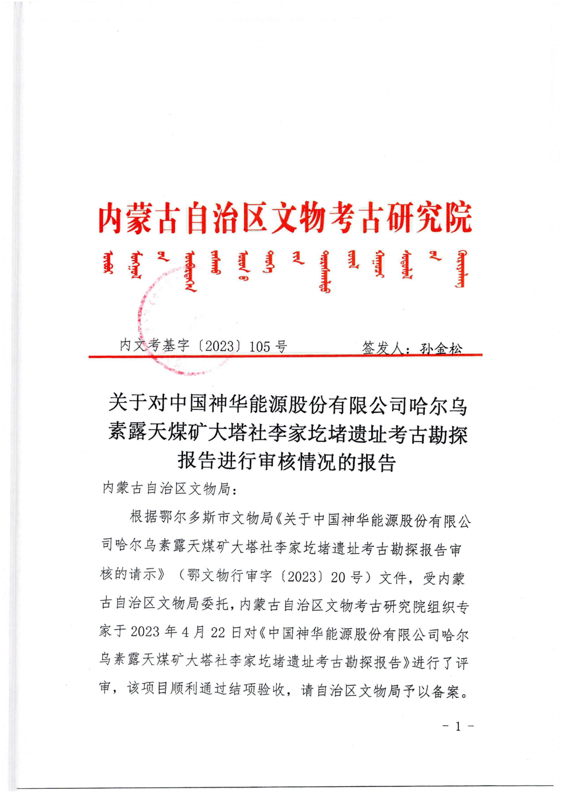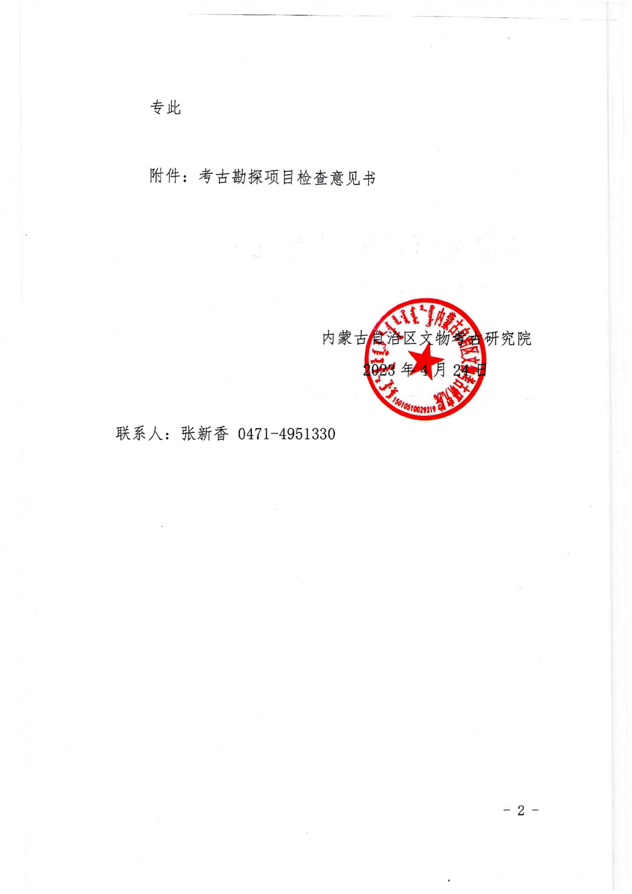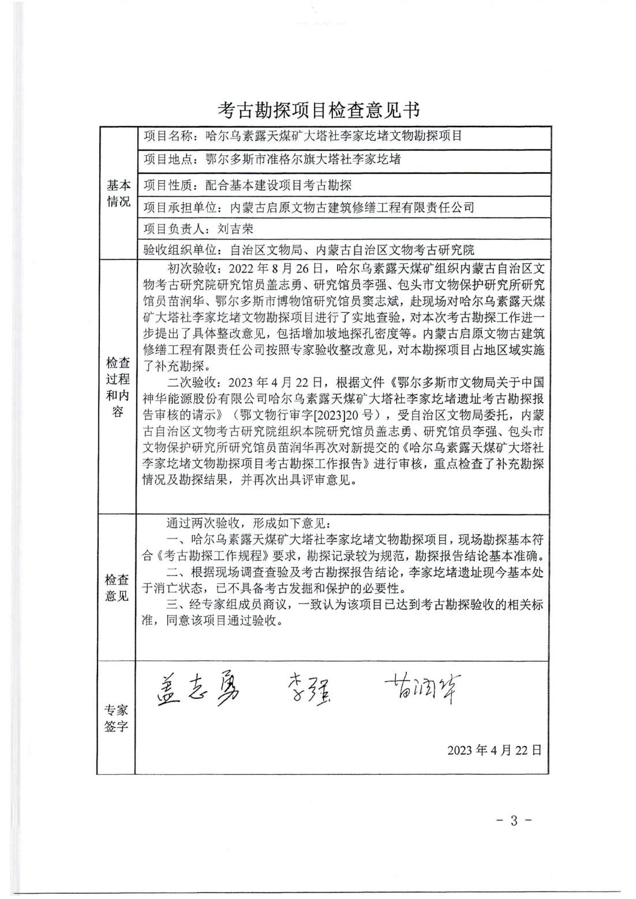
附件6
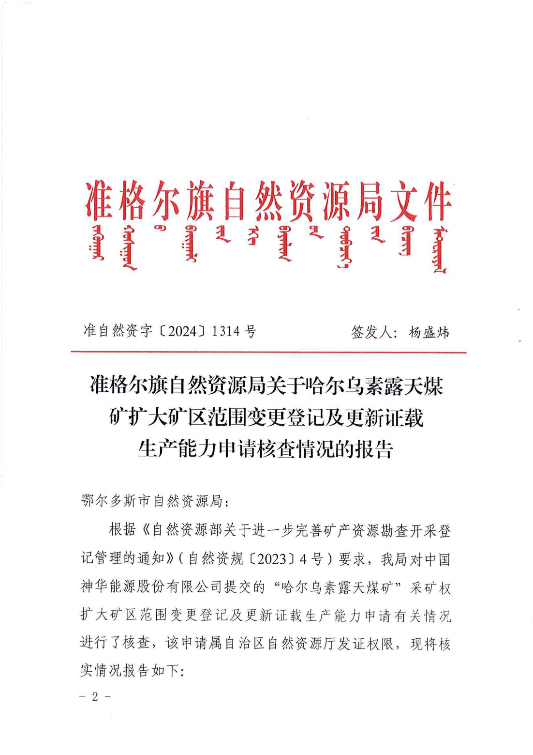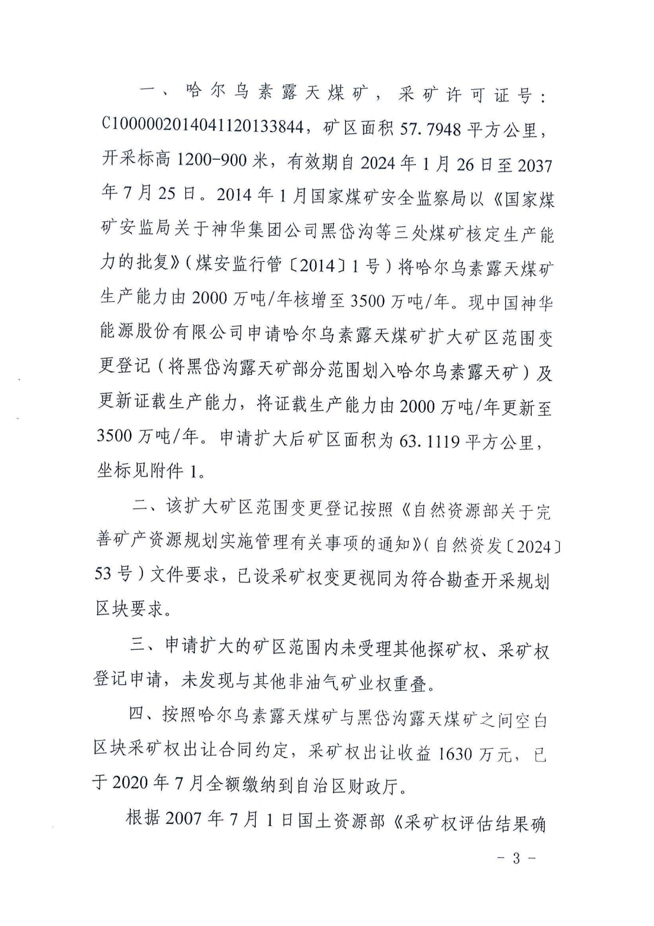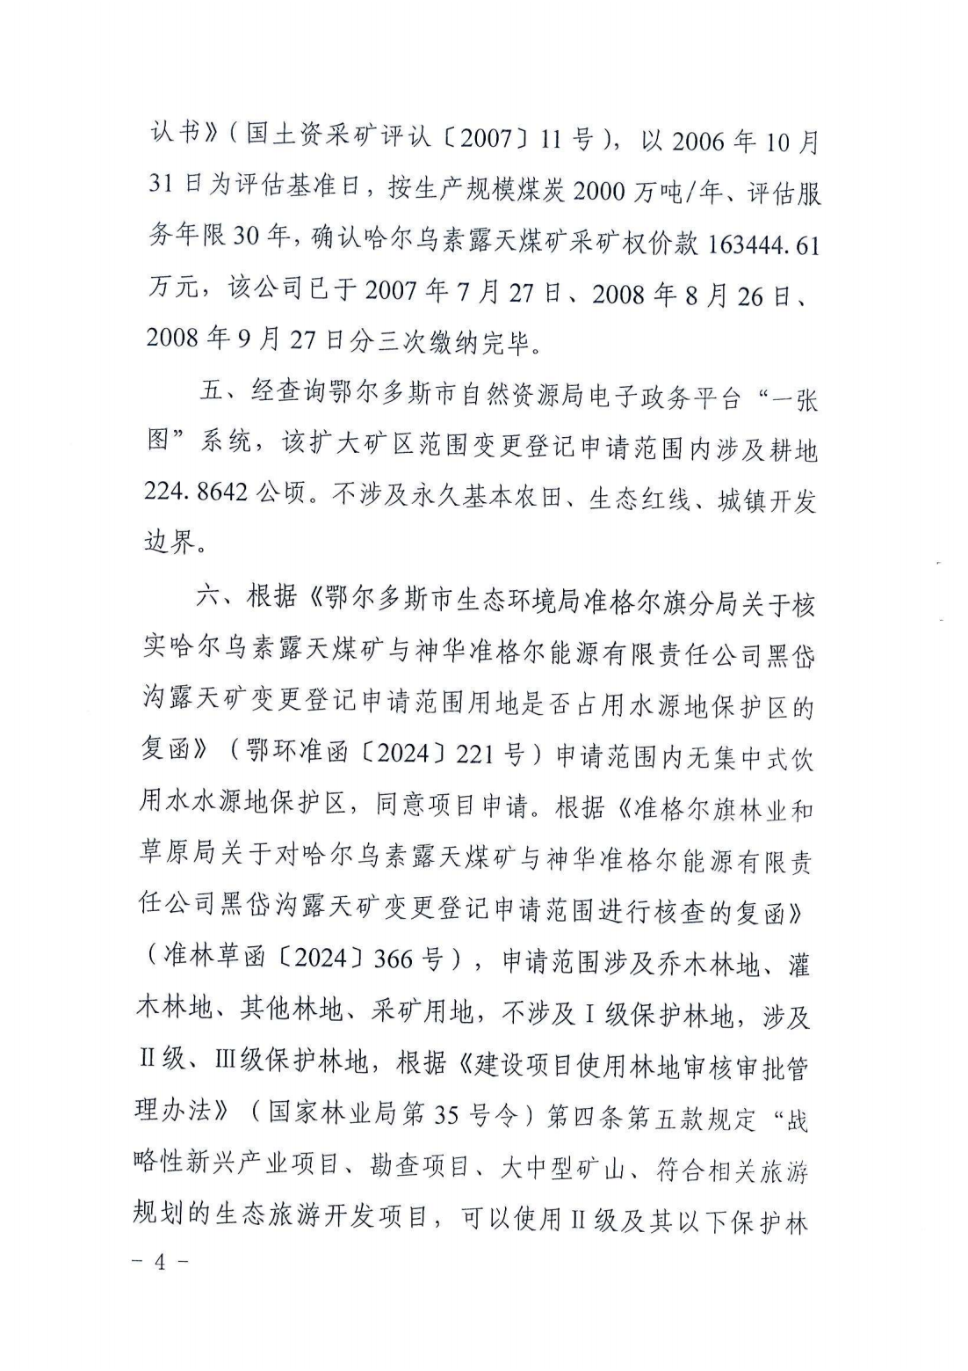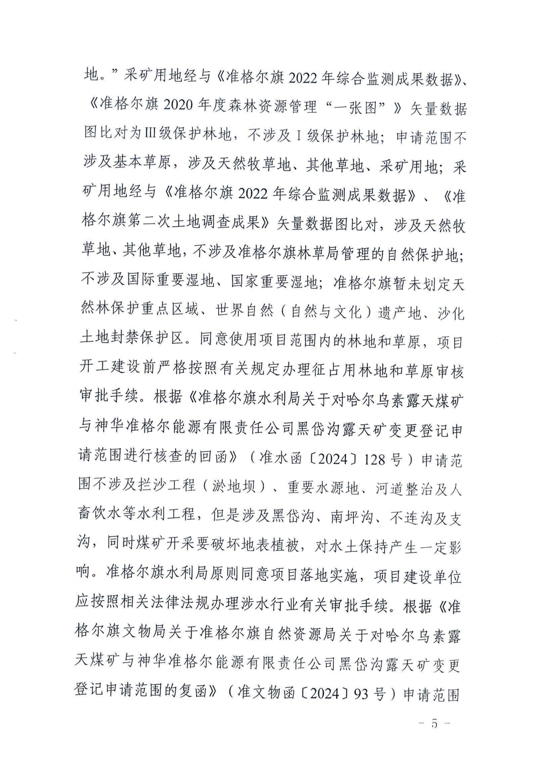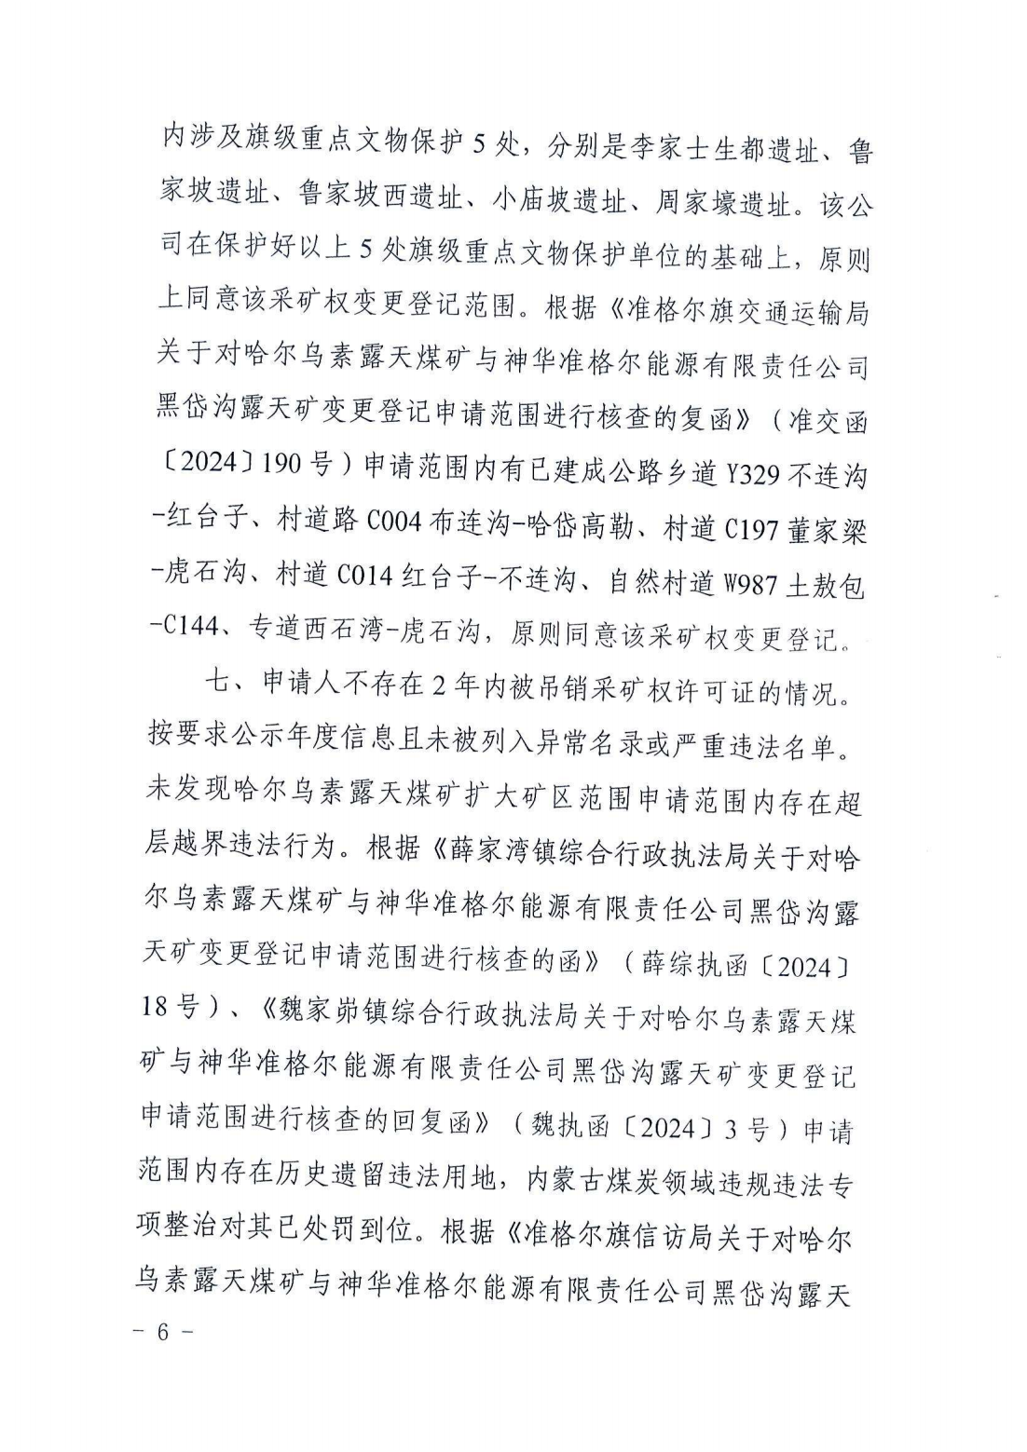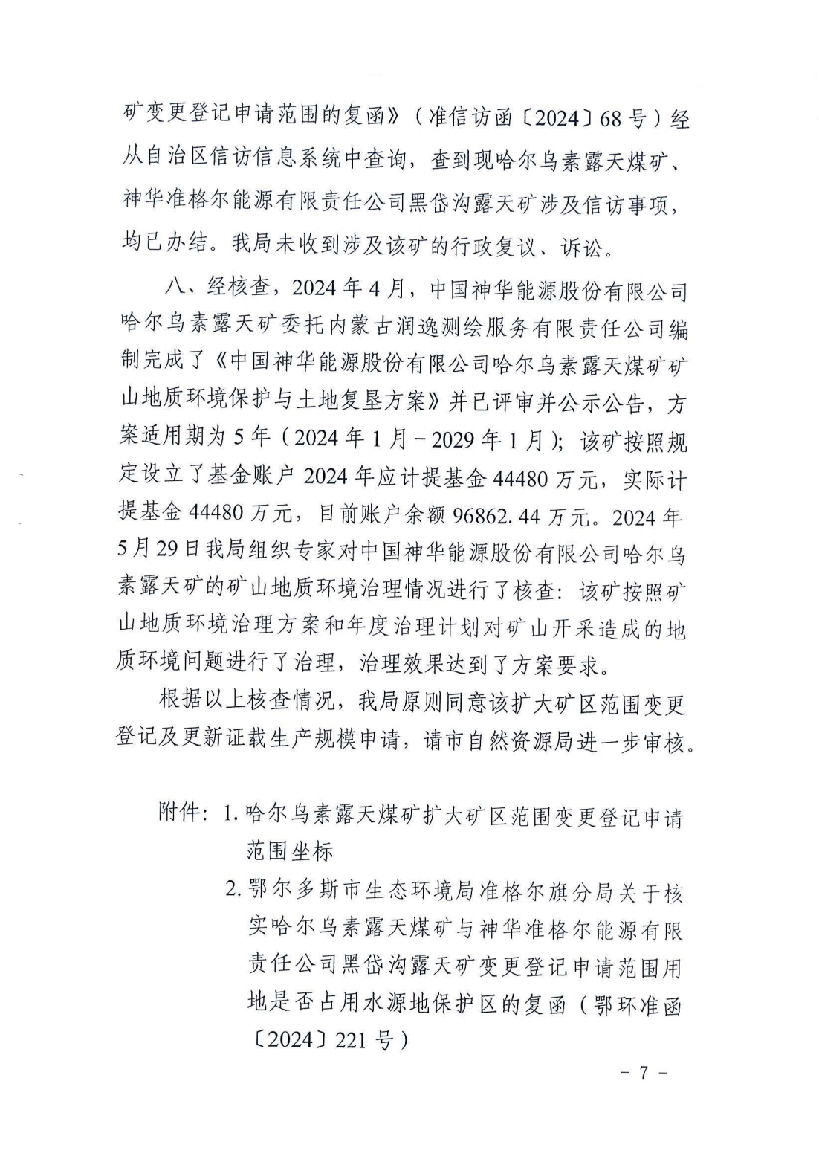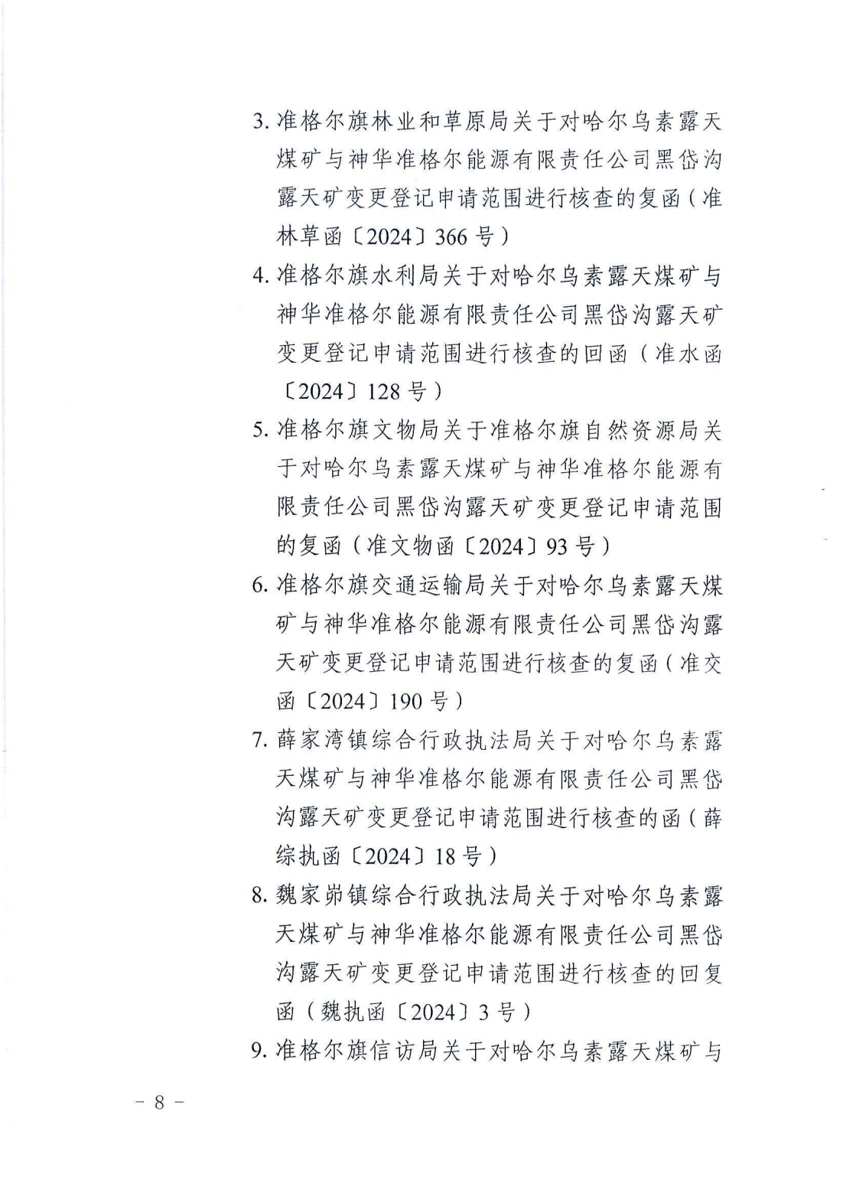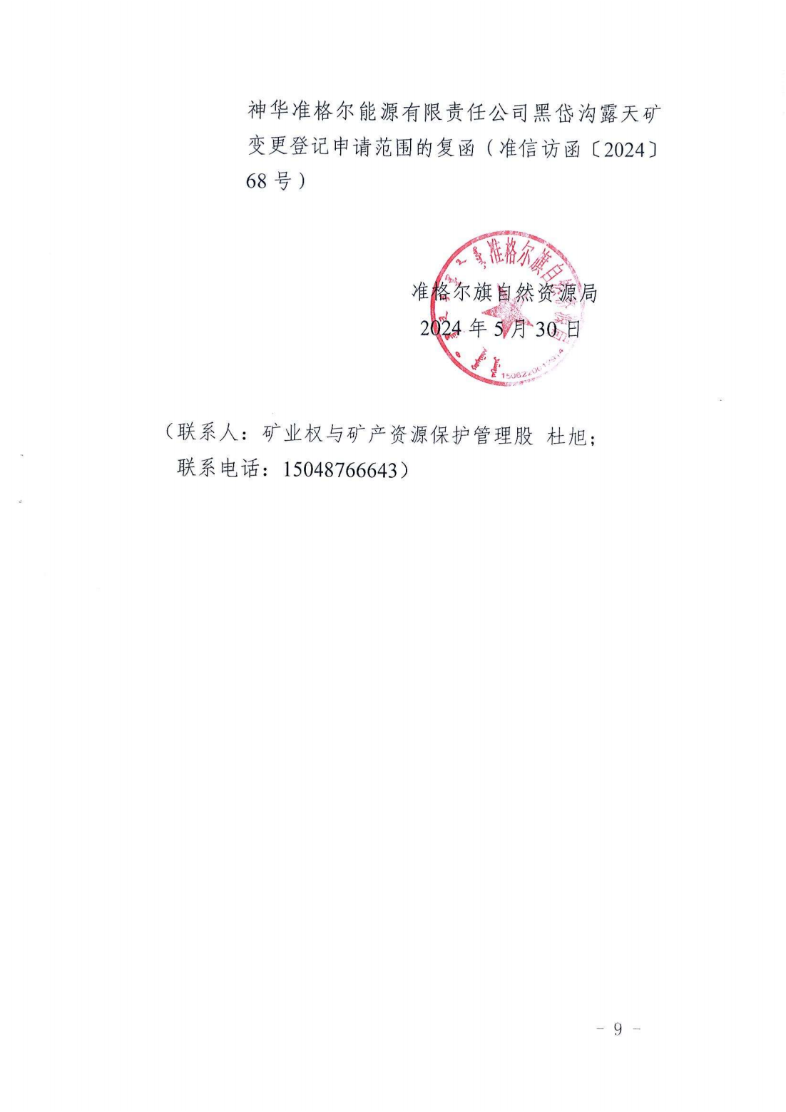
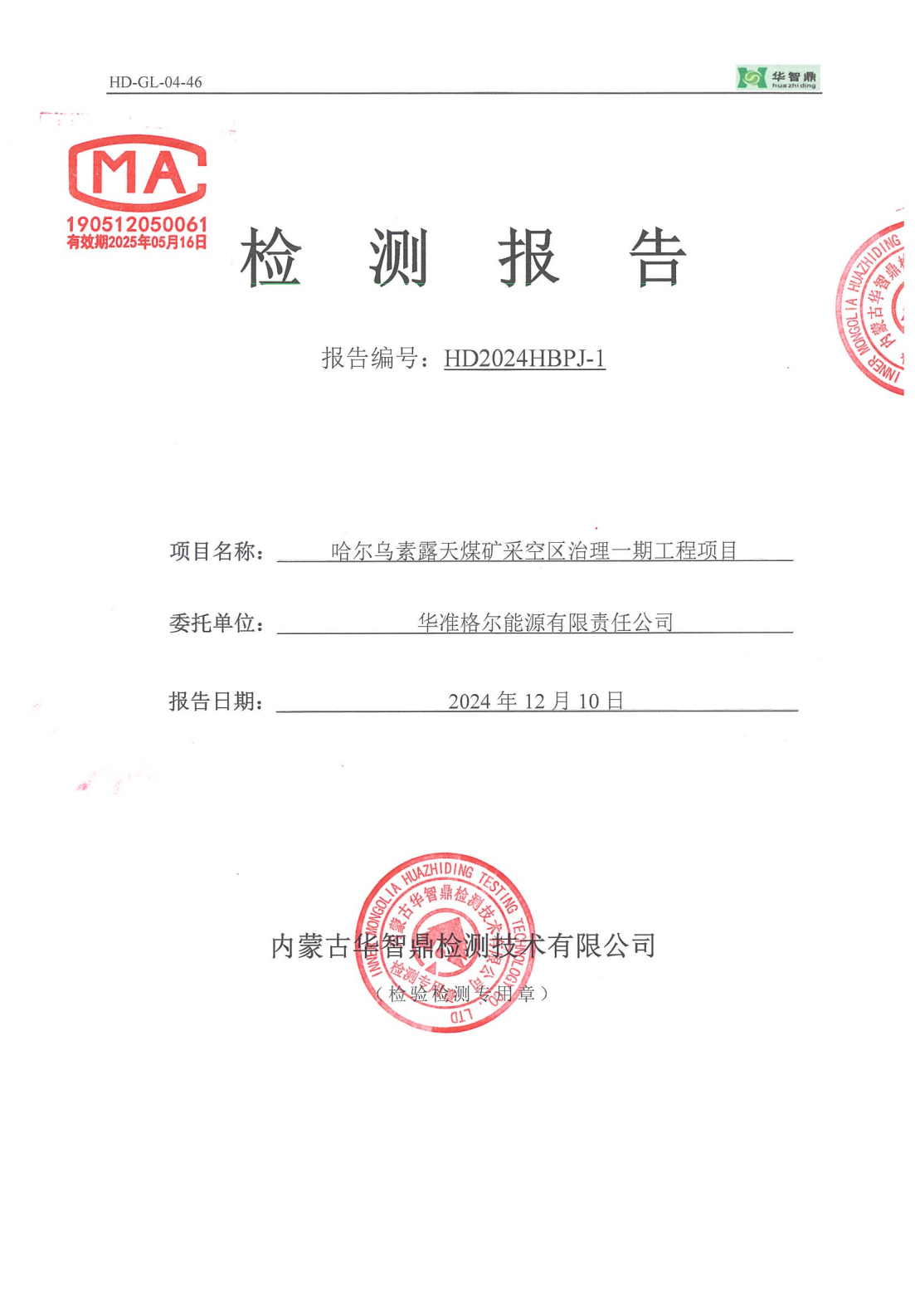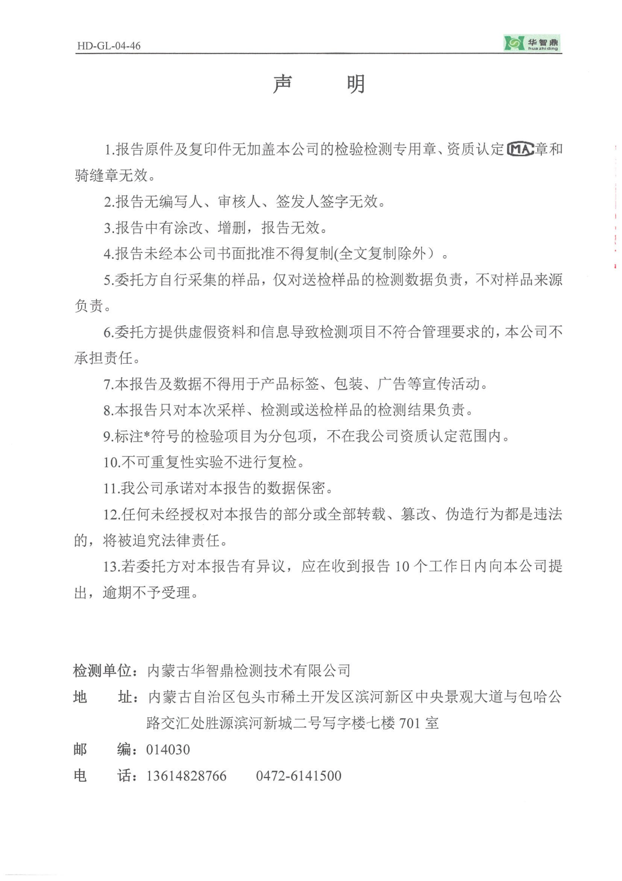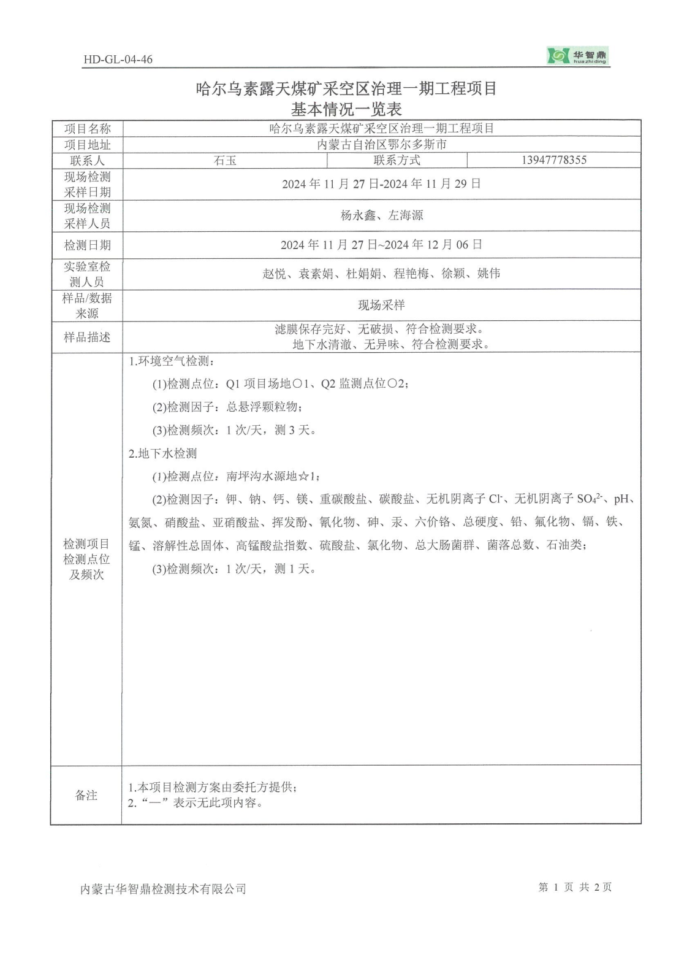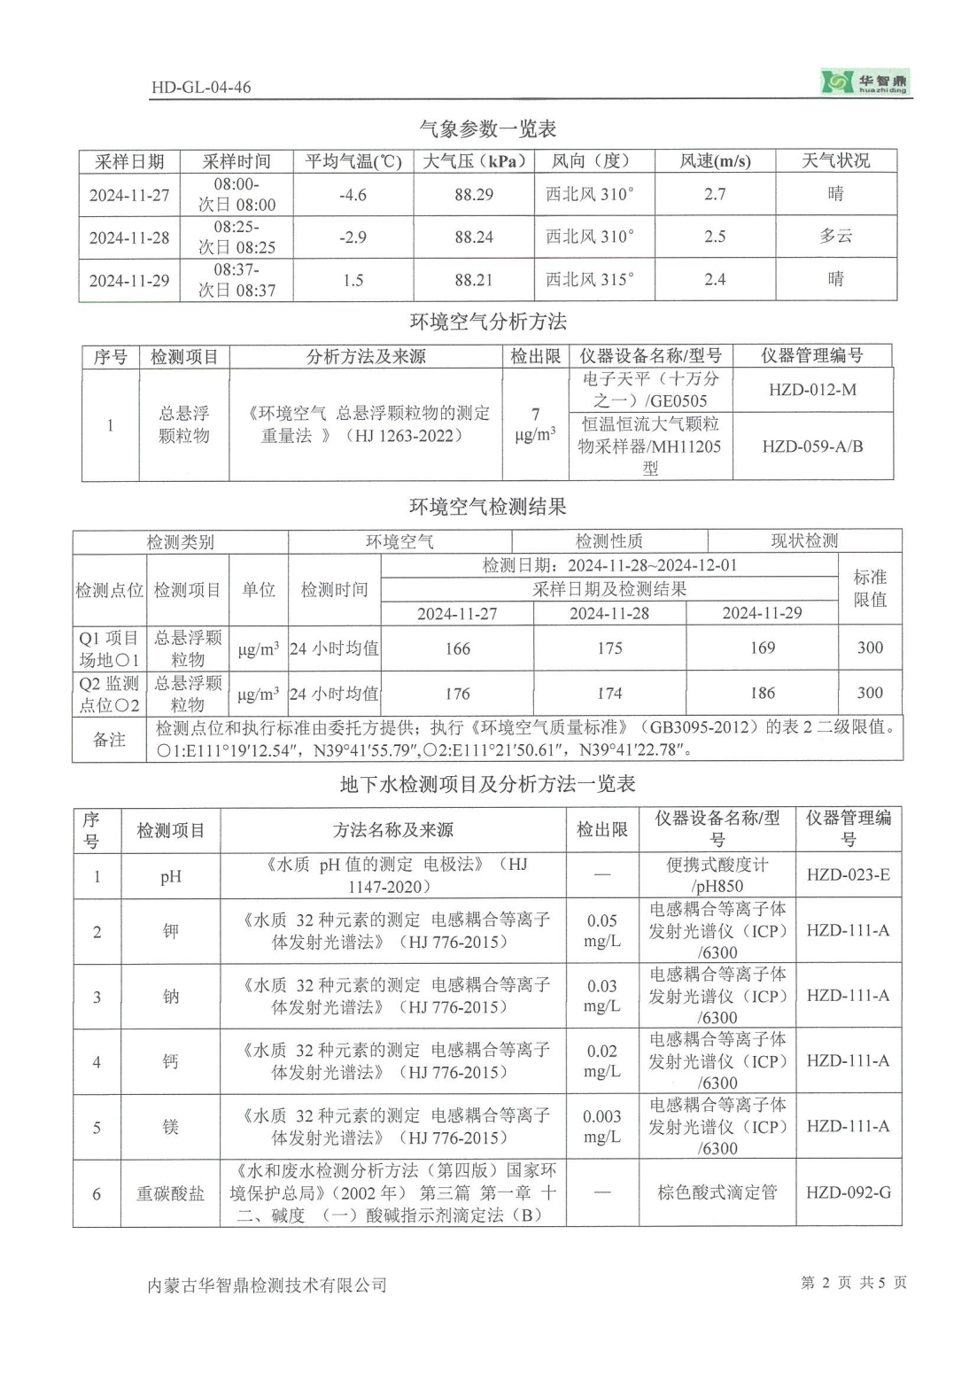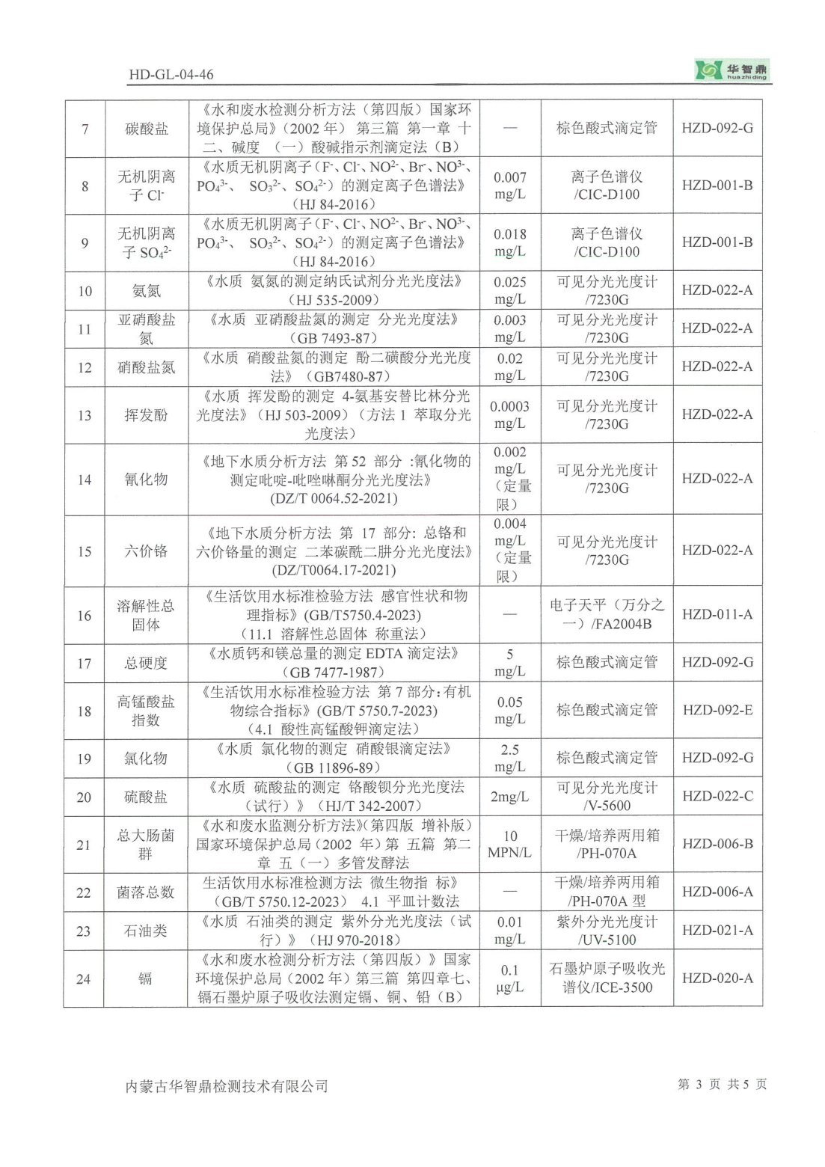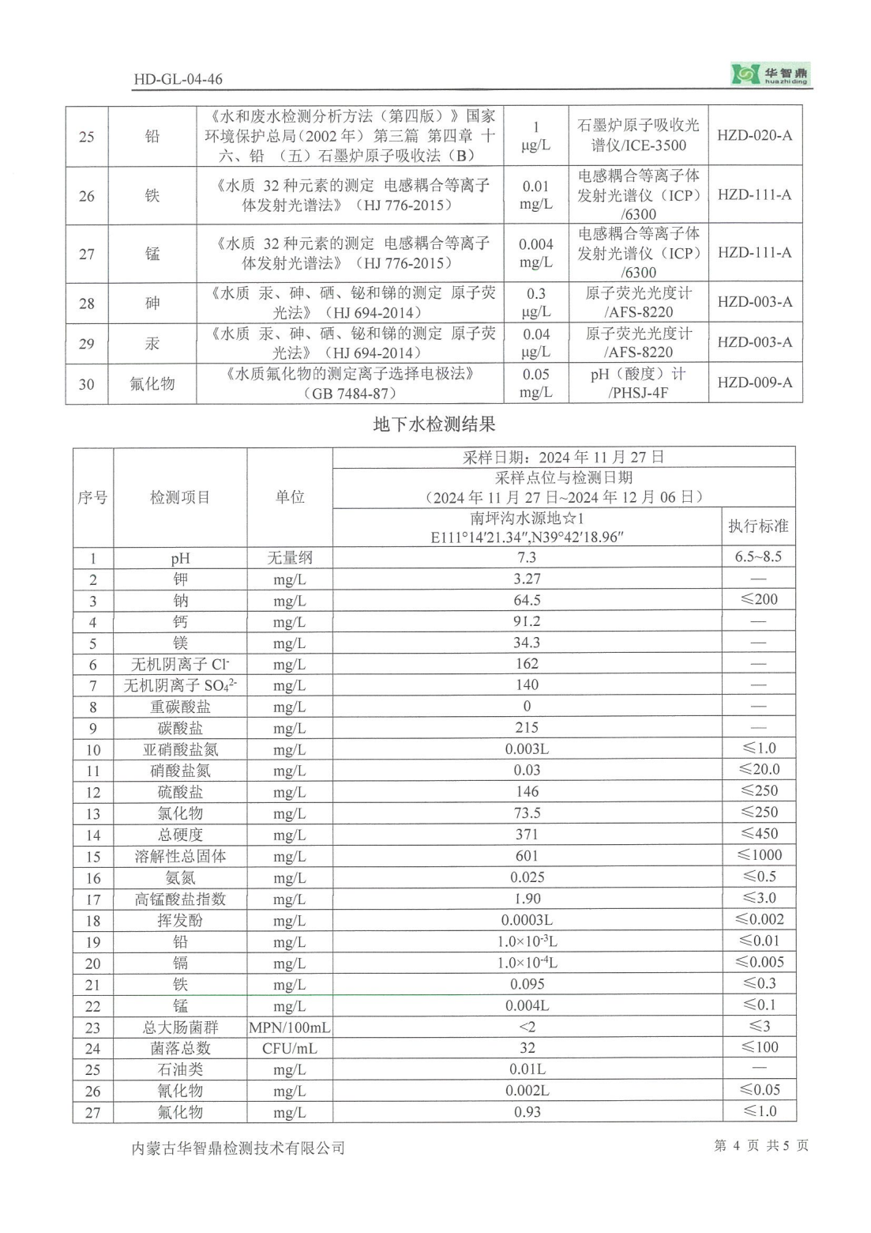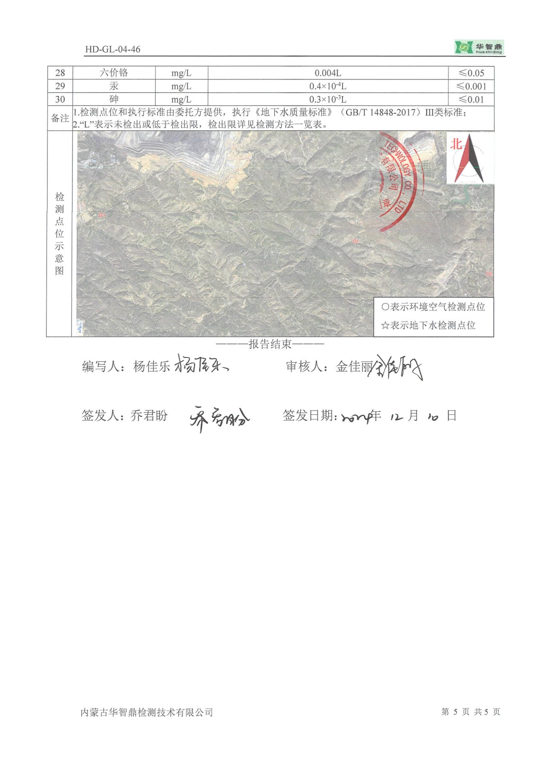
附件7

